Казахский национальный исследовательский технический университет им. К.И. Сатпаева

УДК 550.98(574) На правах рукописи

ЖУМАГУЛОВ АЛМАС СЕРИКБАЕВИЧ
Геологическое строение и перспективы нефтегазоносности средне-верхнепалеозойских отложений Тасбулакского прогиба по комплексу геолого-геофизических данных

8D07104 – «Нефтегазовая и рудная геофизика»

Диссертация на соискание степени
доктора философии (PhD)

Научный консультант:
Абетов А.Е., доктор геол.-мин. наук, профессор, член-корреспондент НАН РК,

Зарубежный консультант:
Манзари Т.М., доктор PhD,
профессор (Иран)

Республика Казахстан
Алматы, 2024
СОДЕРЖАНИЕ

НОРМАТИВНЫЕ ССЫЛКИ 4
ОБОЗНАЧЕНИЯ И СОКРАЩЕНИЯ 5
ВВЕДЕНИЕ 7
1 РАЗВЕДАННОСТЬ КВАЗИПЛАТФОРМЕННОГО СТРУКТУРНОГО ЭТАЖА НА БАЗЕ ЛИТЕРАТУРНОГО ОБЗОРА 12
2 ИСТОРИЯ ГЕОЛОГИЧЕСКОГО РАЗВИТИЯ ТАСБУЛАКСКОГО ПРОГИБА 18
3 МЕТОДОЛОГИЯ ИССЛЕДОВАНИЙ 25
4 СОЗДАНИЕ ЦИФРОВОЙ БАЗЫ ДАННЫХ И ЕЕ ЗАГРУЗКА В ПО «PETREL» 28
4.1 Приведение данных к единой системе измерений и координат 29
4.2 Оцифровка, подготовка формата и загрузка в ПО «Petrel» скважинных данных 30
4.3 Оцифровка и загрузка в ПО «Petrel» каротажных диаграмм геофизических исследований скважин 32
4.4 Оцифровка, подготовка формата и загрузка в ПО «Petrel» геологических границ, схем буровой и сейсмической изученности Тасбулакского прогиба 33
4.5 Оцифровка, подготовка формата и загрузка в ПО «Petrel» данных ВСП и сейсмического каротажа 33
4.6 Оцифровка и загрузка в ПО «Petrel» материалов сейсморазведочных работ МОГТ-2D 34
5 СТРУКТУРНОЕ МОДЕЛИРОВАНИЕ 38
5.1 Методика структурного моделирования 38
5.2 Межскважинная корреляция каротажных данных 39
5.2.1 Полнота данных геофизических исследований скважин и петрофизические характеристики нижнекаменноугольных отложений 39
5.2.2 Расчет скоростной модели разреза по данным сейсмического каротажа и вертикального сейсмического профилирования 40
5.2.3 Увязка данных бурения, каротажа и сейсморазведки 40
5.2.4 Построение схем межскважинной литолого-стратиграфической корреляции 41
5.3 Сейсмическая корреляция отражающих горизонтов 43
5.3.1 Выбор уровня приведения 43
5.3.2 Корреляция сейсмических отражающих горизонтов 43
5.4 Структурные модели комплексов КПСЭ 51
5.4.1 Построение структурных карт по поверхностям целевых горизонтов 51
5.4.2 Построение 3D структурного каркаса квазиплатформенного структурного этажа ………………………………………………………………………………...54
5.4.3 Анализ структурных планов целевых горизонтов квазиплатформенно структурного этажа Тасбулакского прогиба 56
5.5 Корреляция магнитного и локального гравитационного полей со структурой квазиплатформенного структурного этажа 70
5.5.1 Локальные аномалии поля силы тяжести 70
5.5.2 Аномальное геомагнитное поле 72
5.5.3 Корреляция аномалий геомагнитного и локального гравитационного полей со структурным планом квазиплатформенного структурного этажа 74
6 ЛИТОЛОГИЯ, СТРАТИГРАФИЯ И КОЛЛЕКТОРСКИЕ СВОЙСТВА РЕЗЕРВУАРОВ КВАЗИПЛАТФОРМЕННОГО СТРУКТУРНОГО ЭТАЖА…. 79
6.1 Кристаллический фундамент 79
6.2 Платформенный чехол 79
6.3 Квазиплатформенный структурный этаж 80
6.3.1 Породы-коллекторы 85
6.3.2 Породы-покрышки 89
7 ГАЗОНЕФТЕНОСНОСТЬ КВАЗИПЛАТФОРМЕННОГО СТРУКТУРНОГО ЭТАЖА 93
7.1 Геохимическая характеристика 93
7.1.1 Геохимические анализы РОВ и битумов в исследовательской лаборатории ИГиРГИ 93
7.1.2 Геохимические анализы РОВ методом Рок Эвал 96
7.1.3 Комплексный анализ, общие выводы и заключения по разделу 102
7.2 Палеогидрогеологические режимы и пути миграции углеводородов 104
8 КОМПЛЕКСНЫЙ АНАЛИЗ СТРУКТУРНО-ФОРМАЦИОННОГО СОСТАВА И ЭВОЛЮЦИИ КВАЗИПЛАТФОРМЕННОГО СТРУКТУРНОГО ЭТАЖА ТАСБУЛАКСКОГО ПРОГИБА 108
9 ГАЗОНЕФТЕГЕОЛОГИЧЕСКОЕ РАЙОНИРОВАНИЕ И ОБОСНОВАНИЕ РЕКОМЕНДАЦИЙ ПО ДАЛЬНЕЙШЕМУ ИЗУЧЕНИЮ ОТЛОЖЕНИЙ КВАЗИПЛАТФОРМЕННОГО СТРУТУРНОГО ЭТАЖА……….. 119
9.1 Газонефтегеологическое районирование 119
9.1.1 Районирование газонефтеносного комплекса пород верхнего девона (D₃fm)……………………………………………………………………………………………….…….121
9.1.2 Районирование газонефтеносного комплекса пород нижнего карбона (C₁v₃-s₁) 122
9.1.3 Районирование газонефтеносного комплекса пород верхнего карбона-нижней перми (C₃-P₁) 124
9.2 Рекомендации по возобновлению поисковых и детальных геологразведочных работ по изучению отложений квазиплатформенного структурного этажа Тасбулакского прогиба 126
ЗАКЛЮЧЕНИЕ 129
СПИСОК ИСПОЛЬЗОВАННЫХ ИСТОЧНИКОВ 133

НОРМАТИВНЫЕ ССЫЛКИ
В настоящей диссертации использованы ссылки на следующие документы и стандарты:
- Правила присуждения ученых степеней, утвержденных приказом МОН РК от 31 марта 2011 года No 127.
- Государственный общеобязательный стандарт образования Республики Казахстан послевузовское образование. Докторантура. ГОСО РК 5.04.034 – 2011.
- ГОСТ 8.417–81 Государственная система обеспечения единства измерений. Единицы физических величин.
- ГОСТ 7.1–2003. Библиографическая запись. Библиографическое описание. Общие требования и правила составления.
- ГОСТ 7.9–95 (ИСО 214–74) Система стандартов по информации, библиотечному и издательскому делу Реферат и аннотация. Общие требования.
- ПОЛОЖЕНИЕ о диссертационном совете НАО «КазНИТУ имени К.И. Сатпаева» П.029-04-01-03.2.02 – 2023.
- Постановление Правительства Республики Казахстан от 18 июля 2022 года № 488 «Об утверждении Комплексного плана развития газовой отрасли Республики Казахстан на 2022 – 2026 годы».

ОБОЗНАЧЕНИЯ И СОКРАЩЕНИЯ
БД – база данных
ВЖ – жидкостные включения
ВП – водородный показатель/индекс
ВП/ВИ – водородный показатель/индекс
ВР – временной разрез
ВСП – вертикальное сейсмическое профилирование
ГДИС – гидродинамические исследования скважин
ГЗН – главная зона нефтеобразования
ГИС – геофизические исследования скважин
ГИС – геофизические исследования скважин
ГК – камма каротаж
ГНБ – газонефтеносный бассейн
ГРР – геологоразведочные работы
ГРР – геологоразведочные работы
ИГиРГИ – Институт геологии и разработки горючих ископаемых
КН МНиВО – Комитет науки Министерства науки и высшего образования
КОКСНВО - Комитет по обеспечению качества в сфере науки и высшего образования
КП – кислородный индекс
КП – кислородный показатель/индекс
КПСЭ – квазиплатформенный структурный этаж
КС – метод кажущихся сопротивлений
ЛВЖ – летучие жидкостные включения
МНиВО – Министерство Науки и Высшего Образования
МОВ – метод отраженных волн
МОГТ – метод общей глубинной точки
МОН – Министерство Образования и Науки
МЦАРМ – Международный центр анализа и разработки месторождений
НАН – Национальная академия наук
НГГР – нефтегазогеологическое районирование
НГК – нейтронный гамма каротаж
НГМС – нефтегазоматеринские свиты
НК – нейтронный каротаж
ОГ – отражающий горизонт
ОГ – отражающий горизонт
ОП – образовательная программа
П./пог. – погонный
ПГИ – промыслово-геофизические исследования
ПИ – индекс/показатель производства
ПИ/PI – показатель производства
Пк - пикет
ПО – программное обеспечение
ПР – профиль
ПС – каротаж потенциала собственной поляризации
РК – республика Казахстан
РОВ – рассеянное органическое вещество
РЦГИ – республиканский центр геологической информации
СВ – северо-восток
СЗ – северо-запад
СК – сейсмокаротаж
Скв. – скважина
Сорг – содержание органического углерода
СФК – структурно-формационный комплекс
УВ – углеводороды
ФЕС – фильрационно-емкостные свойства
ЦАОП – Центрально-Азиатский орогенический пояс
%Ro – отражательная способность витринита
1D/2D/3D – одномерный/двумерный/трехмерный
PZ – палеозой
Tmax – максимальная температура
WGS-84 – World Geodetic System 1984
WoS – Web of Science

ВВЕДЕНИЕ
Актуальность диссертационных исследований – определяется необходимостью расширения ресурсной базы природного газа, обусловленной постановлением Правительства РК от 18 июля 2022 года № 488 «Об утверждении Комплексного плана развития газовой отрасли РК на 2022 – 2026 годы», недостаточной изученностью, фрагментарным характером предыдущих исследований на фоне благоприятных геологических условий для формирования и последующей консервации преимущественно газовых залежей в отложениях среднего-верхнего палеозоя (PZ2-3) Тасбулакского прогиба Шу-Сарысуйского ГНБ.
Объекты исследований – средне-верхнепалеозойские (PZ2-3) углеводородные системы Тасбулакского прогиба Шу-Сарысуйского ГНБ.
Предметы исследований – данные сейсморазведки МОГТ-2D, параметрического, поискового и разведочного бурения (пробы пластовых флюидов, керн, шлам, каротажи, ВСП), магниторазведки и гравиразведки, сведения по структурному, историко-геологическому, литолого-стратиграфическому, геохимическому и термобарическому факторам из опубликованной литературы и архивных данных.
Методология исследований заключается в системном анализе геолого-геофизических и геохимических данных с применением современных компьютерных технологий по оцифровке и геологическому моделированию; комплексному подходу к исследованию факторов, благоприятствующих образованию скоплению УВ в отложениях PZ2-3 Тасбулакого прогиба.
Цель исследований – изучить геологическое строение и перспективы нефтегазоносности средне-верхнепалеозойских отложений Тасбулакского прогиба по комплексу геолого-геофизических данных.
Решаемые геологические задачи:
- Сбор, анализ и систематизация, подготовка и контроль качества геолого-геофизических и геохимических данных;
- Создание цифровой базы данных (оцифровка сейсмических профилей и каротажных диаграмм, скважинных данных и карт геолого-геофизической изученности) и загрузка их в ПО «Petrel 2021»;
- Переинтерпретация оцифрованных данных сейсморазведки МОГТ-2D;
- Петрофизическая корреляция оцифрованных каротажных данных в современном ПО;
- Анализ пространственного распределения аномалий магнитного и локального гравитационного полей;
- Многомерное геологическое моделирование с привлечением данных бурения, каротажа и сейсморазведки МОГТ-2D;
- Построение карт нефтегазогеологического районирования и обоснование рекомендаций по дальнейшим ГРР.
Инструменты исследований – ПО «Petrel 2021» для геологического моделирования и комплексной интерпретации геологической информации. Дополнительное ПО - «LogNumbering» и «tNavigator 22.4» для оцифровки и интерпретации каротажных диаграмм, ПО «AquaSoft Vector SGY v3.0», ПО «Corel PHOTO-PAINT» для векторизации и интерпретации сейсмических разрезов.
Научная новизна исследований заключается в получении новых представлений о структуре, формационном составе, условиях генерации, аккумуляции и газонефтеносности отложений PZ2-3 Тасбулакского прогиба, в построение многомерных геологических моделей по семи структурно-формационным комплексам.
Впервые в отложениях PZ2-3 Тасбулакского прогиба выявлен крупный Центрально-Тасбулакский вал северо-восточного простирания, в пределах которого прогнозируется развитие карбонатных построек рифового типа.
Практическая значимость исследований заключается в обосновании целесообразности возобновления поисковых и детальных геологоразведочных работ в Тасбулакском прогибе с целью выявления перспективных на обнаружение УВ объектов отложениях PZ2-3, что будет способствовать дальнейшему эффективному планированию и повышению инвестиционной привлекательности ГРР.
Полнота исходных данных определяется сбором доступной документации по Шу-Сарысуйской депрессии, с акцентом на Тасбулакский прогиб, непосредственно в Государственных геологических фондах ТОО РЦГИ «Казгеоинформ».
Достоверность полученных результатов подтверждается системным подходом и комплексным характером интерпретации исторических сведений, данных магниторазведки, гравиразведки, сейсморазведки МОГТ-2D, каротажа и лабораторных анализов образцов керна и проб пластовых флюидов в скважинах.
В частности, вероятность наличия карбонатных построек «рифового типа» подтверждается фактическими материалами по органогенно-детритовым известнякам с высокими коллекторскими и фильрационными свойствами, выделенным по результатам бурения глубоких скважин в отложениях карбонатной субформации верхневизейско-нижнесерпуховского возраста на структурах Северный Изыкыр (скважины 1-П и 2-П) Тасбулакского прогиба, Тамгалытар (скважина 1-Г), Тереховская (скважина 1-П) и Северный Ортанасырлы (скважина 1-С) Кокпансорского прогиба, а также Чуйская (скважина 1-С) Нижне-Шуйского поднятия.
Личный вклад автора:
- сбор и контроль качества геолого-геофизических и геохимических данных по Тасбулакскому прогибу в наукометрических базах данных и Государственных геологических фондах ТОО РЦГИ «Казгеоинформ»;
- применение предварительных процедур по повышению качества с использованием графического редактора «Corel PHOTO-PAINT» и векторизация в ПО «AquaSoft Vector SGY v3.0» результатов сейсморазведочных работ МОГТ-2D на бумажных носителях, с созданием электронной векторной информации в формате «SEG-Y»;
- оцифровка в ПО «LogNumbering» каротажных диаграмм по скважинам 1-П Изыкыр, 1-П С. Изыкыр и 1-П Жатыктау (методами КС, ПС, Каверномер, НГК-60, ГК);
- оцифровка в ПО «Petrel 2021» схем буровой и сейсмической изученности Тасбулакского прогиба;
- построение схем межскважинной литолого-стратиграфической корреляции с помощью ПО «tNavigator 22.4» и увязка данных бурения, ГИС, сейсмокаротажных наблюдений, ВСП и сейсморазведки;
- интерпретация отражающих горизонтов, тектонических нарушений и предполагаемых карбонатных построек («рифового типа») по сейсмическим разрезам;
- построение концептуальной 3D статической (структурно-геологической) модели Тасбулакского прогиба с использованием По «Petrel 2021».
Защищаемые положения.
    - Отложения квазиплатформенного осадочного чехла Тасбулакского прогиба обладают высоким потенциалом газонефтеносности, что подтверждается унаследованным режимом прогибания, слабой дислоцированностью и нарушенностью разломами, благоприятными структурными признаками и литолого-формационным составом отложений среднего-верхнего палеозоя.
    - Впервые в построенной 3D модели выделен крупный вал северо-восточного простирания по девяти отражающим горизонтам среднего-верхнего палеозоя, характеризующийся распространением недеформированных или слабодеформированных УВ систем, конформно залегающих отложений морского и озерного генезиса, что демонстрирует во многом сохранившийся первоначальный УВ потенциал.
    - Углеводородные системы среднего-верхнего палеозоя содержат коллектора с хорошими фильтрационно-емкостными свойствами, получивших развитие в неструктурных ловушках (рифогенного типа) и малоамплитудных ловушках антиклинального типа.
    - В разрезах Тасбулакского прогиба выделяются региональные хемогенные отложения нижней перми и, сульфатно-аргиллитовая толща верхнего девона, зональные сульфатно-аргиллитовые толщи верхнего серпухова, литологический состав, увеличенные мощности и площади развития которых позволяют прогнозировать хорошие изолирующие свойства.
    - В разрезах верхнего девона и нижнего карбона Тасбулакского прогиба выделяется газо- и нефтематеринские породы, сформировавшиеся в морских и озерно-болотных фациях.
Связь данной работы с другими научно-исследовательскими работами.
Автор принимал участие в составлении и разработке:
- Отчета «Анализ геолого-геофизических и промысловых характеристик работы добывающих скважин и расчет вариантов оптимизации разработки газоконденсатного месторождения Амангельды», ЗАО «АмангельдыГаз», 2006 г.
- Проекта №AP19175313 «Анализ углеводородных систем и оценка потенциала нефтегазоносности палеозойских отложений Тасбулакского прогиба Шу-Сарысуйского бассейна в условиях неопределенности на основании бассейнового моделирования» в рамках грантового финансирования фундаментальных и прикладных научных исследований молодых ученых – постдокторантов по проекту «Жас ғалым» на 2023-2025 гг. Комитета науки Министерства образования и науки Республики Казахстан, «Satbayev University», 2023-2025 гг.
Апробация.
Основные научные положения диссертационной работы докладывались в рамках: международной научно-практической конференции «Сатпаевские Чтения» (2021 г.); международной научно-технической конференции «Актуальные вопросы прироста ресурсов и запасов углеводородного сырья» (2022 г.); заседаний совета молодых ученых Института геологии и нефтегазового дела (2021, 2023, 2024 гг.); сессий обсуждения результатов диссертационных исследований группы «Geophysical Research Discussion Group» (2021-2024 гг.); докладов в Международном центре анализа и разработки месторождений (2021-2024 гг.); заседаний кафедры «Геофизика и Сейсмология» (2020-2024 гг.); заслушиваний на кафедре «Гидрогеология, инженерная и нефтегазовая геология» (2024 г.), в Школе Геологии «КБТУ» (2024 г.), в Казахском Институте Нефти и Газа (2024 г.); прохождения научной стажировки в период с 29 мая по 27 июня 2022 года в Технологическом университете имени Шарифа в г. Тегеран (Иран).
Основные положения диссертационной работы опубликованы в 5 научных трудах, 2 из которых в журналах (41%), входящих в базы данных «Scopus» и «Clarivate Analitics», 2 в изданиях, рекомендованных Комитетом по обеспечению качества в сфере науки и высшего образования «МНиВО» РК, 1 – в трудах международных конференций.
Фактографическая база данных.
Отчетно-проектная документация из региональных Государственных геологических фондов ТОО РЦГИ «Казгеоинформ» РГУ МД «ЮжКазНедра». Сведения, полученные из научных трудов национальных и международных наукометрических баз данных в количестве 114 научных статей, монографий, изданий, опубликованных с 30-х гг. XX века, из которых 44 индексируются системами «Scopus» и «WoS Core Collection».
Структура и объем диссертации.
Диссертация изложена на 141 страницах компьютерного набора и состоит из введения, девяти разделов, заключения и списка использованных источников, состоящего из 113 наименования. Диссертация включает 68 рисунка и 13 таблиц.
Слова благодарности.
В заключении считаю своим долгом выразить благодарность доктору геолого-минералогических наук, профессору, член-корреспонденту «НАН» РК Абетову А.Е., доктору философии, профессору Mehrdad Taghizadeh Manzari, профессорско-преподавательскому составу кафедр «Геофизика и сеймология» и «Гидрогеология, инженерная и нефтегазовая геология»; доктору геолого-минералогических наук, академику АМР РК Жолтаеву Г.Ж., кандидату педагогических наук Шокпарову А.Ж., директору «ИГиНГД им. К. Турысова» Сыздыкову А.Х., директору «Казахского Института Нефти и Газа» Черниязданову Ч.А., кандидату геол.-мин. наук, ассоциированному профессору, декану ШГ «КБТУ» Ахметжанову А.Ж., доктору геол.-мин. наук, профессору Енсепбаеву Т.А., техническому руководителю по геологии и разработке месторождений «МЦАРМ» Исаеву С.А., учёному секретарю диссертационного совета, заведующему кафедры «Гидрогеологии, инженерной и нефтегазовой геологии» кандидату технических наук, ассоциированному профессору Ауелхан Е.С., коллегам по группе «Geophysical Research Discussion Group» и друзьям за ценные консультации и советы по улучшению структуры и содержания диссертации.
Отдельная благодарность выражается ТОО РЦГИ «Казгеоинформ» (АО «Национальная геологическая служба») за предоставление разрешения на поиск и использование геологической информации, компании Schlumberger за предоставление в использование ПО «Petrel 2021», компании Рок Флоу Динамикс за предоставление в использование ПО «tNavigator 22.4».

РАЗВЕДАННОСТЬ КВАЗИПЛАТФОРМЕННОГО СТРУКТУРНОГО ЭТАЖА НА БАЗЕ ЛИТЕРАТУРНОГО ОБЗОРА
В 1925 году впервые вопросы о нефтегазоносности впадин Южного Казахстана были подняты А.Д.Архангельским. Позже эти идеи получили поддержку в трудах Н.Г. Кассина, К.И. Сатпаева и Н.С. Шатского.
В период Второй мировой войны, когда поиск УВ сырья стал приоритетным, была организована экспедиция для изучения осадочных бассейнов Южного Казахстана с целью поиска месторождений нефти и газа.
С начала 1954 года советские инженеры начали масштабные ГРР (геологоразведочные работы) по поискам и разведке месторождений УВ в Шу-Сарысуском осадочном бассейне, которая продолжалась до начала 1990-х годов.
В 60-х гг. геологами Комарницким Б.Е. и Крагодиным П.Ф. (ЮКГУ) на территории Тасбулакского прогиба выполнена геологическая съемка масштаба 1:200 000. Авторы стратифицировали известняки и мергели, залегающие под мезозой-кайнозойским чехлом на северо-востоке прогиба.
В начале 70-х годов на обрамлении данного прогиба геологами Коврижных Ю.Б. и Ковалевским А.Ф. проведена геологическая съемка масштаба 1:50000, по результатам которой в 1982 г. была издана геологическая карта масштаба 1:50000.
Более половины территории Шу Сарысуйского бассейна была исследована с помощью программ дистанционного зондирования, включающих гравитационные и аэромагнитные исследования, космофотосъемки и т.п.
Гравиметрические съемки Шу-Сарысуского осадочного бассейна проводилась в период с 1952 по 2000 гг. Более 70% территории бассейна изучено съёмками масштабов 1:200 000 - 1:10 000.
Детальной гравиметрической съемкой масштаба 1:5000 изучена южная половина Тасбулакского прогиба, в результате которой выявлена положительная аномалия Изыкыр и множество слабых (до 1 мгл) аномалий различного знака.
Начиная с 1941 г. более 3/4 площади бассейна было исследовано аэромагнитными съемками регионального и детального масштабов 1:500 000-1:25 000. Остальная часть Шу-Сарысуского осадочного бассейна – запад, северо-запад и, частично центральная часть покрыта съёмками 50-х – 60-х годов масштаба 1:100 000.
Высокоточной аэромагнитной съемкой масштаба 1:50 000 охвачена лишь восточная и западная перифирии Тасбулакского прогиба. Съемка проводилась ПГО «Волковгеология» в 1978-80 гг. на приграничных площадях Тастинского поднятия и Чуйской глыбы. Результаты высокоточной аэромагнитной съемки показывают их высокоточную разрешающую способность по картированию домезозойского фундамента.
Территория Республики Казахстан, в том числе и Тасбулакского прогиба полностью и равномерно изучена различными космическими аппаратами. Наиболее распространенными и доступными для решения различных природопользовательских задач, в т.ч. связанных с геологией, являются космические снимки с аппаратов Terra, Aqua, Landsat, IRS, Radarsat и др.
Сейсмическое изучение Шу-Сарысуского бассейна проводились в 1956-1993 гг. В период 1956-1975 гг. сейсмические работы проводились методом отраженных волн (МОВ) и только с 1975 г. были начаты сейсмические исследования методом общей глубинной точки (МОГТ) с кратностью 6, 12, 24 и 48. Разрешение данных с низкой кратностью, в основном, низкое.
Сейсмические исследования в Тасбулакском прогибе до 1973 года отрабатывались по методике простого непрерывного профилирования МОВ, с промежуточной магнитной записью, а возбуждение упругих колебаний производилось либо в одиночных скважинах оптимальной глубины (20-30 м), или группы мелких скважин в количестве 30 штук, глубиной 6 м.
С 1973 года сейсмические профили стали отрабатываться по методике ОГТ с возбуждением упругих колебаний из группы мелких (глубиной 4-5 м) скважин. В восьмидесятые годы взрывы в скважинах были заменены невзрывными источниками типа ГСК, СВ-5-150.
На временных разрезах МОГТ, в отличии от разрезов МОВ, выделяются более интенсивные и устойчивые по динамике отражения от различных литолого-стратиграфических границ, и, существенно выше информативность.
Региональные работы МОГТ-2D были выполнены Илийской Геофизической Экспедицией [Токмулин М.Х. и др., 1975 г.]. Несколько ранее той же экспедицией проведены рекогносцировочные работы м-ба 1:200 000 [Гайворинский А.И, Заварзин Г.Н., Невзнер Э.Л, 1970 г., Илийская Геофизическая Экспедиция];
Буровые работы с целью поисков углеводородного сырья в Шу-Сарысуском бассейне начались в конце 50-х годов прошлого столетия и практически прекратились к 1983 году.
Всего, за данный период было пробурено более 350 параметрических, поисковых и разведочных скважин, из которых около 275 вскрыли породы палеозоя. Таким образом, степень буровой изученности палеозойских отложений Шу-Сарысуйского бассейна, при его площади в 160 000 км², не превышает 1 скважина на 580 кв. км.
При этом Тасбулакский прогиб является одним из наименее изученных бурением, на площади которого около 30 скважин вскрыли палеозойские отложения (при площади прогиба в 20000 км² степень его изученности бурением составляет 1 скважина на 666 км²).
На его территории пробурены 6 глубоких параметрических скважин (1-П Изыкыр, 1-П Северный Изыкыр, 2-П Северный Изыкыр, 1-П Караокин, 1-П Жатыктау, 1-П Каменистая), которые позволили стратифицировать опорные сейсмические отражающие горизонты и установить в разрезе скважин 1-П и 2-П Северный Изыкыр органогенные известняки нижнего карбона [паспорта скважин, Алиханов Т.А., Петленко О.В. и др., 1994 г.].
Структурное бурение выполнено ЮКНРЭ ПГО «Южказгеология» [Авгеев Б.Д, и др., 1970 г.]. Параметрическое бурение проведено той же ораганизацией [Филипьев Г.П., Шахабаев Р. и др., 1975-1984 гг.];
Специальные сейсмокаротажные работы ВСП выполнялись Турланской Геофизической Экспедицией [Кисилевский Ю.Н, Кипчаков Е.Б. и др., 1979, 1984-1986 гг.];
Поисковые и поисково-разведочные сейсморазведочные работы масштаба 1:100000, 1:50000 в Тасбулакском прогибе проводились:
- Югай А.П., Турлыбековым К.Т., Стегиной А.П. и др., 1968-1969гг., Турланская Геофизическая Экспедиция;
- Денисенко О.Ф., Ковыневым А.П. и др, 1972-1973гг., Илийская Геофизическая Экспедиция;
- Гайворонским А.И., Курбангуловой Р.Г. и др., 1975-1976 гг., 1993г. Илийская Геофизическая Экспедиция;
- Токмулиным М.Х., Токмулиной Э.К., 1985, Илийская геофизическая экспедиция;
- Алихановым Т.А., 1993, АО «Алматыгеофизика».
В результате поисково-разведочных работ в 1962 г. из турнейских отложений получен первый приток природного газа (76% углеводородов) в Шу-Сарысуском осадочном бассейне (структура Ушарал, поисковая скважина 23-Г; рис. 1.1).
Всего, в этом бассейне выявлено 12 месторождений газа, в т.ч.: 8 (Амангельды, Айракты, Анабай, Малдыбай, Ушарал-Кемпыртобе, Ушарал Северный, Кумырлы и Жаркум) в Мойынкумском прогибе и Таласском поднятии и 5 (Придорожное, Оппак Западный, Орталык, Тамгалытар) в Кокпансорском прогибе (Рисунок 1.1). Иногда в составе газа появляется конденсат (до 112,9 см3/м3 на месторождениях Амангельды и Айракты).
В 1984 году, в связи с открытием промышленных залежей нефти и газа в Южно-Торгайском бассейне и переброской туда сейсморазведочных партий из Шу-Сарысуйского бассейна, интерес к геолого-геофизическим исследованиям в Тасбулакском прогибе снизился.
Тем не менее, обобщение геолого-геофизических материалов [Токмулин М.Х., 1985 г., Сиражев Н.Ж., 1989 г.] позволило сделать вывод о широком развитии здесь рифогенных построек в нижнекаменноугольных известняках. Данные по глубоким скважинам, пробуренных в пределах предполагаемых массивов подтвердили наличие известняков с хорошими коллекторскими свойствами, из которых получены притоки пластовой воды с растворенным горючим газом.
Сумма этих факторов свидетельстовала о преждевременности прекращения поисковых работ на нефть и газ в регионе. По этой причине в 1991 году сейсморазведочные работы вновь возобновляются в Тасбулакском прогибе с задачей проверки наличия рифогенных построек [Алиханов Т.А., Петленко О.В. и др., 1994 г.].
Позднее геологическими, производственными и научно-исследовательскими организациями была запущена программа комплексного изучения нефтегазоносных осадочных бассейнов Казахстана [25].
Реализация программы проходила по следующим направлениям:
- Обобщение геолого-геофизических материалов по нефтеперспективным впадинам Южного Казахстана [Абулгазин С.Б., Быкадоров В.А. и др., 1972-1975 гг., Илийская Геофизическая Экспедиция];
- Анализ и частичная переинтерпретация геолого-геофизических материалов по юго-восточной, северо-восточной части Чу-Сарысуйской впадины;
- Комплексные исследования глубинного геологического строения и закономерностей размещения нефтегазоносности [Даукеев С. Ж., Воцалевский Э.С. и др., 2002 г., Институт геологических наук им. К.И. Сатпаева и др.].
- Исследования нефтегазового потенциала в пределах Шу-Сарысуского бассейна [Акчулаков У.А., Быкадоров В.А., Давыдов Н.Г. и др., 2004 г., Исследовательский Центр компании ExxonMobil (Хьюстон)];
- «Комплексное изучение осадочных бассейнов Республики Казахстан» Шу-Сарысуский бассейн [Акчулаков У.А., Коврижных П.Н., Урдабаев А.Т. и др., 2009-2011, АО НК «КазМунайГаз», АО «КИНГ», Консорциум компании «АкАй Консалтинг»].
Перечисленные выше отчеты включили в себя огромный объем работ по сбору, систематизации и описанию геологической структуры, и характеристикам месторождений нефти и газа в стране.
На основе этих исследований были подготовлены и опубликованы в 2000 году «Карта прогноза нефтегазоносности Казахстана» [43] и «Карта размещения нефтегазоперспективных структур Казахстана» [44]. Результаты этой работы были представлены в серии справочников [Воцалевский Э.С., Булекбаев З.Е., Искужиев Б.А., 1999 г. и др.], монографий [29] и многочисленных отчетах [19, 20 и др.].
В этих работах были учтены современные представления о нефтегазогеологическом районировании, геолого-геофизические и геохимические данные, а также особенности строения и формирования месторождений нефти и газа, включая перспективные оценки основных нефтегазоносных комплексов [29].
Разведка углеводородов возобновилась в 2001 году, когда ЗАО «Амангельды Газ» получило лицензии на ряд участков месторождений Амангельдинской группы (Амангельды, Анабай, Айракты, Жаркум, Кумырлы, Малдыбай) и приступило к этапу опытно-промышленной эксплуатации на Амангельдинском месторождении.
В период с 2001 по 2008 годы были пробурены 4 оценочные и 22 эксплуатационные скважины, после чего начался этап коммерческой добычи. С 2015 года на ряде месторождений (Амангельды, Анабай, Айракты, Придорожное) также проводятся сейсморазведочные работы методом МОГТ-3Д.
В 2003 году группой ведущих специалистов нефтяной отрасли Казахстана, проведены исследования в рамках проекта: «Оценка прогнозных ресурсов углеводородного сырья Республики Казахстан (нефть, газ, конденсат) [Акчулаков У., Жолтаев Г.Ж., Жылкайдаров С.Е., 2003 г., Институт геологических наук им. К.И. Сатпаева].
Результаты исследования «Комплексного изучения осадочных бассейнов Республики Казахстан» по переоценке потенциала территории страны и ее ресурсной базы по нефти и газу были систематизированы на основе данных региональных и площадных сейсмических и геолого-геофизических работ, поисково-разведочного бурения, а также сведений совместных исследований во всех 15 бассейнах за период с 1990 по 2013 годы и изложены в специальной публикации [10].
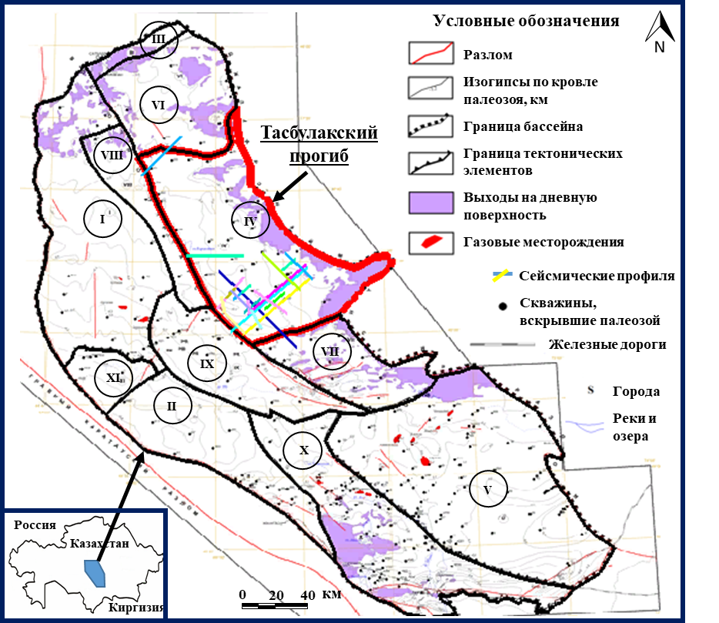
Рисунок 1.1 – Структурная карта Шу-Сарысуйского ГНБ по кровле палеозоя (PZ), с расположением сейсмических профилей и скважин, вскрывших палеозойские отложения (с использованием данных Айсарова И.Е., 2011 г.).
Условные обозначения. Тектонические элементы: I – Кокпансорский прогиб, II – Созак-Байкадамский прогиб, III – Жезказганский прогиб, IV – Тасбулакский прогиб, V – Мойыкумский прогиб, VI – Сарысуйское поднятие, VII – Нижне-Шуйское поднятие, VIII – Бетпакдалинское поднятие, IX – Тастинское поднятие, X – Таласское поднятие, XI – Бугуджильсоке поднятие.
Тем не менее, несмотря на, казалось бы, значительный объем геологоразведочных работ, с начала 1980-х годов новые месторождения УВ в Шу-Сарысуйском осадочном бассейне открыты не были.
Перспективы нефти и газа этого бассейна до сих пор недоизучены, прежде всего из-за дефицита данных о структурных, формационных и геохимических особенностях бассейна. Степень буровой изученности крайне низка, большая часть собранных сейсмических данных в настоящее время доступна только в печатном формате и, как правило, с низким разрешением и качеством.
Кроме того, информация по исследованиям нефтематеринских пород весьма ограничена.
Тем не менее, комплексное изучение результатов люминесцентно-битуминологического анализа (ИГиРГИ, 1968-1976 гг.) и геохимических анализов методом Рок-Эвал в 2003-2004 гг. (ExxonMobil, 2003-2004 гг.), показало, что концентрация и тип нефтематеринских пород существенно различаются как по разрезу, так и между структурными элементами и подтвердило генерирующий потенциал «квазиплатформенного чехла» Кокпансорского и Мойынкумкского прогибов, а также выявило перспективность менее изученных участков бассейна, в том числе Тасбулакского прогиба.
Общие выводы и заключения по разделу
В результате незавершенности геологразведочных работ в Советское время и обощенного характера исследований за годы независимости, Шу-Сарысуйский бассейн изучен неравномерно. Здесь обособляются районы со средней и слабой геолого-геофизической и буровой изученностью.
В первые входят Таласское и Нижне-Шуйское поднятия, а также Мойнкумский и Кокпансорский прогибы, во вторую – остальные части бассейна, включая Тасбулакский прогиб.
Скорее всего, этим объясняется обнаружение залежей промышленных скоплений газа в пределах Таласского поднятия, Кокпансорского и Мойынкумского прогибов, а в других частях бассейна — обнаружение лишь признаков углеводородов, в условиях аналогичной региональной геологии.
Поэтому представляется необходимым форсирование поисково-детальных сейсморазведочных работ МОГТ с последующим бурением поисково-разведочных скважин на многочисленных объектах, представляющих повышенный интерес.
Накопленный объем сейсмических данных имеет низкое разрешение и в настоящее время частично утерян вследствии ненадлежащего хранения, и доступен только в бумажном формате.
Геологоразведочные работы не вышли из этапа поисковых работ. Наблюдается дефицит скважинных (1 скважина на 666 км²) и сейсмических (около 700 пог. км) данных.

ИСТОРИЯ ГЕОЛОГИЧЕСКОГО РАЗВИТИЯ ТАСБУЛАКСКОГО ПРОГИБА
Шу-Сарысуский бассейн расположен на юге Казахстана в пределах Центрально-Азиатского складчатого пояса (Altaids; Рисунок 2.1 а). Восточные границы бассейна (CS) ограничены Чу-Илийским горным хребтом (SNT), сложенным невысокими горами северо-западного и юго-восточного направления. Водораздел Сарысу-Тениз (IMT) на севере отделяет бассейн Шу-Сарысу от Тенизского (Tn). Хребет Улытау (IMT) отделяет Шу-Сарысуский бассейн от Тургайского (Tg) на северо-западе. Хребты Каратау (IMT) отделяют Шу-Сарысуский бассейн от Каратау-Сырдарьинского (Kt) на юго-западе. Южная граница бассейна проходит по Киргиз-Терскейскому хребту (KT; Рисунок 2.1 б) [106].
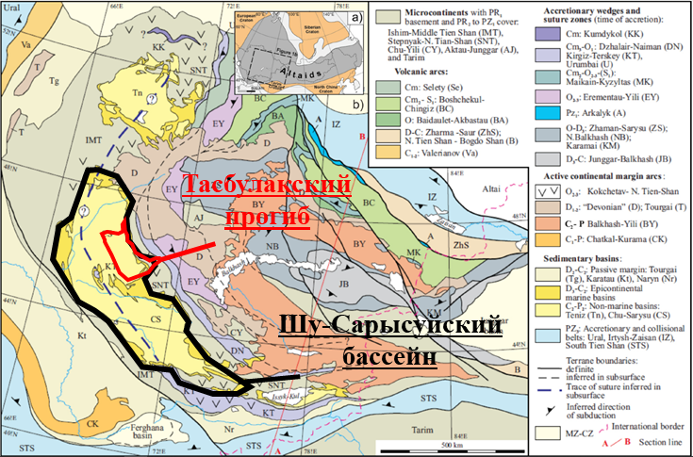
Рисунок 2.1 – (a) Упрощенная тектоническая карта Центрально-Азиатского складчатого пояса; (б) Казахстанский ороклин (с исп. данных Windley B.F. et al., 2007).
Условные обозначения. Microcontinents with PR₁ basement and PR₁ to PZ₁ cover: Ishim-Middle Tien Shan (IMT), Stepnyak-N. Tien Shan (SNT), Chu-Yili (CY), Aktau-Junggar (AJ), Tarim. Volcanic arcs: Cm: Selety (Se), Cm₂-S₁: Boshchekul-Chingiz (BC), O: Baidaulet-Akbastau (BA), D-C: Zharma-Saur (ZhS), N. Tien Shan – Bogdo Shan (B), C₁₋₂: Valerianov (Va). Accretionary wedges and suture zones (time of accretion): Cm: Kumdykol (KK), Cm₃-O₁: Dzhalair-Naiman (DN), Kirgiz-Terskey (KT), Urumbai (U), Cm₂-O₂₋₃-(S₁): Maikain-Kyzyltas (MK), O₂₋₃: Erementau-Yili (EY), PZ₁: Arkalyk (A), O-D₃: Zhaman-Sarysu (ZS), N. Balkhash (NB), Karamai (KM), D₃-C: Junggar-Balkhash (JB). Active continental margin arcs: O₂₋₃: Kokchetav-N. Tien Shan (KNT), D₁₋₂: Devonian (D), Tourgai (T), C₂-P: Balkhash-Yili (BY), C₁-P: Chatkal-Kurama (CK). Sedimentary basins: D₂-C₂: Passive margin: Tourgai (Tg), Karatau (Kt), Naryn (Nr), D₃-C₂: Epicontinental marine basins, C₂-P₂: Non-marine basins: Teniz (Tn), Chu-Sarysu (CS), PZ₃: Accretionary and collisional belts: Ural, Irtysh-Zaisan (IZ), South Tien Shan (STS), Mesozoic-Cenozoic (MZ-CZ), A-B: Section line.
Бассейн формировался в ходе пяти основных этапов своего тектонического развития: 1. Ранне-среднедевонского задугового бассейна; 2. Пассивной окраины от позднего девона до раннего карбона; 3. Коллизии и общего поднятия в среднем карбоне-поздней перми. Коллизионной инверсии в триасе-ранней юре; 4. Прогибания бассейна от ранней юры до раннего плиоцена; 5. Гималайского сжатия позднего плиоцена [106, 97, http://www.paleokazakhstan.info/).
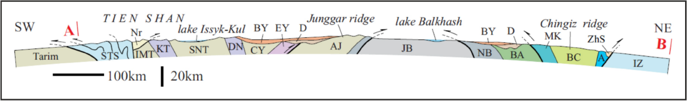
Рисунок 2.2 – Схематический разрез по территории Казахстана от Таримского бассейна до Алтая по линии AB, указанной на рисунке 1 (б). Сокращения такие же, как на рисунке 1 (б). Вертикальное увеличение 1:2. [106].
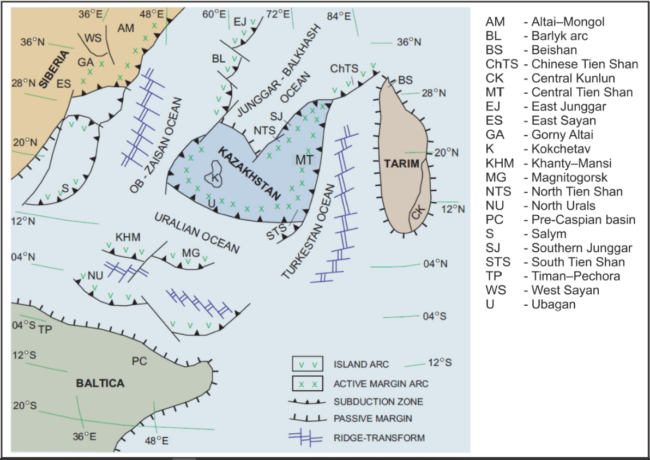
Рисунок 2.3 – Палинспастическая карта Центрально-Азиатского складчатого пояса для раннего девона (390 млн лет назад) [106].
Условные обозначения: AM – Altai-Mongol, BL – Barlyk arc, BS – Beishan, ChTS – Chinese Tien Shan, CK – Central Kunlun, MT – Central Tien Shan, EJ – East Junggar, ES – East Sayan, GA – Gorny Altai, K – Kokchetav, KHM – Khanty-Mansi, MG – Magnitogorsk, NTS – North Tien Shan, NU – North Urals, PC – Pre-Caspian basin, S – Salym, SJ – Southern Junggar, STS – South Tien Shan, TP – Timan-Pechora, WS – West Sayan, U – Ubagan.
Объединение протерозойско-раннепалеозойских микроконтинентов и крупных островных дуг с образованием Казахстанского континента в целом завершилось к позднему ордовикану-раннему силуру (Рисунок 2.3). Шу-Сарысуйский бассейн развивался в составе Казахстанского континента, формирование которого совпало с каледонской складчатостью. Образовавшийся рельеф характеризовался резким расчленением поверхности, где наряду с сформировавшимися складчатыми структурами возникли глубинные грабены, имевшие преимущественно северо-западное простирание [58.].
В раннем девоне Казахстанский континент находился в южных широтах Северного полушария (0⁰-30⁰ с.ш.). Постепенно он дрейфовал на север и поворачивался по часовой стрелке (Рисунок 2.3). Имел активные вулканические окраины с окружавшими его четырьмя взаимосвязанными океанами: Обь-Зайсанским (между Сибирью и Казахстаном), Уральским (между Балтикой и Казахстаном), Туркестанским (между Казахстаном и Таримом) и Джунгаро-Балкашским (между крыльями Казахстанского ороклина) [70].
Океаническая плита под Казахстанской континентальной окраиной породила крупную магматическую дугу андского типа – девонский вулканический пояс Центрального Казахстана (D; Рисунок 2.1б). В раннем-среднем девоне на активной окраине континента сформировались Шу-Сарысуская и Тенизская задуговые впадины, а также ряд других задуговых и преддуговых прогибов. Во впадинах и рифтах накапливались аллювиальные и вулканические отложения [http://www.paleokazakhstan.info].
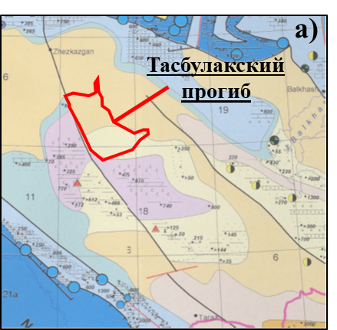 | 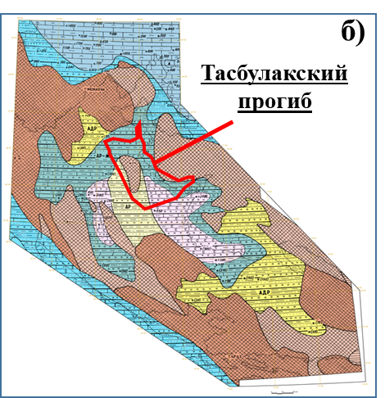
Рисунок 2.4 – Фациально-палеогеографические карты терригенных (а) и галогенных (б) отложений D₃fm (Быкадоров В.А. и др., 2002).
Условные обозначения: розовый – возвышенности; светло-оранжевый/синий – равнины низменные, озерно-аллювиальные; оранжевый /коричневый – равнины возвышенные, денудационные; голубой – континентальный шельф; синий – глубоководные впадины внутриконтинентальных и окраинных морей.
В конце франа на обширных площадях эпикаледонского массива орогенный режим, преобладавший в раннем и среднем девоне, сменился платформенным. Спрединг (океаническая кора) во всех океанах постепенно прекращается и начинается крупная фаменско-раннекаменноугольная трансгрессия, продвигающаяся со стороны Джунгаро-Балхашского, Обь-Зайсанского и Уральского океанов [58.].
Вулканизм известен лишь на южной окраине материка с Туркестанским океаном, из района которого морские воды поступали в ограниченном объеме. К началу фаменского времени территория бассейна Шу-Сарысу представляла собой невысокую аккумулятивную равнину. Морские воды Обь-Зайсанского и Джунгаро-Балхашского океанов проникали в его пределы преимущественно с северо-востока со стороны водораздела Сарысу-Тениз через пролив [97].
В условиях ограниченного притока морских вод, жаркого климата, выровненного рельефа и устойчивого тектонического режима в центральной части Шу-Сарысуйского бассейна сформировались две периодически сообщающиеся соленые лагуны, в разрезах которых выявлены три соленосные толщи, разделенные карбонатно-терригенными отложениями. (Рисунки 2.4 и 6.4) [20].
В течении герцинской фазы тектогенеза в Шу-Сарысуйском бассейне сформировались разломы северо-восточного направления, пересечение которых с древними разломами северо-западного направления в позднем девоне привело к фрагментации кристаллического фундамента на ряд блоков. Начался процесс блоковой дезинтеграции, проявившийся через систему разломов разного возраста, разной направленности и амплитуды [29].
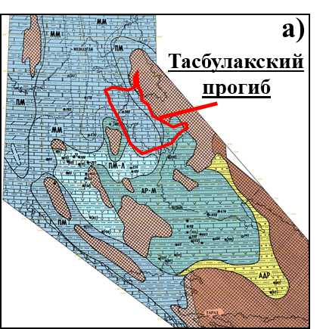 | 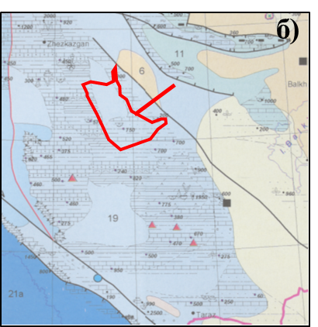
Рисунок 2.5 – Фациально-палеогеографические карты теригенно-карбонатных отложений турнейско-ранневизейского времени C₁t-v₁ (а) и карбонатно-терригенных отложений средневизейско-раннесерпуховского времени C₁v₂-s₁ (б). Условные обозначения такие же, как на рисунке 2.4. (Быкадоров В.А. и др., 2002).
Турнейское и начало визейского времени — период максимального развития трансгрессии на территории континента. В раннетурнейское время в результате химического осаждения (оседания) солей в северной и восточной частях бассейна (Большой и Малый Каратау, Восточная Бетпак-Дала и др.) образовалась мощная толща доломитизированных известняков (до 1,5 км) [20].
В позднетурнейско-ранневизейское время в бассейне, в условиях влажного климата и постоянно расширяющейся трансгрессии, повсеместно накапливались характерные темноцветные глинисто-карбонатные отложения, содержащие повышенное количество органического вещества (рис.2.5). Источником органического вещества служили постепенно затопленные невысокие заболоченные равнины (Мойынкумский прогиб, Шуйская глыба) (Рисунок 2.5 а).
К концу раннего визе западная половина континента и почти вся территория Шу-Сарысуского района были покрыты морскими водами. В позднедевонско-раннекаменноугольное время на пассивной окраине сформировалась карбонатная платформа [S&P Global Commodity Insights, 2017] (Рисунок 2.5 б).
В начале среднего визея уровень моря в Шу-Сарысуской котловине достиг максимального значения и стабилизировался, что привело к прекращению поступления терригенного материала. В юго-восточных районах бассейна (Нижне-Шуская седловина, Кендыктас, Киргизский Алатау) сохранились довольно крупные острова, что способствовало накоплению углистых отложений в Мойнкумском прогибе [29].
В целом, на территории Казахстанского континента формирование озерно-болотных равнин с мощным угленакоплением наиболее интенсивно шло в центральной части, где формировались угольные бассейны (Карагандинский, Экибастузский) и месторождения. Постепенно море прояснилось, и в условиях жаркого климата начался активный вынос карбонатов.
В бассейне ситуация благоприятствовала расцвету морских организмов, что привело к появлению многочисленных мелких биогермов и различных карбонатных структур. (Рисунок 2.5 б). К концу визейского времени наметилась тенденция к обмелению, в результате чего терригенные породы получили более широкое развитие [106].
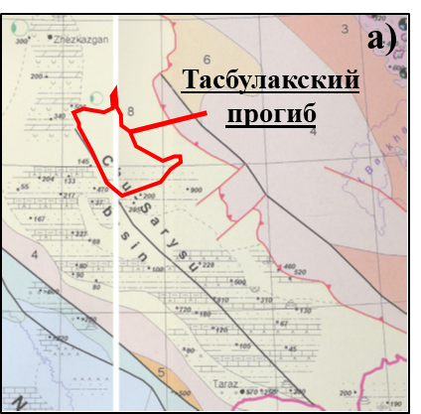 | 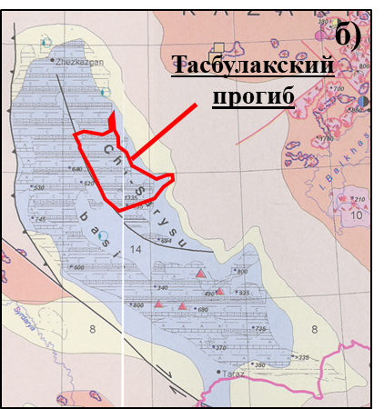
Рисунок 2.6 – Фациально-палеогеографические карты теригенных отложений верхнесерпуховско-раннепермского возраста C₁s₂-P₁ (а) и терригенно-галогенных отложений нижней перми P₁ (б). Условные обозначения такие же, как на рисунке 2.4. (Быкадоров В.А. и др., 2002).
В серпухове процесс обмеления усилился, и к началу среднего карбона на большей части Шу-Сарысуского бассейна морские условия осадконакопления сменились на субаэральные.
В раннем серпухове в результате постепенного обмеления образуются морские органогенно-обломочные известняки. Единый морской бассейн, охватывающий большую часть континента, распался на Тенизскую и Шу-Сарысускую котловины, завершилось формирование Сарысу-Тенизского водораздела (поднятия) в самостоятельную орографическую единицу.
В позднем серпухове относительно приподнятыми оказались участки суши, граничащие с Шу-Сарысуским бассейном (Улытау, Жалаир-Найман, Киргизский Алатау и др.) и прогибами (рис.2.6), заполненными терригенным материалом [29].
В конце раннего - начале среднего карбона субдукция океанической коры возобновилась на всех окраинах Казахстана. Зоны сочленения микроконтинента с океанами превращаются в активные континентальные окраины, появляются вулканические пояса (Балхаш-Илийский - BY, Валерьяновский - Va, Чаткало-Кураминский - CK, Жарма-Саурский - ZhS и др.) (Рисунок 2.1 б) [106].
Внутри континента стали преобладать процессы сжатия и вертикальных движений. В конце среднего карбона закрытие океанов, окружающих Казахстанский континент, привело к столкновению последнего с континентами Тарим, Балтика (Восточная Европа) и Сибирь [70].
В позднем карбоне на континенте происходят коллизионные процессы с гранитоидным магматизмом. В период от среднего карбона до первой половины ранней перми большую часть территории бассейна занимали обширные аллювиально-озёрные равнины и сухой жаркий климат. В результате изменения климата в конце раннего карбона отложения среднего карбона, продуктивные в Карагандинском бассейне, в бассейнах Тенизcком и Шу-Сарысуйском оказались практически безугольными.
В пониженных частях Шу-Сарысуйского бассейна располагались крупные озера, которые в периоды значительного подъема воды образовывали единую озерную котловину, а в более засушливые и жаркие периоды резко уменьшались и становились солеными [http://www.paleokazakhstan.info].
Пермский этап связан со значительной перестройкой структурного плана континента. Казахстанский континент спаялся с Байкальской, Сибирской и Таримской платформами (а также рядом микроконтинентальных островов типа Туран, Джунгар и др.), которые образовали большой Евро-Азиатский континент.
Сформировался общий тектонический облик Казахстана, близкий к современному. Разноамплитудная тектоническая деятельность блоков привела к образованию ряда пониженных (Кокпансорский, Созак-Байкадамский, Жезказганский, Тасбулакский и Мойынкумский грабены) и поднятых блоков (Сарысуйское, Нижне-Шуйское, Бетпакдалинское, Тастинское, Таласское и Бугуджильское поднятия), показанных на Рисунке 1.1 [58.].
Шу-Сарысуйский бассейн развивался как самостоятельная изолированная структура, окруженная невысокими, слаборасчлененными и холмистыми денудационными равнинами, и холмами. Во второй половине ранней перми на обширной центральной части бассейна продолжало существовать крупное озеро, в котором песчано-алевритовые отложения постепенно сменялись мелкозернистыми и увеличивалась доля карбонатно-сульфатного материала (Рисунок 2.6 б).
В условиях нарастающей аридизации климата постепенно засоляющаяся котловина озера превратилась в соленые лагуны, расположенные на территориях Мойынкумского, Созак-Байкадамского, Кокпансорского и Тасбулакского прогибов. Однако отложение галита происходило только в наиболее глубоких частях рассолов, а сульфаты накапливались в основных их районах.
В поздней перми северная зона водохранилища, отделенная от южной невысокой денудационной равниной (протянувшейся с востока на запад от Кендыктаса до Бугуджильского выступа), имела повышенную соленость, а южная - нормальную. В пределах бассейна накопились преимущественно пестрые алевролиты и аргиллиты с прослоями известняков и мергелей [http://www.paleokazakhstan.info].
Отложения мезозоя и кайнозоя не являются объектами исследований диссертационной работы. Поэтому история геологического развития для этого временного интервала рассматриваться не будет.
Общие выводы и заключения по разделу
Резюмируя вышеизложенное, можно заключить, что в различных в геоструктурном отношении областях Шу-Сарысуйского бассейна масштабы и продолжительность регрессивных и трансгрессивных циклов были неодинаковыми, что имело решающее влияние на формирование основных элементов УВ систем.
В условиях ограниченного притока морских вод и жаркого климата в периоды верхнедевонского и нижнепермского регрессивного развития, во внутренних частях прогибов приобладал унаследованный режим осадконакопления с формированием озерных и лагунных фаций. В результате, образовавшиеся региональные газоупоры верхнего девона и нижней перми представлены галогенными породами в наиболее глубоких частях прогибов и преимущественно сульфатизированными в остальных районах.
В периоды максимальной трангрессии и стабилизации уровня моря в средневизейско–раннесерпуховскую эпоху, с прекращением поступления терригенного материала, происходило накопление шельфовых карбонатов и органогенных построек.
В условиях влажного климата и постоянно расширяющейся трансгрессии турнейско-ранневизейского времени накапливались характерные темноцветные глинисто-карбонатные отложения, с повышенным содержанием органического вещества, источником которого служили последовательно затопленные заболоченные территории.

МЕТОДОЛОГИЯ ИССЛЕДОВАНИЙ
Методология исследований заключается в системном анализе геолого-геофизических и геохимических данных с применением современных компьютерных технологий по оцифровке и геологическому моделированию; комплексному подходу к исследованию факторов, благоприятствующих образованию скоплению УВ в отложениях PZ2-3 Тасбулакого прогиба.
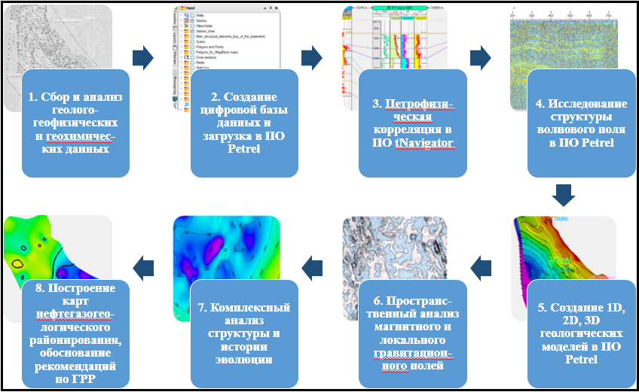
Рисунок 3.1 – Методология диссертационных исследований.
В основу методологии диссертационных исследований легли цели и задачи, научная новизна и практическая значимость диссертационных исследований.
Методология этих исследований предусматривает пошаговое решение поставленных геологических задач на региональном и поисковом этапах геологоразведочных работ и базируется на последовательном выполнении следующих 8 (восьми) этапов (Рисунок 3.1).
- Сбор и анализ геолого-геофизических и геохимических данных
Задачи этапа:
- Сбор и анализ отчетно-проектной документации по Шу-Сарысуйскому бассейну с акцентом на Тасбулакский прогиб, в региональных Государственных геологических фондах;
- Сбор опубликованных сведений по Шу-Сарысуйскому бассейну с акцентом на Тасбулакский прогиб, в национальных и международных наукометрических базах данных, индексируемых системами «Scopus» и «WoS Core Collection»;
- Синтез, системный анализ и оценка качества собранной геолого-геофизической и промысловой информации.
- Создание цифровой базы данных и загрузка в ПО Petrel
Задачи этапа включали оцифровку, подготовку под соответствующий формат и загрузку в ПО «Petrel 2021»:
- файлов заголовков скважин well headers с координатами устьев скважин, альтитуд, забоев и пр. (Well_heads (*.*));
- траекторий стволов скважин (а Well path/deviation (ASCII) (*.*));
- каротажных кривых (Well logs (LAS) (*.las));
- стратиграфических отметок горизонтов по скважинам (Petrel well tops ASCII) (*.*);
- границы области интересов – Тасбулакского прогиба (CPS-3 Lines (ASCII) (*.*));
- карт сейсмической и буровой изученности, карт грави- и магниторазведки, разломов (CPS-3 Lines (ASCII) (*.*));
- скоростных законов по данным СК и ВСП (Checkshots format (ASCII) (*.*));
- сейсмических данных МОГТ-2D в ручном режиме (SEG-Y seismic data (*.*)).
- Петрофизическая корреляция каротажных диаграм в ПО «tNavigator»
Задачи этапа:
- Выделение границ основных формационных комплексов по каротажам ГИС скважин 1-П Изыкыр, 1-П Северный Изыкыр и 1-П Жатыктау;
- Определение скоростных характеристик разреза и выделение границ основных формационных комплексов по материалам сейсмокаротажных наблюдений и ВСП, проведенных в скважине 1-П Изыкыр и 2-П Северный Изыкыр;
- Построение схемы межскважинной литолого-стратиграфической корреляции по линии 1-П Изыкыр – 1-П Северный Изыкыр – 1-П Жатыктау;
- Увязка скважинных и сейсмических данных.
- Исследование структуры волнового поля в ПО «Petrel»
Задачи этапа:
- Увязка сейсмических и скважинных данных. Увязка съёмок во времени и глубине. Анализ различия в данных, выбор эталонного объекта, приведение остальных данных;
- Выделение отражающих горизонтов, сейсмофациальных комплексов во времени и в пространстве, на сейсмограммах;
- Выделение тектонических нарушений.
- Построение 1D, 2D, 3D геологических моделей отложений квазиплатформенного структурного этажа Тасбулакского прогиба в ПО «Petrel»
Задачи этапа:
- Создание проекта, импорт, контроль качества и увязка скважинных данных, каротажей ГИС, сейсмических временных разрезов, схемы тектонического районирования, схемы сейсмического и бурового изучения в ПО «Petrel»;
- Картопостроение на базе результатов интерпретации горизонтов и разломов. Операции с поверхностями (2D гридами): сглаживание, подсадка на скважинные отбивки, создание поверхностей;
- Скоростная модель, перевод данных из временной области в глубинную;
- Построение 3D структурной модели разломов и целевых литолого-стратиграфических горизонтов в границах прогиба;
- Построение 3D седиментационной/литолгической модели, карт фаций (определение различных типов фаций) по ярусам, распределение физических свойств литотипов.
- Пространственный анализ магнитного и локального гравитационного полей.
Задачи этапа:
- Комплексная интерпретация ориентаций аномалий гравиметрических и магнитометрических данных;
- Интегрированный анализ ориентаций аномалий гравиметрических и магнитометрических данных совместно со структурными построениями исследуемых СФК.
- Комплексный анализ структуры и истории эволюции отложений квазиплатформенного структурного этажа Тасбулакского прогиба.
Задачи этапа:
- комплексный анализ структурных планов и истории структурно-тектонического и литолого-стратиграфического развития региона;
- выявление и/или уточнение этапов формирования структурно-тектонических и литолого-стратиграфических комплексов, пород-коллекторов и пород-покрышек;
- выделение газонефтеперспесктивных струтурно-формацинных комплексов.
- Построение карт нефтегазогеологического районирования, обоснование рекомендаций по ГРР.
Задачи этапа:
- Составление карт нефтегазогеологического районирования по выделенным газонефтеперспесктивным струтурно-формацинным комплексам на основании системного анализа районов распространения газонефтематериснких свит, особенностей структурно-формационного состава, историко-геологического и термобарического факторов;
Разработка направлений ГРР по дальнейшему изучению отложений среднего-верхнего палеозоя Тасбулакского прогиба с учетом полученных новых представлений по факторам, благоприятствующим образованию, аккумуляции и консервации залежей УВ.

СОЗДАНИЕ ЦИФРОВОЙ БАЗЫ ДАННЫХ И ЕЕ ЗАГРУЗКА В ПО «Petrel»
Работа над любым проектом начинается со сбора всей необходимой информации, подготовки и загрузки данных в программное обеспечение. Традиционно на этот этап уходит от 60-70% общего проектного времени.
Более того, львиная часть времени, посвящённая загрузке данных, затрачивается именно на оцифровку и подготовку данных для загрузки «под формат» программного обеспечения. Для этого необходимо понимание строения распространенных форматов данных. Все данные, имеющиеся в арсенале ПО «Petrel» можно разделить на четыре большие группы (Рисунок 4.1).
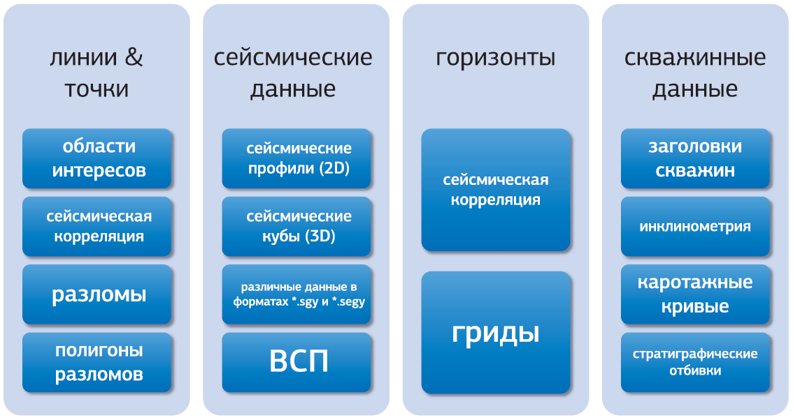
Рисунок 4.1 – Форматы загрузки данных в ПО «Petrel».
Последовательность создания цифровой базы данных состояла из этапов оцифровки, преобразования во внутренний формат ПО «Petrel» и загрузки (Рисунок 4.2):
- файлов заголовков скважин well headers с координатами устьев скважин, альтитуд, забоев и пр. (Well_heads (*.*));
- траекторий стволов скважин (а Well path/deviation (ASCII) (*.*));
- каротажных кривых (Well logs (LAS) (*.las));
- стратиграфических отметок горизонтов по скважинам (Petrel well tops ASCII) (*.*);
- границы области интересов – Тасбулакского прогиба (CPS-3 Lines (ASCII) (*.*));
- карт сейсмической и буровой изученности, карт грави- и магниторазведки, разломов (CPS-3 Lines (ASCII) (*.*));
- скоростных законов по данным СК и ВСП (Checkshots format (ASCII) (*.*));
- сейсмических данных МОГТ-2D в ручном режиме (SEG-Y seismic data (*.*)).
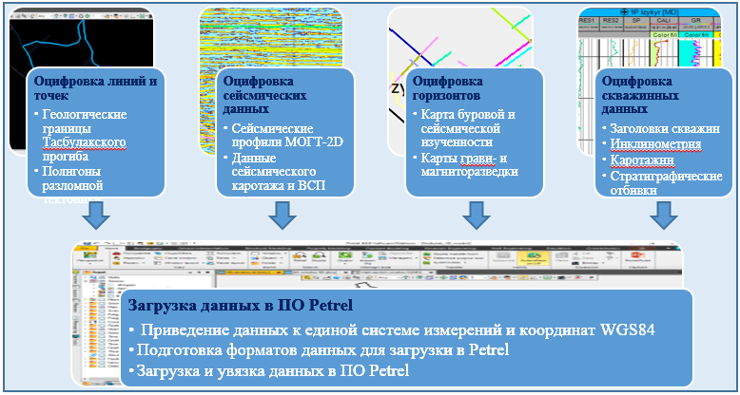
Рисунок 4.2 – Последовательность создания цифровой базы данных.

Приведение данных к единой системе измерений и координат
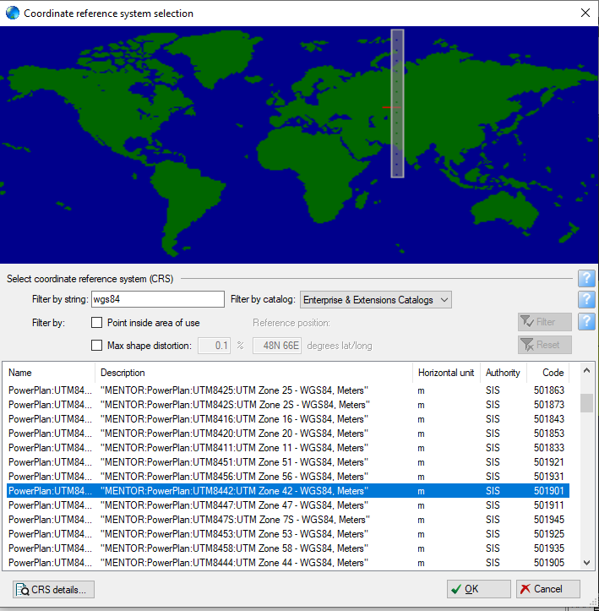
Рисунок 4.3 – Окно настройки системы измерения и координат в проекте «Petrel».
Вся геолого-геофизическая информация (скважины, каротажи, карты, геологические разрезы, сейсмические профили и т.п.) характеризуется единицами измерений и координатами, которые определяют характеристики и местоположение объекта в пространстве.
Характеристики и положение одного и того же объекта можно описать различными способами, поэтому для корректного сопоставления всех объектов перед загрузкой данных необходимо было установить в проекте «Petrel» единую систему измерения (Metric, Field, Lab) и координат.
В настоящем проекте «Petrel» использована система координат «WGS-84» (World Geodetic System 1984), являющаяся международной, где параметры сфероида определены для всего земного шара.
Собранная фондовая геологическая информация имеет советскую систему координат «Пулково-42», которая использует эллипсоид Красовского и относится к местным системам, предназначенным для описания поверхности определённого региона или страны.
Для того чтобы установить в проекте «Petrel «единую систему измерения и координат в окне настроек были выбраны метрические единицы измерения (Metric) и система координат «WGS-84» (Рисунок 4.3).

Оцифровка подготовка формата и загрузка в ПО «Petrel» скважинных данных
В геологических фондах выполнена выкопировка паспортов пяти параметрических скважин, пробуренных на территории Тасбулакского прогиба 1-П С. Изыкыр, 1-П Изыкыр, 2-П С. Изыкыр, 1-П С. Каракоин, 1-П Каменистая.
Оцифрована паспортная информация по бурению, координатам устьев, конструкции ствола сквжины, стратиграфическим отбивкам, отбору керна, проведенным ГИС, геохимическим исследованиям, ПГИ, пластоиспытаниям и др. (Таблица 4.1).
Координаты устьев скважин были конвертированы в ПО «Geocalculator» из системы «Пулково-42» в «WGS-84».
Траектории скважин рассчитаны с учетом вертикальных стволов скважин.
Таблица 4.1 – Паспортная информация по глубоким скважинам, пробуренных в Тасбулакском прогибе.
BOREID_Площ. / Категория | Даты бурения | KB | TVD (MD) | ГИС | Керн, м | Геохимия
1P_Izykyr / параметрическая | 11.03.1978-02.06.1979 | 280,3 | -4325.7 (4606) | + | 254.6 | +
1P_S_Izykyr / параметрическая | 30.04.1983-18.07.1984 | 268,5 | -4148.5 (4417) | + | 128.8 | +
2P_S_Izykyr / параметрическая | 09.08.1984-05.08.1985 | 270,4 | -3744.6 (4015) | - | 1.4 | -
1P_S_Karakoin / параметрическая | 14.08.1976-28.04.1977 | 223,4 | -2390.6 (2614) | - | 273.8 | +
1P_Kamenistaya / параметрическая | 06.05.1975-23.06.1976 | 325,8 | -3624.2 (3950) | - | 174.6 | -
1P_Zhatyktau / параметрическая | - | 223,4 | -2511,6 (2735) | + | - | -
До загрузки в ПО «Petrel» скважинные данные были переведены в формат «Well_heads (*.*)» и в проекте созданы сами скважины, т.е. загружены координаты устьев скважин, альтитуды, траектории и другие данные о стволах скважин (Рисунок 4.4).
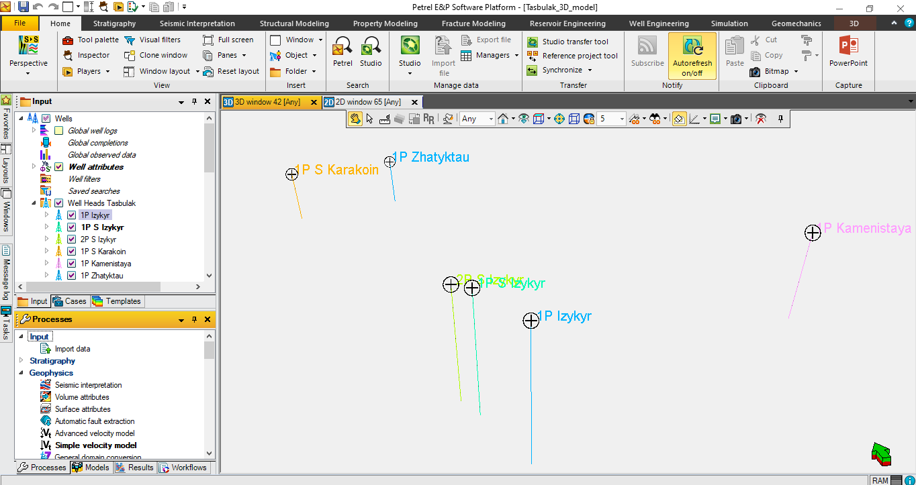
Рисунок 4.4 – Визуализация в 3D окне загруженных в проект скважин.
Значения забоев и стратиграфических отметок скважин были переведены в абсолютные значения, приобразованы в формат «Petrel well tops ASCII) (*.*)» и загружены в ПО «Petrel» (Рисунок 4.5).
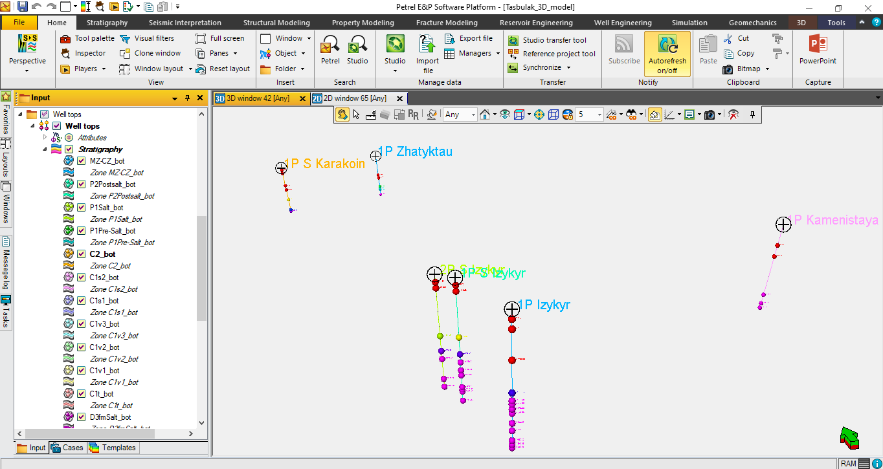
Рисунок 4.5 – Визуализация в 3D окне загруженных в проект стратиграфических отбивок.

Оцифровка и загрузка в ПО «Petrel» каротажных диаграмм геофизических исследований скважин
Выполнена выкопировка каротажные диаграмм, представленных методами КС, ПС, Каверномер, НГК-60, ГК, в интервалах всех ярусов нижнего карбона по трем параметрическим скважинам 1-П С. Изыкыр, 1-П Изыкыр, 1-П Жатыктау.
Оцифровка (переформатирование из формата JPG в «Well logs (LAS) (*.las))» и контроль качества каротажных кривых общим объемом в 28290 п.км. проведены с использованием ПО «LogNumbering» (Рисунки 4.6 и 4.7).
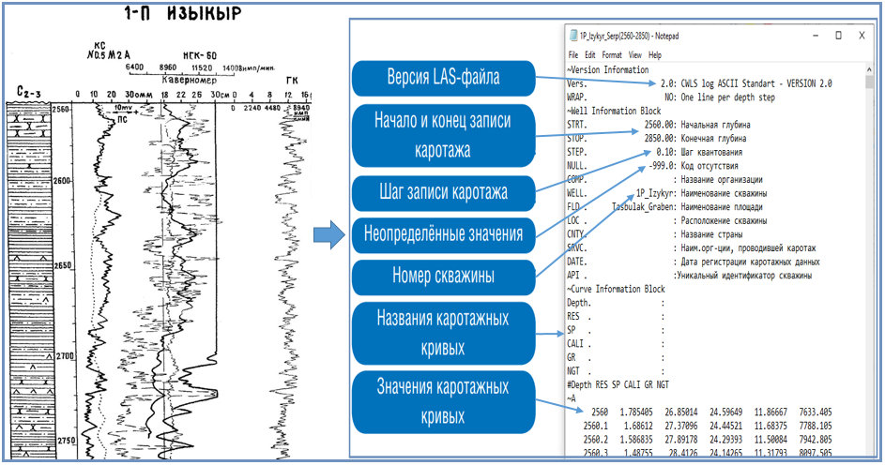
Рисунок 4.6 – Исходные (JPG) и оцифрованные каротажные кривые по скважине 1-П Изыкыр (Well logs (LAS) (*.las)).
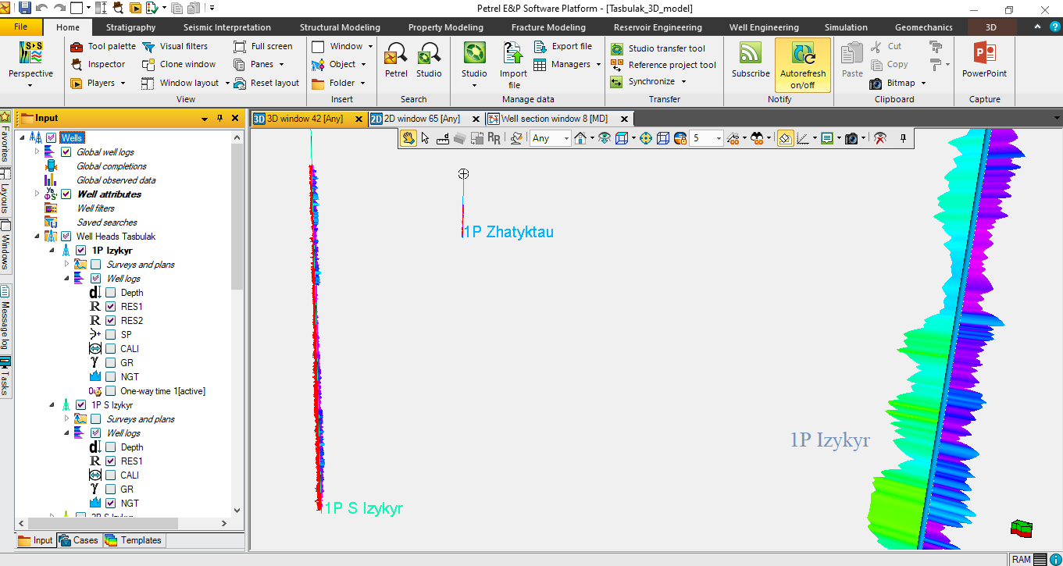
Рисунок 4.7 – Визуализация в 3D окне загруженных в проект каротажных диаграмм.

Оцифровка, подготовка формата и загрузка в ПО «Petrel» геологических границ, схем буровой и сейсмической изученности Тасбулакского прогиба
Выполнена выкопировка:
- Схемы буровой и сейсмической изученности. М-б 1:200000 (Рисунок 4.8) [Алиханов Т.А., Петленко О.В. и др., 1994 г.];
- Структурной карты Шу-Сарысуйского ГНБ по кровле палеозоя, с расположением сейсмических профилей и скважин, вскрывших палеозойские отложения (Рисунок 1.1).
Выполнена загрузка схем буровой и сейсмической изученности в ПО «Petrel 2021» Проведена привязка схем к скважинам и оцифровка границ Тасбулакского прогиба, Шу-Сарысуйского бассейна, схемы сейсмических профилей (Рисунок 4.8).
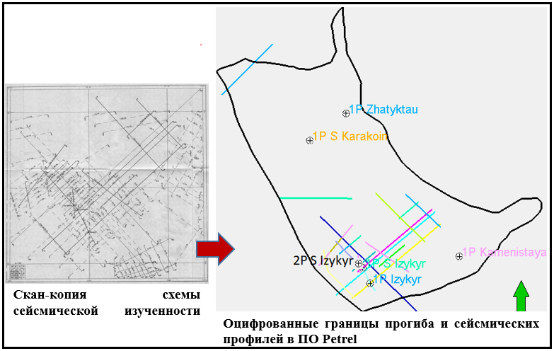
Рисунок 4.8 – Исходные и оцифрованные границы Тасбулакского прогиба и сейсмических профилей, загруженные в проект и визуализированные в 2D окне.

Оцифровка, подготовка формата и загрузка в ПО «Petrel» данных ВСП и сейсмического каротажа
Выполнена выкопировка и оцифровка в ПО «LogNumbering» и загрузка в ПО «Petrel» скоростной колонки по скважине 1-П Изыкыр и данных ВСП по скважине 2-П Северный Изыкыр из отчета ТГФЭ «Специальные сейсмокаротажные работы ВСП» [Кисилевский Ю.Н., Кипчаков Е.Б. и др., 1979] (Рисунки 4.9 и 4.10).
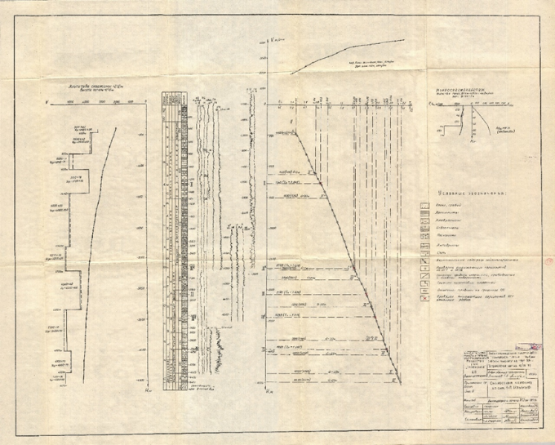 | 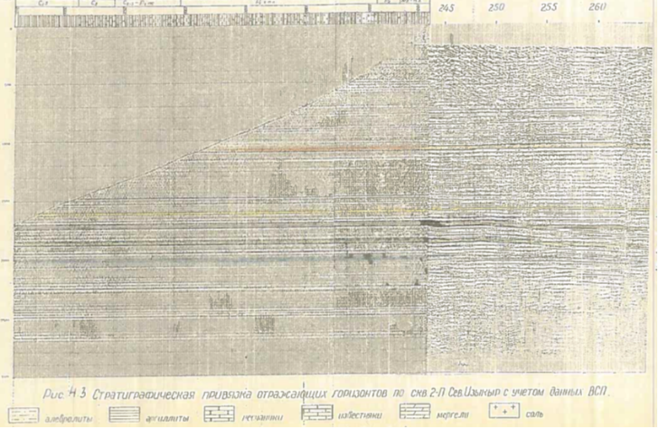
Рисунок 4.9 – Скоростная колонка по скв.1-П Изыкыр и данные ВСП по скв. 2-П Северный Изыкыр [Кисилевский Ю.Н., Кипчаков Е.Б. и др., 1979 г.].
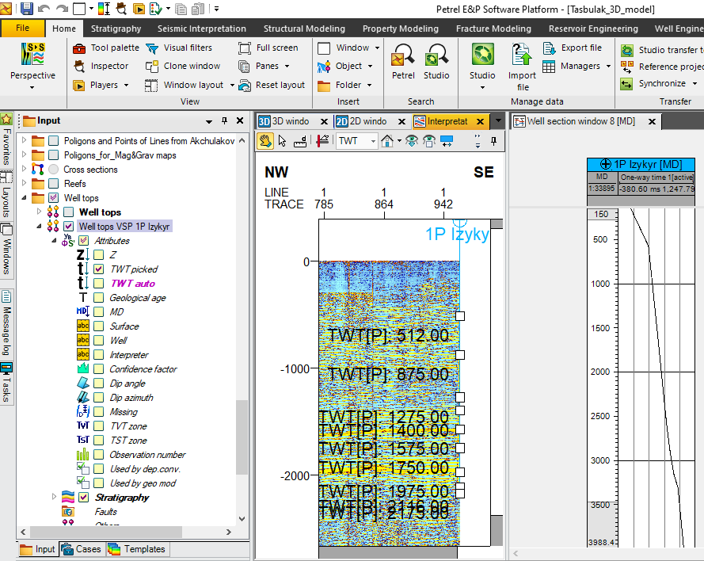
Рисунок 4.10 – Оцифрованные, загруженные в проект и визуализированные скоростные характеристики разреза.

Оцифровка и загрузка в ПО «Petrel» материалов сейсморазведочных работ МОГТ-2D
С целью векторизации сейсмических разрезов выполнено:
  - Выкопировка результативных материалов сейсморазведочных работ МОГТ-2D из отчета «Сейсморазведочные работы МОГТ в Тесбулакском прогибе Чу-Сарысуйской впадины за 1991-1993 гг.», Алиханов Т.А., Петленко О.В. и др., 1994 г. (Таблица 4.2);
  - Разделение растровых изображений 15 временных разрезов (Таблица 5) на 71 отдельных файлов длиной не более 10000 пикселей по горизонтали с помощью графического редактора «Corel PHOTO-PAINT»;
  - По всем 71 файлам произведено осветление фона и выделение максимально контрастно волновой картины для уменьшения шума. Дополнительная очистка сканированной копии с помощью подбора оптимального канала из RGB каналов. Устранение красного маркера, которым интерпретаторы испачкали разрез;
  - Проведена идентификация и корректировка геометрических искажений изображений сейсмограмм специализированной программой векторизации сейсмических разрезов «AquaSoft Vector SGY v3.0»;
  - Произведена сшивка результатов оцифровки (71 файлов) в 15 сейсмических профилей с соблюдением совпадения данных по шагу дискретизации;
  - Выполнена загрузка и контроль качества оцифрованного сейсмического материала в ПО «Petrel» (Рисунок 4.12).
Таблица 4.2 – Оцифрованные данные сейсморазведки МОГТ-2D.
№№ | Номер профиля врменного разреза | Количество листов, шт. | Размеры листов, мм | Длина профиля, км
1-2 | ПР 230 | 2 | А0 – 841х1189 | 38
3-4 | ПР 231 | 2 | А0 – 841х1189 | 20
5-6 | ПР 233 | 2 | А0 – 841х1189 | 17.7
7-10 | ПР 235 | 4 | А0 – 841х1189 | 65.55
11-20 | ПР 236 | 10 | А0 – 841х1189 | 91.625
21-22 | ПР 237 | 2 | А0 – 841х1189 | 23
23-28 | ПР 238 | 6 | А0 – 841х1189 | 80
29-30 | ПР 240 | 2 | А0 – 841х1189 | 33.5
31-32 | ПР 241 | 2 | А0 – 841х1189 | 49.6
33-34 | ПР 243 | 2 | А0 – 841х1189 | 37
35-36 | ПР 244 | 2 | А0 – 841х1189 | 13.75
37-40 | ПР 245 | 4 | А0 – 841х1189 | 46.525
41-44 | ПР 246 | 4 | А0 – 841х1189 | 42.5
45-46 | ПР 1-73 | 2 | А0 – 841х1189 | 19.65
47-48 | ПР 104-82 | 2 | А0 – 841х1189 | 100.175
Итого | 15 | 48 | 57.072 | 678.575
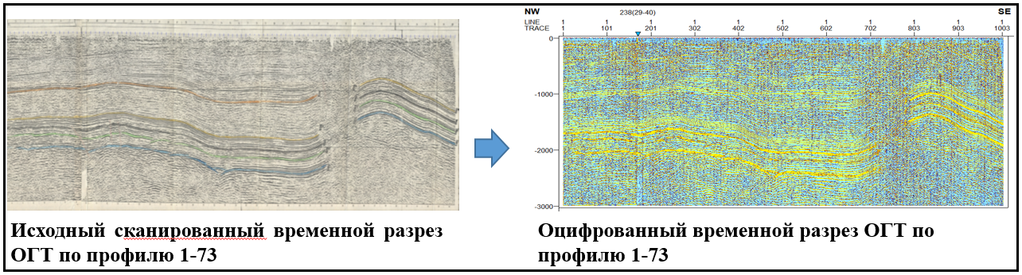
Рисунок 4.11 – Исходный и оцифрованный временной разрез МОГТ-2D по профилю 1-73 в форматах «JPG» и «SEG-Y seismic data (*.*))».
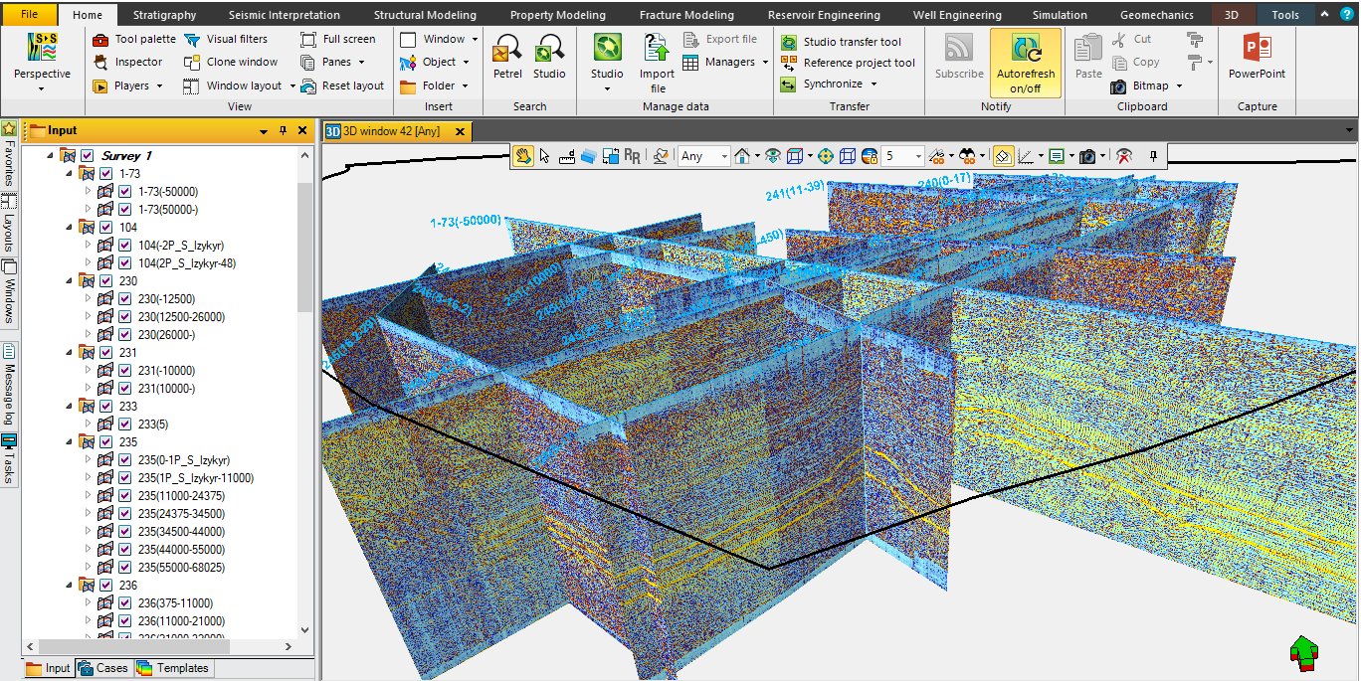
Рисунок 4.12 – Оцифрованные, загруженные в проект и визуализированные в 3D окне временные разрезы МОГТ-2D.

Общие выводы и заключения по разделу
В итоге проведенных работ, впервые для региона диссертационных исследований создана наиболее полная цифровая база геолого-геофизических и геохимических данных, что определяется сбором всей доступной документации и опубликованных трудов по Шу-Сарысуйской депрессии, с акцентом на Тасбулакский прогиб, непосредственно в Государственных геологических фондах ТОО РЦГИ «Казгеоинформ» и наукометрических базах данных.
Качество и достоверность оцифровки сейсмических и каротажных материалов обеспечивается использованием апробированной технологии оцифровки и широко распространенного сертифицированного ПО, визуального и количественного сопоставления исходных и оцифрованных данных, увязки оцифрованных данных в цифровой 3D модели со всей имеющейся паспортной (скважинной) и опубликованной геолого-геофизической информацией.
Достоверность полученных результатов подтверждается системным подходом и комплексным характером интерпретации исторических сведений, данных магниторазведки, гравиразведки, сейсморазведки МОГТ-2D, каротажа и лабораторных анализов образцов керна и проб пластовых флюидов в скважинах.

СТРУКТУРНОЕ МОДЕЛИРОВАНИЕ

Методика структурного моделирования
Построение сруктурной модели является результатом совместной интерпретации скважинных и сейсмических данных и характеризует геологическое строение изучаемого региона через набор поверхностей (горизонтов) и тектонических нарушений по целевым объектам (НГМС, резервуары и покрышки), [Кашик А.С., Кириллов С.А., 2005 г.].
Рабочий процесс структурного 1D, 2D, 3D моделирования включил в себя следующие этапы (Рисунок 5.1):
- Выделение границ формационных комплексов по данным бурения и каротажа.
- Расчет скоростной модели разреза по данным сейсмического каротажа и вертикального сейсмического профилирования.
- Увязка данных бурения, каротажа и сейсморазведки.
- Построение схем межскважинной литолого-стратиграфической корреляции.
- Интепретация ОГ по сейсмическим разрезам.
- Интерпретация разломов по сейсмическим разрезам.
- Построение поверхностей ОГ во времени и конвертация поверхностей в глубину.
- Построение 3D модели разломов.
- Построние 3D структурной модели.
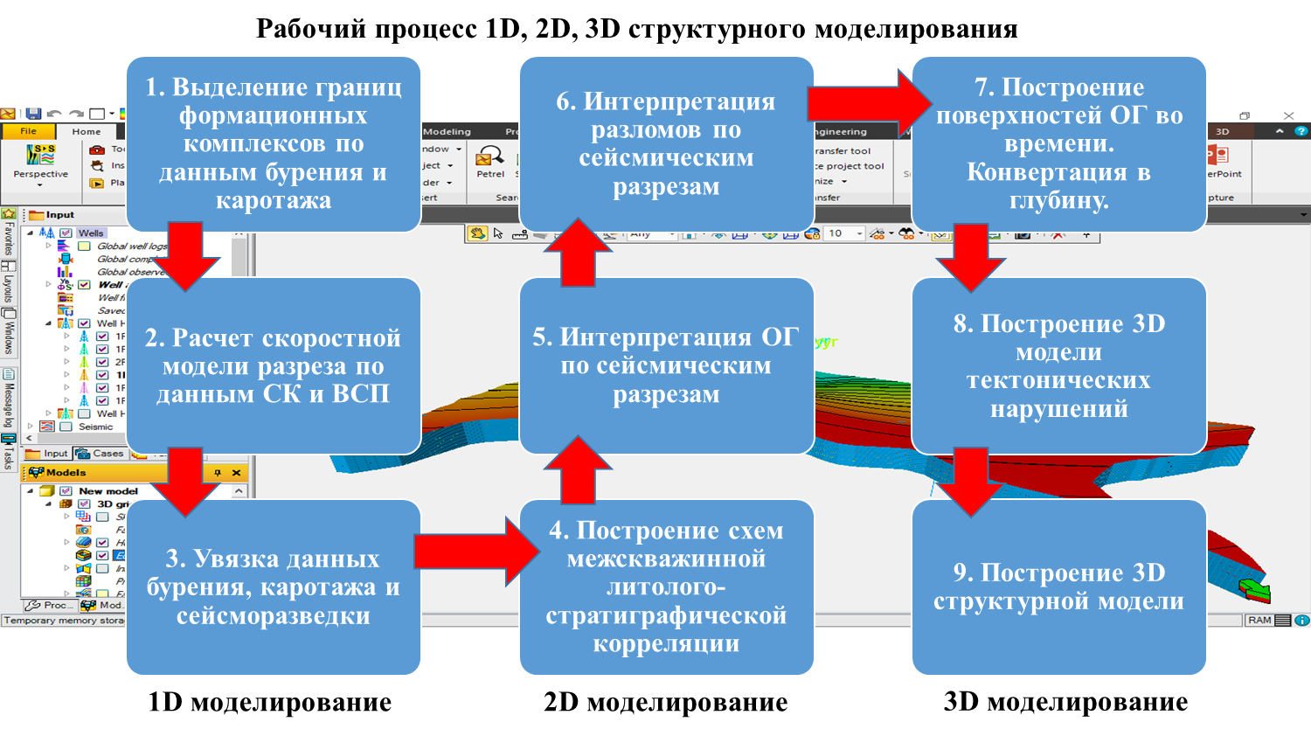
Рисунок 5.1 – Рабочий процесс 1D, 2D, 3D структурного моделирования.

Межскважинная корреляция каротажных данных

Полнота данных геофизических исследований скважин и петрофизические характеристики нижнекаменноугольных отложений
Имеющиеся в распоряжении данные ГИС по трем скважинам (1-П Изыкыр, 1-П С. Изыкыр и 1-П Жатыктау) легли в основу литолого-стратиграфического расчленнение карбонатно-терригенного разреза нижнего карбона (Рисунок 5.2а).
Нижнекаменноугольный разрез представлен всеми ярусами – турнейским (C₁t), визейским (C₁v₁, C₁v₂, C₁v₃) и серпуховским (C₁s₁, C₁s₂), сложенных преимущественно карбонатными породами, с чередованием терригенных и сульфатных прослоев.
В комплекс каротажных диаграмм вошли кривые гамма-каротажа (ГК/GR), нейтронного гамма-каротажа (НГК-60/NGT), каротажа кажущегося сопротивления (КС/RES), каротажа потенциалов собственной поляризации (ПС/SP) и кавернометрии (каверномер/CALI) (Рисунок 5.2 б).
Результаты анализа каротажны кривых:
Кривая гамма каротажа (GR) показывает относительно низкую радиоактивность (до 10 мкр/час) на большей части разреза, что типично для карбонатных пород, но имеются интервалы высокой радиоактивности, соответствующие глинистым прослоям или прослоям ангидрита.
Нейтронный гамма-каротаж (NGT) выявляет изменения в водонасыщенности и пористости пород. В разрезе присутствуют участки с пониженными значениями НГК (5-7 имп/мин), что указывает на возможное наличие кавернозных известняков и пористых доломитов.
Значения кажущегося сопротивления варьируются существенно (от минимальных до 500 ом*м) в зависимости от пористости породы, насыщенности флюидами (жидкими и газообразными УВ, водой), литологического состава и степени карстоватости или кавернозности. Для получения более точных выводов о характеристиках карбонатных пород необходимо проводить его инетрпретацию в комбинации с кривыми гамма-каротажа, нейтронного гамма-аротажа и сопоставляя с данными бурения и керна.
Данные каверномера (CALI) показывают умеренные отклонения от номинального значения (диаметр долота – 244.5 мм) и локальное увеличение диаметра скважин, что может свидетельствовать о наличии пустот, карстовых и кавернозных образований или трещиноватости в карбонатных породах, особенно в зонах с высокой пористостью по данным нейтронного гамма-каротажа (NGT).
Данные каротажа потенциалов собственной поляризации (PS) не подтверждают наличие зон с высокой пористостью, которые соответствует данным нейтронного гамма-каротажа (NGT).
Предполагаемые карбонатные постройки на каротажах ГИС выделяются резко-дифференцированными кривыми с высокими значениями КС (до 130 ом*м) и НГК, и общим пониженным фоном естественной радиоактивности ГК (4-10 мкр/час). На кривых кавернометрии они фиксируются высокими отклонениями от номинального значения.

Расчет скоростной модели разреза по данным сейсмического каротажа и вертикального сейсмического профилирования
Скоростная модель позволяет переводить данные из временной области в глубинную и обратно. Она является функцией массивов «(X, Y, TWT)» и «(X, Y, Z)», которая каждой точке временной области ставит в соответствие точку глубинной области, при этом координаты «X» и «Y» остаются неизменными.
Для построения скоростной модели разреза в ПО «Petrel» использовался процесс «Make velocity model».
В качестве границ скоростных интервалов использовались маркеры отражающих горизонтов во временной области, определенные по данным сейсмического каротажа, проведенного в опорной скважине 1-П Изыкыр.
Интервальные скорости (Рисунок 4.10) рассчитаны по скоростной колонке, отображающей зависимость «время-глубина» в опорной скважине (Рисунок 4.9 а).
Значения средних скоростей для каждого горизонта приведены в таблице 5.1.
Таблица 5.1 – Скоростные характеристики отложений целевых субформационных комплексов.
ОГ | Средняя скорость, м/с | Возраст
I | 2200 | Кровля P₁Salt
II | 2900 | Подошва P₁Salt
III_{s} | 3800 | Кровля C₁s₂
III_{k} | 3870 | Кровля C₁v₃-s₁
III | 3950 | Подошва C₁v₃-s₁
III_{b} | 4075 | Подошва C₁v₂
IV | 4100 | Кровля D₃fmSalt
V | 4150 | Подошва D₃fmSalt
VI | 4180 | Подошва D₃fmPre-Salt

Увязка данных бурения, каротажа и сейсморазведки
Стратиграфическая привязка скважин к сейсмическим данным является неотъемлемым и очень важным этапом, от которого напрямую зависит качество интерпртеации сейсмического волнового поля.
Непосредственно перед началом процесса выделения и корреляции отражающих горизонтов необходимо определить какие именно оси синфазности необходимо трассировать в качестве того или иного горизонта.
Для решения этой задачи использовалась скоростная модель, построенная на предыдущем этапе, позволяющая установить соотношение «время – глубина (TDR – Time Depth Relationship)» и увязать стратиграфические отбивки в глубинной области с отбивками отражающих горизонтов во временной.
Увязка данных осуществлялась за несколько итераций. На первом этапе проводилась грубая привязка сейсмической и скважинной информации с помощью скоростной модели чтобы сопоставить данные между собой.
Далее, с помощью результатов стратиграфического расчленения каротажных диаграм (Рисунок 5.2 б), данных вертикального сейсмического профилирования по скважине 2-П С. Изыкыр (Рисунок 4.9 б) и стратиграфических отбивок по всем шести глубоким скважинам (Рисунок 4.5) проводилась оценка качества и окончательная корректировка исходной скоростной кривой.
Отмечена высокая степень сходимости скважинных и сейсмических данных. Увязка стратиграфических отбивок скважины 1-П Изыкыр и сейсмического волнового поля на временном разрезе по профилю 245 приведена на рисунке 4.10.

Построение схем межскважинной литолого-стратиграфической корреляции
Межскважинная корреляция выполнена для установления масштабов распространения, прослеживания изучаемых комплексов пород, вариаций их глубин залегания, толщин и литофациального состава
Схема межскважинной литолого-стратиграфической корреляции построена по линии скважин 1-П Изыкыр – 1-П Северный Изыкыр – 1-П Жатыктау (5.2 а).
При построении корреляционной схемы выбрано равное расстояние между диаграммами (с отображением истинной дистанции между скважинами), а верхняя граница каротажных диаграм приведена к одной горизонтальной линии (приведения) по подошве отложений среднего карбона.
Корреляция выполнялась по всем стратиграфическим границам нижнего карбона: турнейский ярус (C₁t); нижнй, средний и верхний подъярусы визейского яруса (C₁v₁, C₁v₂, C₁v₃) нижний и верхний подъярусы серпуховского яруса (C₁s₁, C₁s₂).
Оценка коррелируемости каротажных кривых по площади и глубине проводилась согласно со схемой трансгрессивного осадконакопления Тасбулакского прогиба в данное время (Рисунок 5.2 б).
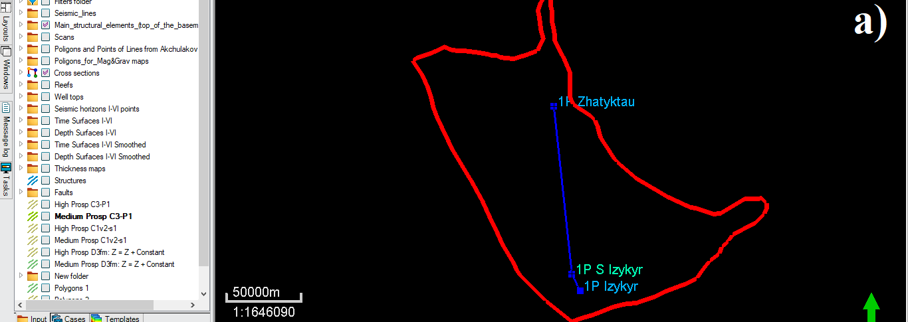
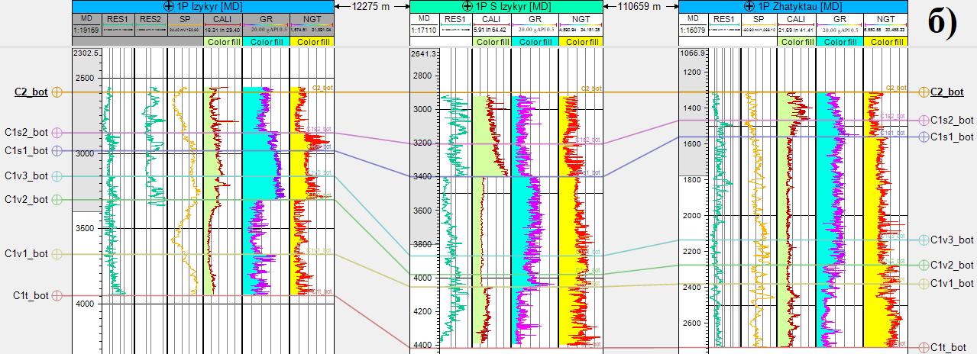
Рисунок – 5.2 Cхема межскважинной литолого-стратиграфической корреляции отложений нижнего карбона по линии 1-П Изыкыр – 1-П Северный Изыкыр – 1-П Жатыктау.

Сейсмическая корреляция отражающих горизонтов

Выбор уровня приведения
Один из важнейших этапов обработки сейсмических данных – введение статических поправок, что позволяет учесть влияние рельефа и зону малых скоростей. Данные можно пересчитать на любой уровень, но чаще всего его располагают ниже зоны малых скоростей или к среднему уровню моря, который удобно использовать за уровень приведения для всего массива сейсмических данных.
В ПО «Petrel 2021» уровень приведения сейсмических данных (SRD – Seismic Reference Datum) был определен сразу после создания проекта. При этом он устанавлен одинаковым для всех съёмок.
Чтобы приступить непосредственно к анализу и интерпретации загруженных в проект оцифрованных сейсмических ВР потребовалось предварительно увязать их друг с другом. Сейсмические съёмки разных лет имели различные уровни приведения (SRD), как показано в Таблице 5.2.
В качестве эталонного выбран ВР по профилю 245 (SRD=240 м), который проходит через опорную скважину 1-П Изыкыр и 2-П Северный Изыкыр, по которому имелись данные сейсмокаротажных наблюдений и вертикального сейсмического профилирования, соответсвенно. Далее, с помощью опции «SHIFT» в проекте ПО «Petrel 2021» к эталонному ВР приводились все остальные оцифрованные сейсмические профиля.
Таблица 5.2 – Линии приведения временных профилей.
Name | SRD, m | Name | SRD, m
104 | 225 | 238 | 240
1-73 | 250 | 238 | 260
230 | 240 | 238 | 280
231 | 250 | 240 | 280
233 | 300 | 241 | 280
235 | 240 | 243 | 250
235 | 270 | 244 | 240
236 | 240 | 245 | 240
236 | 270 | 246 | 230
236 | 300 | 246 | 240
237 | 260

Корреляция сейсмических отражающих горизонтов
Результаты корреляции сейсмических отражающих горизонтов определяют структурный каркас исследуемой территории.
Под корреляцией в сейсморазведке понимается процесс выделения и прослеживания ОГ, тектонических нарушений и различных сейсмофациальных комплексов (рифы и др.) во времени/глубине на сейсмических разрезах.
Корреляции сейсмических данных проводилась в три этапа: корреляция отражающих горизонтов (ОГ), трассирование тектонических нарушений и выделение сейсмофаций карбонатных построек.
Корреляция отражающих горизонтов.
Корректно выполненная корреляция отражающих горизонтов позволяет построить репрезентативные структурные карты и карты толщин.
В связи с не высоким качеством исходной сейсмической информации (низкое качество скан-копий, неравномерная сшивка профилей) интерпретация ОГ проводилась «ручным» способом. Оси синфазности определялись по стратиграфическим отбивкам опорной скважины 1-П Изыкыр, предварительно увязанных с сейсмическим полем посредством скоростной модели разреза, и прослеживались от трассы к трассе на сейсмических разрезах (Рисунок 5.3).
На записях, с той или иной степенью выразительности в зависимости от индивидуальных свойств и отношения сигнал/помеха, выделяются оси синфазности отраженных волн. Максимальное время их регистрации не превышает 2,4 сек, что соответствует глубинам 4400-5200 м.
Отражения от мезо-кайнозойских отложений (MZ-KZ) практически не регистрируются в связи с их небольшой мощностью и зашуленностью волнами – помехами с различными кажущимися скоростями, среди которых доминируют кратно-отраженно-преломленные волны.
Указанные волны имеют тенденцию к быстрому затуханию и в связи с этим практически не влияют на характер прослеживаемости отраженных волн, соответсвующих целевым горизонтам в КПСЭ.
Проводя общую оценку волновой картины, отмечается довольно уверенное прослеживание целевых горизонтов, связанных с КПСЭ (PZ₂₋₃), которые выделяются во временном интервале от 0,2 до 2,4 сек:
- I – Кровля P₁Salt;
- II – Подошва P₁Salt;
- III_{s} – Кровля C₁s₂;
- III_{k} – Кровля C₁v₃-s₁;
- III – Подошва C₁v₃-s₁;
- III_{b} – Подошва C₁v₂;
- IV – Кровля D₃fmSalt;
- V – Подошва D₃fmSalt;
- VI – Подошва D₃fmPre-Salt.
На исходных записях первичного материала достаточно отчётливо видны оси синфазности отражённых волн ОГ: IV, III_{b}, III, III_{k}, III_{s}, на фоне различного типа волн-помех, связанных с нижнекарбоновыми отложениями (C₁).
Выделение осей синфазности ОГ-II и ОГ-I, приуроченных к подошве и кровле соленосной толщи перми (P), на исходных записях достаточно надежное несмотря на то, что не всегда представляется возможным из-за высокого фона волн-помех (Рисунок 5.3).
Корреляция осей синфазности ОГ-V, характеризующего подошву галогенной субформаций верхнего девона (D₃), на сейсмических разрезах менее надежна в виду отсутствия четкого отображения в области их регистрации.
Прослеживание осей синфазности ОГ-VI, приуроченного к кровле размытой поверхности вулканогенно-осадочной молассы нижнего-среднего девона (D₁₋₂), в большинстве случаев условное и практически не находит четкого отражения в волновом поле (Рисунок 5.3).
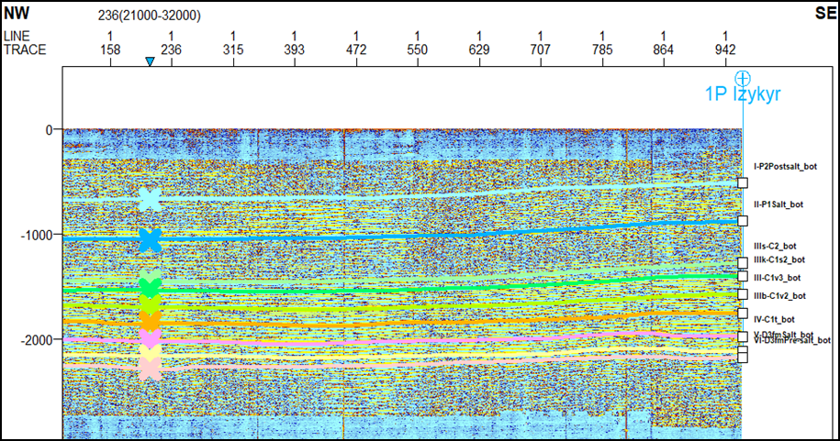
Рисунок 5.3 – Выделение и прослеживание отражающих горизонтов на временном разрезе по профилю 245 по стратиграфичнским отбивкам опорной скважины 1-П Изыкыр.
При анализе волнового поля в основу представлений о строении среды принят параллельно-слоистый характер залегания слагающих КПСЭ отложений. В свою очередь учитывался и тот факт, что отложения КПСЭ разделяются на несколько отличных друг от друга формаций, от фаменского яруса позднего девона до перми включительно. В их составе исследователи [29, 54] выделяют терригенно-галогенную формацию верхнего девона, карбонатно-терригенную нижнего карбона, теригенно-галогенную среднего-верхнего карбона – перми.
Отложения КПСЭ с угловым несогласием залегают предположительно на размытой поверхности вулканогенно-осадочной молассы нижнего-среднего девона. По характеру волновой картины отложения терригенной субформации между ОГ-VI и ОГ-V представляют собой волновое поле относительно низкочастотных (20 Гц) интенсивных колебаний с прерывными осями синфазности.
В пределах временного интервала регистрации галогенной субформации между ОГ-IV и ОГ-V на отдельных участках временных разрезов рисунок записи даёт основание говорить о существовании в галогенной толще соляных подушек.
Общий анализ всей совокупности имеющихся в пределах площади исследований временных разрезов позволяет сделать вывод о локальном характере развития формации с центром наибольшего прогибания в фамене в юго-восточной части Тасбулакской впадины. К западу, северо-западу и северо-востоку от осевой части палеопрогиба мощность осадков верхнедевонских отложений постепенно сокращается вплоть до полного исчезновения.
ОГ-IV отождествляется с кровлей отложений терригенно-галогенной формации. Прослеживается практически повсеместно, однако менее устойчиво и надёжно в сравнении с целевыми горизонтами в вышележащей карбонатно-терригенной формации нижнего карбона, выделяемых в группу ОГ-III (III_{b}, III, III_{k}, III_{s}).
Время регистрации ОГ-IV колеблется от 2,35 сек на восточном борту Буртускенской мульды, до 1,1 сек в наиболее приподнятой ее части. Прослеживается на временных разрезах в виде однофазной, иногда двухфазной волны с видимой частотой 25-30 Гц. На отдельных участках профилей характерно подклинивание под ОГ-IV осей синфазности волн, связываемых с поверхностями напластования отложений внутри терригенно-галогенной формации.
ОГ-III_{b}, отождествляемый с подошвой карбонатно-терригенной толщи среднего визе, динамически выразителен, а на отдельных участках является доминирующим в волновом поле. Он регистрируется во временном интервале от 0,8 сек, до 2,15 сек в виде двухфазной волны с преобладающими частотами 25-30 Гц.
ОГ-III приурочен к подошве карбонатной толщи верхневизейско-нижнесерпуховского подъярусов нижнего карбона. Горизонт сязан со сменой субформаций, но тем не менее особой выразительностью он не отличается. Нестабильность в динамических характеристиках волны дает основание предположить о возможной фациальной изменчивости свойств в самой карбонатной толще. Регистрируется во временном интервале от 0,55 сек до 2,05 сек.
ОГ-III_{k}, связанный с кровлей карбонатной толщи, выделяется наиболее устойчиво. Волна соответсвующая ОГ III_{k} динамически выразительна и легко распознаваема в волновом поле. Видимая частота волны выше, чем преобладающие частоты волн, соответствующие описанным выше целевым ОГ, и составляет 35-40 гц. Волна имеет вид двух-трехфазного колебания и зарегистрирована во временном интервале от 0,35 сек до 1,9 сек.
ОГ-III_{s}, ОГ-II и ОГ-I, стратиграфически приуроченные к кровле терригенной толщи верхнего серпухова, подошве и кровле галогенных образований перми, являются относительно устойчивыми ОГ, с достаточно протяженными осями синфазности и свойственным им низкочастотным характером записи (20-25 гц).
По интенсивности волны, соотвествующие ОГ-III_{s}, ОГ-II и ОГ-I, также, как и описанная выше совокупность волн, соответствующих ОГ: IV, III_{b}, III и III_{k}, ненамного первышают как регулярный, так и нерегулярный фон помех на исходных записях. Тем не менее, на ВР приобретают свою динамическую выразительность и достаточно надежно отображают в волновом поле внутреннюю структуру изучаемых толщ.
Результаты интерпретации целевых ОГ (VI, V, IV, III_{b}, III, III_{k}, III_{s}, II, I), визуализированные в 3D окне приведены на Рисунке 5.4.
Анализ коррелируемости ОГ с точки зрения палеогеографии позволяет восстановить историю изменения условий осадконакопления, что имеет
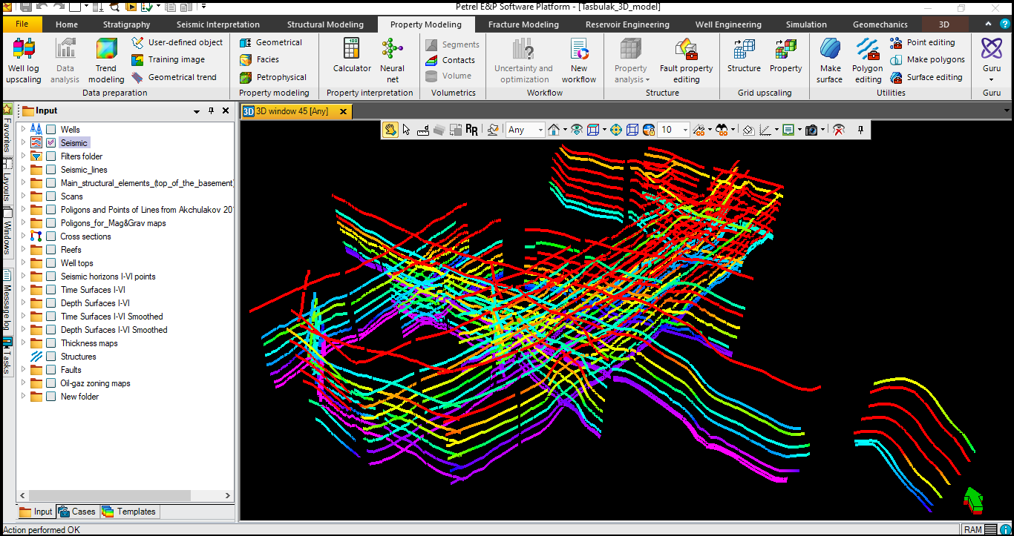
Рисунок 5.4 Результаты интерпретации целевых ОГ (VI, V, IV, III_{b}, III, III_{k}, III_{s}, II, I) визуализированные в 3D окне.
ключевое значение для понимания динамического развития и оценки УВ систем.
Затруднительная фрагментарная коррелируемость отложений нижнего-среднего девона обусловлена, по всей видимости, широко распространенными процессами континенального седиментогенеза.
К примеру, спорадическая коррелируемость ОГ верхнего девона согласуктся с более локализованными условиями осадконакопления по большей мере в южной части прогиба, которые сменяются началом трансгрессивной фазы в фамене-турне.
Непрерывная коррелируемость ОГ нижнекаменноугольных комплексов пород отражает стабильные и длительные трансгрессивные условия седиментации той эпохи, которые обусловили широкое распространение и легко стратифицированных отложений.
Горизонты среднего-верхнего карбона и перми охватывают большие территории и отражают значительные, постепенные регрессивные изменения, которые привели к формированию неоднородных по составу и масштабам распространения осадочных толщ.
Корреляция тектонических нарушений.
Выделение и трассирование тектонических нарушений является составной и неотъемлемой частью интерпретации данных сейсморазведки. Корректно выполненная корреляция разломов позволяет построить структурные поверхности горизонтов с учётом дизъюнктивной тектоники.
Процесс корреляции отражений и картирования разломов выполнялся перекресно: уточняя корреляцию горизонтов, уточнялось и положение тектонических нарушений, и наоборот. Данные сейсморазведки по локализации тектонических нарушений рассматривались в комплексе с геологическими, геофизическими и палеогеографическими данными.
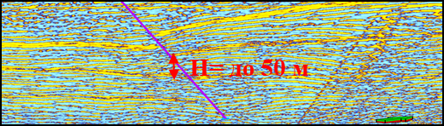
Рисунок 5.5 – Выделение разлома на ВР по профилю 235 (пк 211-215).
Важным результатом работ является трассирование ранее практически не выделяемых малоамплитудных разломов. Широко развитая система тектонических нарушений, представленная в центрально и западной частях южной половины Тасбулаксого прогиба, очевидно не ограничевается площадью отработанных профилей, а имеет свое развитие далее на запад к области сочленения Тасбулакского прогиба с Тастинским макровалом (Рисунок 5.6).
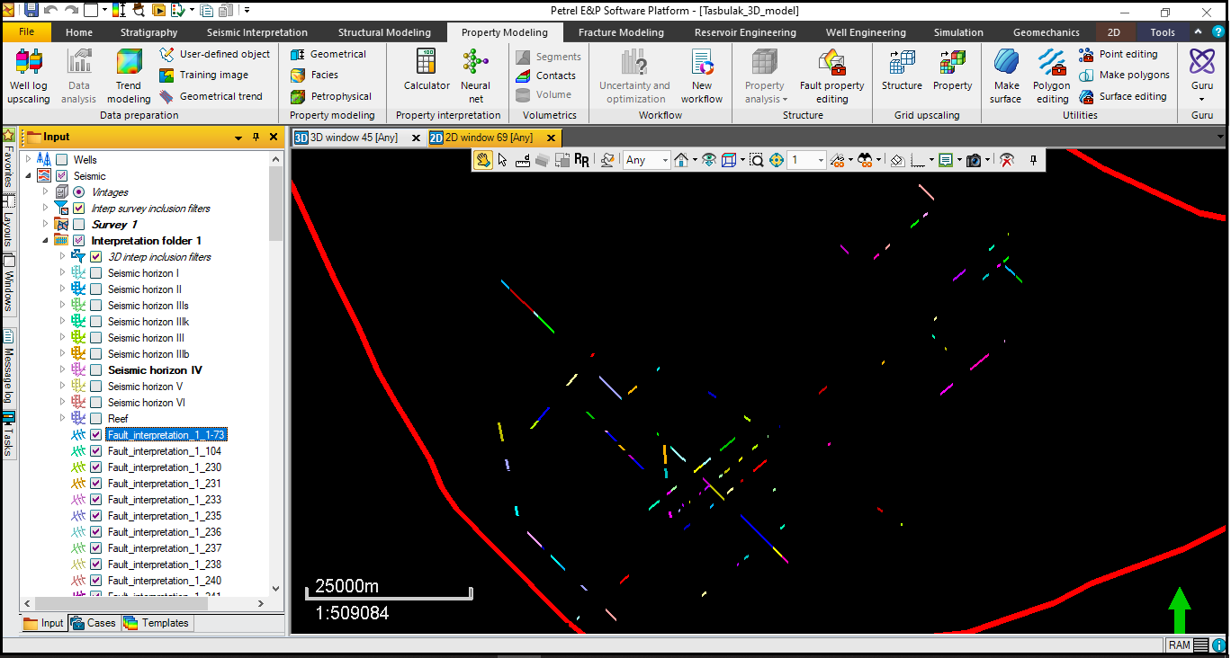
Рисунок 5.6 – Результаты корреляции малоамплитудных тектонических нарушений, развитых в южной половине Тасбулакского прогиба.
Для выделенной системы нарушений амплитуды смещений сопрягающихся блоков преимущественно незначительны, и колеблются в пределах от минимальных значений до 50 м, местами до 80-250 м с затуханием вверх по разрезу.
Они имели существенное влияние на распространение сейсмических волн, изменяя их динамические характеристики. На сейсмических записях, до и после разломов наблюдается изменение формы и амплитуды сейсмических волн, а также изменение времени прихода сигнала.
Скорость сейсмических волн до разлома относительно однородная, а амплитуда сигнала сравнительно выше, тогда как, в зоне разлома наблюдается относительное снижение скорости и амплитуд. Отмечается небольшое изменение направления распространения волн на разломе.
Выделение карбонатных построек.
Идентификация и выделение сейсмофациальных комплексов карбонатных построек (рифового и др. типов), с высокими ФЕС, по сейсмическим разрезам играет важную роль в геологических исследованиях, добыче УВ и оценке геологических рисков.
В процессе исследования сейсмического поля на отдельных интервалах ВР наблюдается нарушение слоистости, сопровождающееся аномальным характером волновой картины.
Авторами предшествующих исследований [Токмулин М.Х., Токмулина Э.К. и др., 1982 г.], в связи с выделением карбонатных массивов в верхневизейском-нижнесерпуховском подъярусе нижнего карбона на структуре Северный Изыкыр (Тасбулакский прогиб), на площадях Тереховская и Тамгалытар (Кокпансорский прогиб), а также, на площади Чуйская (Нижне-Шуйское поднятие) и исходя из палеографической обстановки осадконакопления, эти интерпретировались как объекты, связанные с карбонатными постройками (предположительно рифами).
Материалы МОГТ, полученные в период 1991-1993 гг. [Алиханов Т.А. и др., 1993 г.], благодаря повышенному динамическому диапазону цифровой записи и современным высокоэффективным процедурам компьютерной обработки, позволили установить на отдельных участках по ряду общепринятых поисковых критериев [Артемьев Ю.И., Брюсов Б.А. и др. 1979 г.] сейсмофации возможно «рифовых» тел.
Данные сейсмофации характеризуются следующим набором призанков в сейсмическом волновом поле:
- потеря корреляции отражающих горизонтов на участке развития прогнозируемых «рифовых» тел;
- присутствие дифрагирванных волн по краям объектов;
- ослабление динамической выразительности волнового поля;
- наличие высокоамплитудных холмообразных сейсмофаций (структур облекания) над прогнозируемыми рифами;
- расположении на краю флексурообразных перегибов в структуре сейсмического волнового поля, в фациально-палеогеографическом отношении интерпретируемого как бровка/кромка палеошельфа.
Характерный пример возможного проявления объекта «рифового» типа в волновом поле с соответствующим набором поисковых признаков отмечен в пределах ОГ-III и ОГ-IIIk на профиле 245 в интервале пикетов 145-151 (Рисунок 5.7).
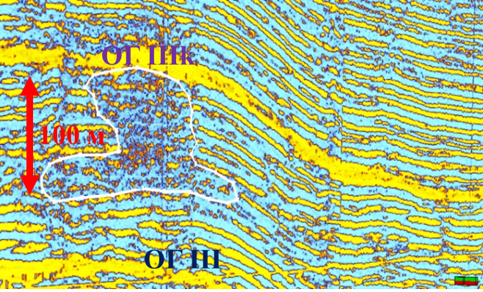
Рисунок 5.7 – Аномалии в волновом поле на ВР по профилю 245 (пикеты 145-151).
На Рисунке 5.8 на профиле 235 в интервале пикетов 207-210 приведен еще один пример объекта, локализованного в отложениях верхневизейско-нижнесерпуховского возраста (между ОГ-III и ОГ-III_{k}).
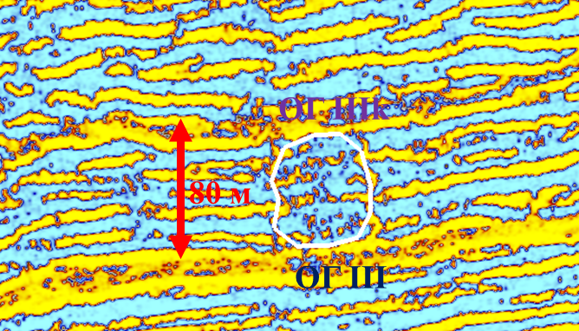
Рисунок 5.8 – Аномалии в волновом поле на ВР по профилю 235 (пикеты 207-210).
На профиле 245 в интервале пикетов 270-280 (Рисунок 5.9) приведен следующий пример объект «рифового» типа, локализованный в отложениях карбонатной субформации верхнего визе – нижнего серпухова между ОГ-III и ОГ-IIIk.
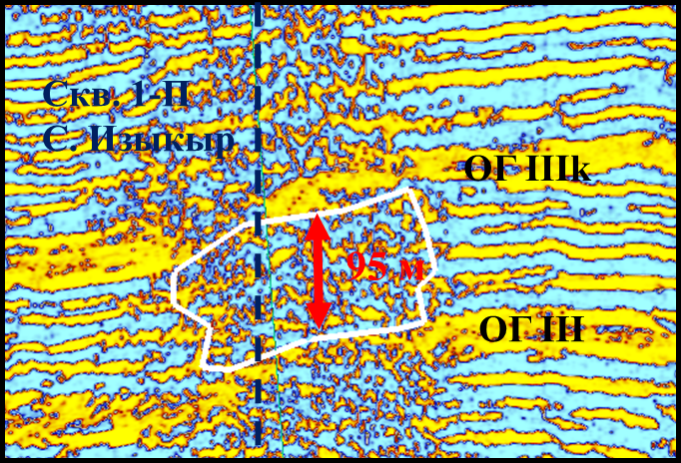
Рисунок 5.9 – Аномалии в волновом поле на ВР по профилю 245 (пикеты 270-280), структура Северный Изыкыр.
Таким образом, исходя из набора перечисленных выше поисковых признаков (сейсмофаций волнового поля), рассмотренные объекты можно интерпретировать как рифовое тело, заслуживающее пристального внимания как первоочередный объект поисковых работ на неантиклинальные ловушки УВ.

Структурные модели комплексов КПСЭ
Суть структурного моделирования диссертационной работы заключается в объединении (согласовании/увязке) горизонтов и тектонических нарушений по сейсмическим и буровым данным, с последующим построением структурных поверхностей и каркаса КПСЭ и последующем сравнительном анализе их геометрических форм в плане (2D) и объеме (3D).

Построение структурных карт по поверхностям целевых горизонтов
Целью картирования целевых горизонтов, тектонических нарушений и карбонатных объектов является получение полного представления о геологии объектов исследований (выявление складчатых структур, разломов, сейсмофациальных особенностей, размеров, форм, глубин залегания и др.) и создание основы для построения 3D модели КПСЭ Тасбулакского прогиба.
Построение 2D структурных поверхностей целевых горизонтов и разломов базировалось на результатах интерпретации сейсмических временных разрезов.
Кроме того, использовались данные по литолого-стратиграфическим отбивкам по шести глубоким скважинам, полигоны геологических границ и скоростная модель разреза КПСЭ (Рисунок 5.10).
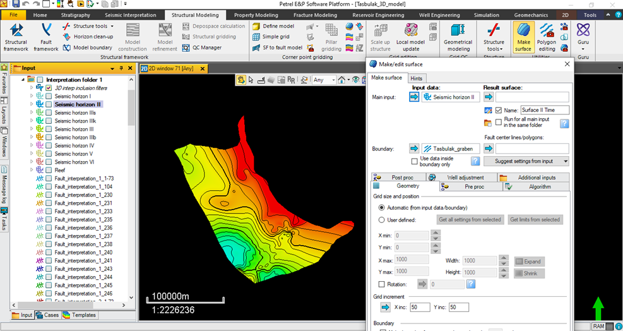
Рисунок 5.10 – Процесс создания карты изохрон по подошве галогенной толщи нижней перми (ОГ-II) в ПО «Petrel 2021» с помощью опции «Make/edit surface».
Создание карт изохрон по восьми маркерным горизонтам выполнялось в ПО «Petrel 2021» с помощью процесса создания поверхностей «Make/edit surface».
В качестве входных данных были использованы результаты корреляции ОГ на сейсмических временных разрезах. В качестве латеральных пределов поверхности вводились оцифрованные геологические границы Тасблакского прогиба. Размеры грида (сетки) по осям X и Y составили 50х50 м (Рисунок 5.10).
В качестве алгоритма картопостроения был выбран «Convergent Interpolation», базовый и широко применяющийся для построения поверхностей с использованием различных входных данных: интерпретации горизонтов, отбивок, точечных данных и полигонов.
В основе метода лежит алгоритм итераций. Рассчитанные на каждой итерации поверхности интерполируются и/или экстраполируются при больших расстояниях между точками входных данных.
Каждая итерация метода состоит из трёх этапов:
  - уменьшение инкремента сетки;
  - определение значений на узлах сетки;
  - сглаживание полученной промежуточной поверхности.
В итоге были построены карты изохрон по восьми маркерным горизонтам (ОГ: I, II, III_{s}, III_{k}, III, IV, V, VI), которые приведены на Рисунке 5.11.
Далее построенные карты изохрон по скоростной модели конвертировались из временной в глубинную область.
Результаты картирования в глубинном домене структурных поверхностей целевых горизонтов (ОГ: I, II, III_{s}, III_{k}, III, IV, V, VI) с учетом тектонических нарушений, прокоррелированных по сейсмическому волновому полю отображены на Рисунках 5.16-5.23.
Контроль качества построенных структурных поверхностей проводился итерационным способом посредством создания поверхностей различными детерменистическими алгоритмами («Moving Average», «Kriging», «Minimum curvature» и др.) до соответствия со стратиграфическими отбивками всех шести глубоких скважин.
Картирование карбонатных построек основывалось на результатах аторской интерпретации сейсмических разрезов и данных предшествующих исследователей [Токмулин М.Х. и др., 1981 г.; Филипьев Г.П. и др., 1984 г.; Токмулин М.Х. и др., 1985 г.].
Все выявленные карбонатные массивы вынесены на структурную карту по кровле чисто карбонатной толщи верхнего визе – нижнего серпухова (ОГ-III_{k}). Многие из предполагаемых карбонатных массивов пересечены единичными профилями ОГТ и контуры их проведены предположительно.
Предварительные результаты картирования показывают, что рассматриваемые рифовые тела имеют северо-восточное простирание и прослеживаются на расстоянии до 80 км.
Стратиграфически указанный объект приурочен к чисто карбонатной субформации, слагающей среднюю часть нижнекарбонового комплекса отложений между ОГ-III (подошва верхнего визе) и ОГ-IIIk (кровля нижнего нижнего серпухов). Внутри толщи, на участках карбонатных построек мощности их колеблются в пределах 80-100 м, а площади составляют 3-10 км².

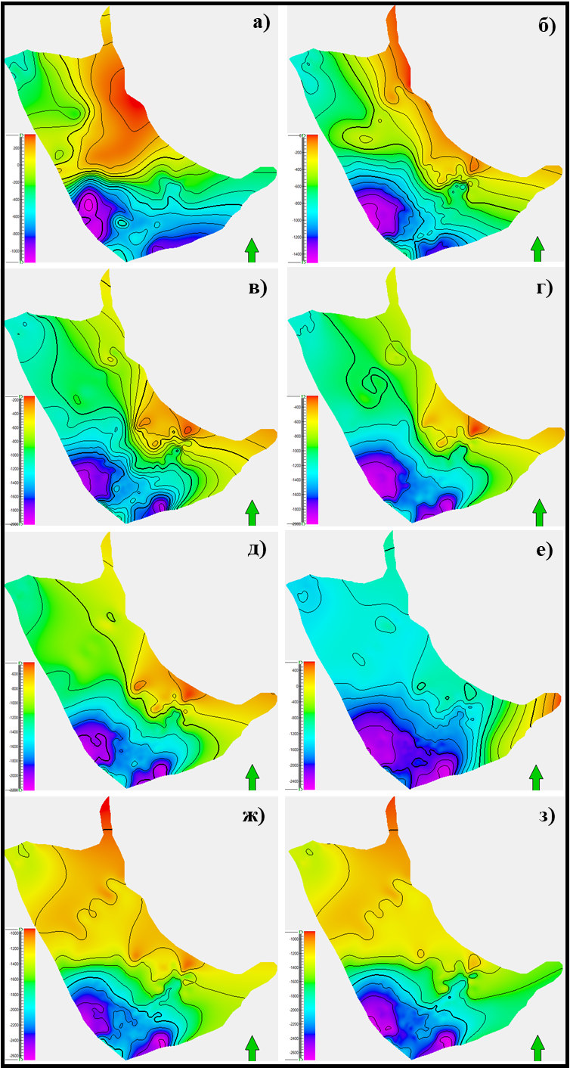
Рисунок 5.11 – Карты изохрон целевых горизонтов квазиплатформенного структурного этажа: а) ОГ-I; б) ОГ-II; в) ОГ-III_{s}; г) ОГ-III_{k}; д) ОГ-III; е) ОГ-IV; ж) ОГ-V; з) ОГ-VI.
Результаты картирования карбонатных построек на структурной карте по ОГ-III_{k} приведены на Рисунке 5.12.
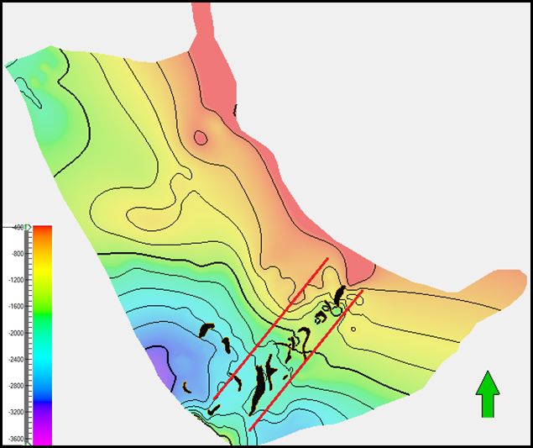
Рисунок 5.12 – Карбонатные массивы по ОГ III_{k} (кровля нижнего серпухова).
Условные обозначения: красные линии – контуры Центрально-Тасбулакского вала; черные фигуры – карбонатные постройки.

Построение 3D структурного каркаса квазиплатформенного структурного этажа
Целью 3D геологического моделирования является комплексное исследование элементов углеводородных систем (нефтегазоматеринские свиты, толщи-коллектора, толщи покрышки, ловушки, пути и контуры миграции УВ) совместно с историей эволюции квазиплатформенного структурного этажа Тасбулакского прогиба.
Интегрированный анализ последовательного структурного позиционирования газонефтематеринских свит, толщ-коллекторов и толщ-покрышек и их хроностратиграфии служат основой для установления временной последовательности наиболее важных геологических событий в ходе эволюции углеводородных систем.
Данный процесс подразумевает создание объемного структурного каркаса Тасбулакского прогиба путем объединения и согласования накопленных геолого-геофизических материалов и результатов интерпретаций в комплексную 3D геологическую модель (Рисунок 5.13).
В процессе работы каждому объекту задаются параметры расположения в пространстве относительно друг друга.
На этом этапе важно понимание тектонической эволюции территории Тасбулакского прогиба, поскольку именно она определяет взаимоотношения горизонтов, разломов и сейсмофациальных единиц, включая рифы.
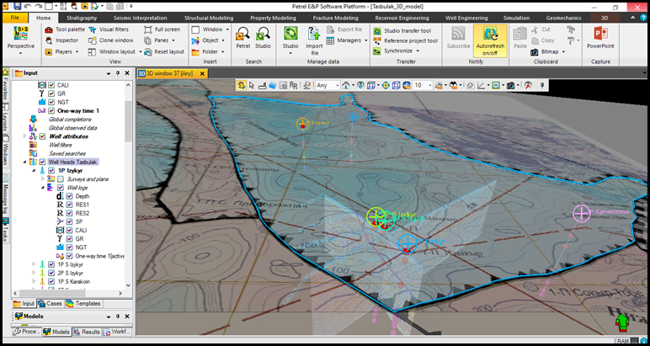
Рисунок 5.13 – Комплексирование результатов интерпретации каротажей и материалов сейсморазведки, скважинных данных, материалов магнито- и гравиразведки, геологических границ прогиба в ПО «Petrel 2021».
В качестве входных данных были использованы структурные поверхности целевых горизонтов и геологические границы КПСЭ Тасбулакского прогиба (Рисунок 5.14).

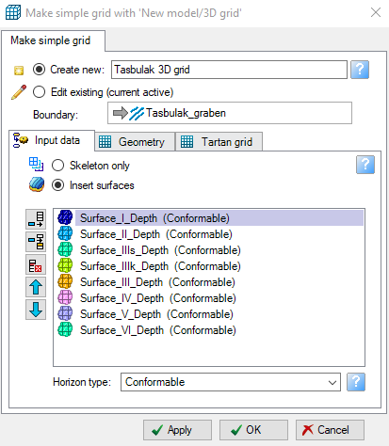 | 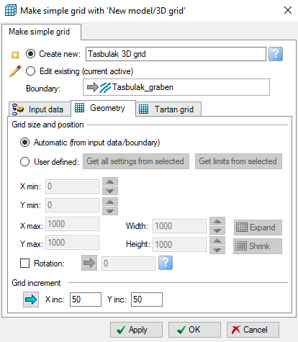
Рисунок 5.14 – Входные данные и настройки геометрии 3D грида.
Горизонтальное разрешение сетки, то есть значений инкрементов по осям X и Y были приняты 50х50 м. Вертикальное разрешение сетки определяется автоматически из расстояния между горизонтами, зонами и слоями (Рисунок 5.15).
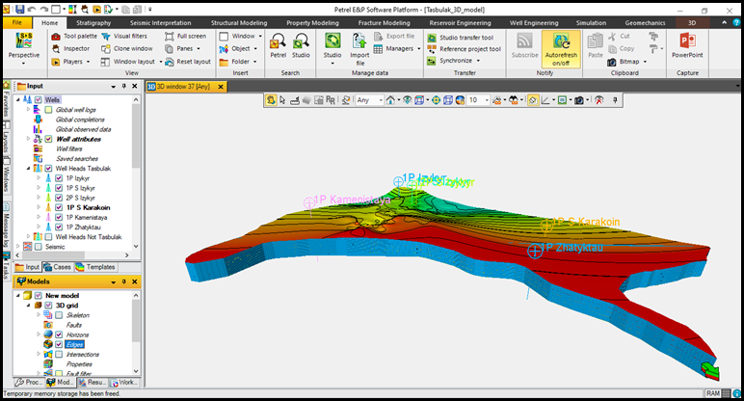
Рисунок 5.15 – 3D геологическая модель отложений Pz2-3 Тасбулакского прогиба.

Анализ структурных планов целевых горизонтов квазиплатформенно структурного этажа Тасбулакского прогиба
Тасбулакский прогиб на востоке по Жалаир-Найманскому правостороннему надвигу взбросового типа (с амплитудой горизонтального смещения 100-200 км. граничит с Шу-Илийским складчатым поясом (Жуантобинский антиклинорий).
Внутри самой Шу-Сарысуйской депрессии, прогиб контактирует на западе по Кокшетау-Жезказганскому правостороннему сдвигу (с амплитудой горизонтального смещения 100-200 км) с Тастинским поднятием и ограничен на севере Сарысуйским, а на юге Нижне-Шуйским поднятиями [Акчулаков У.А. и др., 2012 г.].
Тасбулакский прогиб имеет северо-западную ориентировку и близкую к прямоугольной форму с размерами 200×100 км. Мощность отложений КПСЭ в прогибе изменяется от 2 км на севере до 5.6 км на юго-западе и юге. По всем горизонтам КПСЭ наблюдается общее региональное углубление с севера-востока на юго-запад, от обнажений в бортовых частях до -5220 м.
Поверхность галогенного комплекса пород нижней перми (ОГ-I).
Установлен региональный характер размыва между соленосной толщей нижней перми и вышележащими отложениями.
В результате анализа структурной карты по ОГ-I фиксируется последовательное углубление данного горизонта от северо-востока к юго-западу Тасбулакского прогиба (Рисунок 5.16).
Строение этого прогиба по ОГ-I резко ассиметрично с осью максимального погружения, смещенной к его западному борту, в пределах Бюртускенской мульды.
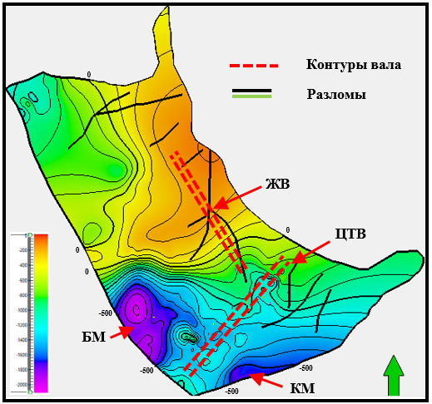
Рисунок 5.16 – Структурная карта по поверхности галогенного комплекса пород нижней перми (ОГ-I).
Условные обозначения: красные пунктирные линии – контуры Жалдыбайского (ЖВ) и Центрально-Тасбулакского (ЦТБ) валов; черные и разноцветные линии – тектонические нарушения; БМ – Бюртускенская мульда, КМ – Космурунская мульда.
На западе в наиболее погруженной части региона абсолютная глубина погружения ОГ-I составляет -655 м, вдоль северо-восточной границы отложения данного комплекса выведены на дневную поверхность. Изогипсы по структурной карте показывают плавное изменение, без резких перепадов и разрывов. Амплитуды тектонических нарушений изменяются от минимальных до 50 м (Таблица 5.4.1).
Средний градиент изменения глубин с сверо-востока на юго-запад составляет 5 м/км. Градиент изменения глубин с востока на запад – 9 м/км (Таблица 5.3).
В целом, комплекс характеризуется отсутствием крупных дислокаций или высокоамплитудных разломов во внутренних частях Тасбулакского прогиба.
В его северо-восточной части, в приразломной зоне, вдоль границы с Жуантюбинским складчатым поясом, выделяется Жалдыбайский вал, сопровождаемый серией оперяющих разломов северо-восточной и субмеридиональной ориентировки. Вал простирается в субмеридиональном направлении, имеет размеры 70х6 км и амплитуду 85 м.
Кроме того, в юго-западной части обособляются Коскудукская и Бюртускенская мульды.
Примыкающая к Нижне-Шуйской зоне поднятий Коскудукская мульда имеет форму неправильного треугольника, вытянутого в северо-восточном направлении. Размеры ее по ОГ-I 1 составляют 6х45 км.
Бюртускенская мульда осложняет юго-западный угол Тасбулакского и имеет форму неправильного овала, ориентированную в северо-западном направлении почти перпендикулярно к западной периферии Коскудукской мульды. Размеры ее составляют 55х100 км.
Также, в южной части прогиба выделяется Центрально-Тасбулакский вал, простирающийся в северо-восточном направлении на расстояние 90 км при ширине 8 км и амплитуде 110м. Вдоль вала выделяется сеть малоамплитуных нарушений.
Поверхность континентального терригенного комплекса пород среднего-верхнего карбона – нижней перми (ОГ-II).
Соленосная толща залегает конформно (согласно) на осадках подсоленосной терригенной толщи нижней перми.
Поверхность по ОГ-II последовательно углубляется в общем юго-западном направлении Тасбулакского прогиба (Рисунок 5.17).
Как и в предыдущем случае строение прогиба по ОГ-II характеризуется резко ассиметричной формой с депоцентром, смещенном к его западному борту и расположенным в Бюртускенской мульде.
По данным бурения, в западной, в наиболее погруженной части Тасбулакского прогиба абсолютная глубина пород в кровле ОГ-II составляет -2084 м, на северо-восточной границе – она воздымается до +3 м с градиентом 13 м/км. Градиент изменения глубин поверхности по ОГ-II с востока на запад составляет 22 м/км (Таблица 5.3).
Изогипсы по структурной карте поверхности по ОГ-II показывают плавное изменение, без резких перепадов и разрывов, высокоамплитудных разломов, а структурный план характеризуются моноклинальным падением на запад, в направлении Нижнешуйской зоны поднятий.
Лишь в северо-восточной части в приразломной зоне контакта Тасбулакского прогиба с Жуантюбинским антиклинорием выделяется Жалдыбайский вал, сопровождаемый серией оперяющих разломов северо-восточной и субмеридиональной ориентировки.
Вал простирается в субмеридиональном направлении, имеет размеры 70х9 км и амплитуду 95 м.
Фактически по ОГ-II протяженность вала не изменилась. Ширина и амплитуда его увеличились.

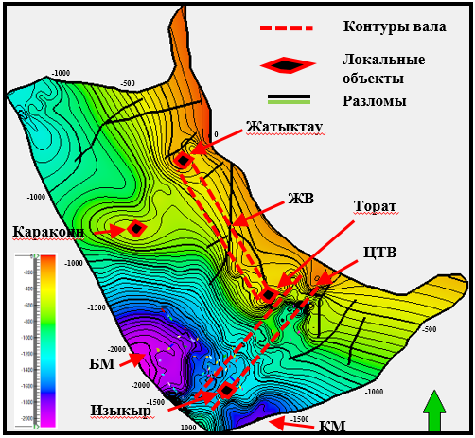
Рисунок 5.17 – Структурная карта по кровле континентального терригенного комплекса пород среднего-верхнего карбона – нижней перми (ОГ-II).
Условные обозначения: см. на Рисунке 5.16; черные фигуры с красными контурами – локальные структуры III порядка.
Строение Жалдыбайского вала осложнено локальными структурами Жатыктау и Торат, представляющие собой брахинатиклинальные складки, вытянутые в субмеридиональном и субширотном направлениях, соответственно. Размеры их по ОГ-II составляют 16х6 км и 8х5 км, а амплитуды 50 и 60 м, соответственно.
Примыкающая к Нижне-Шуйской зоне поднятий Коскудукская мульда имеет форму неправильного треугольника, вытянутого в северо-восточном направлении. Размеры ее по ОГ-II составляют 14х38 км.
Бюртускенская мульда осложняет юго-западную переферию Тасбулакского прогиба. Она имеет форму неправильного овала, ориентированную почти перпендикулярно Коскудукской мульде, в северо-западном направлении. Размеры ее по ОГ-II 79х48 км.
Также, в южной части прогиба выделяется Центрально-Тасбулакский вал, простирающийся в северо-восточном направлении на расстояние 90 км, с шириной 12 км и амплитудой 115 м по ОГ-II.
Вдоль вала выделяется сеть малоамплитудных нарушений, а также вытянутая в субширотном направлении структура Изыкыр, расположенная между вышеупомянутыми мульдами. Она представляет собой антиклинальную складку изометричной формы. По ОГ-II размеры структуры 7х5 км, амплитуда 58 м. Изыкырская площадь осложнена значительным количеством непротяженных тектонических нарушений. В целом по прогибу, отмечается рост амплитуд тектонических нарушений до 100 м (Таблица 5.3).
Таблица 5.3 – Градиент изменения глубин структурных планов целевых горизонтов квазиплатформенно струкутрного этажа.
(ОГ) | Абсолютная глубина, м |  | Мощность, м | Градинет изменения глубин, м/км |  | Амплитуды разломов, м
(ОГ) | Min | Max | Мощность, м | СВ-ЮЗ | В-З | Амплитуды разломов, м
I | -655 | 204 | 859 | 5 | 9 | до 50
II | -2084 | 3 | 2087 | 13 | 22 | 50-100
III_{s} | -3370 | -323 | 3047 | 19 | 32 | 50-150
III_{k} | -3613 | -480 | 3133 | 20 | 33 | 50-150
III | -3913 | -856 | 3057 | 19 | 32 | 100-150
IV | -4680 | -900 | 3780 | 24 | 40 | 100-200
V | -5081 | -1765 | 3316 | 21 | 35 | 150-250
VI | -5221 | -1781 | 3440 | 22 | 36 | 150-250
В западной части прогиба выделяется антиклинальная структура изометричной формы Каракоин. Ее размеры 10х6 км, амплитуда 64 м.
Поверхность теригенно-сульфатной субформации верхнего серпухова (ОГ-III_{s}).
Залегает конформно (согласно) в подошве континентального терригенного комплекса пород среднего-верхнего карбона – нижней перми.
В результате анализа структурной карты по ОГ-III_{s} фиксируется последовательное углубление общего плана от северо-востока к юго-западу впадины (Рисунок 5.18).
Структурный план Тасбулакского прогиба по ОГ-III_{s} резко ассиметричен. Однако, в отличии от вышезалегающих горизонтов, депоцентр сместился в юго-западную часть этого прогиба, в Бюртускенскую мульду.
По данным бурения в юго-западной, наиболее погруженной части Тасбулакского прогиба абсолютная глубина пород в кровле ОГ-III_{s} составляет -3370 м. Отсюда, в северо-восточном направвлении она воздымается до гипсометрических отметок -323 м с градиентом 19 м/км Градиент изменения глубин по ОГ-III_{s} с востока на запад составляет 32 м/км (Таблица 5.3).
Изогипсы по структурной карте показывают практически моноклинальное падение по ОГ-III_{s} без проявлений крупноамплитудных смещений и признаков интенсивных дислокаций.
И, только, в приразломной зоне на север-востоке Тасбулакского прогиба в поле сочленения с Жуантюбинским антиклинорием выделяется Жалдыбайский вал, сопровождаемый серией оперяющих разломов северо-восточной и субмеридиональной ориентировки. Вал простирается в субмеридиональном направлении и имеет размеры 70х16 м, с амплитудой в 120м.
Кроме того, в данном сегменте Тасбулакского прогиба обособляются поднятия Жатыктау (с размерами 18х7 км) и Торат (с размерами 9х6 км) с амплитудами 113 и 105 м, представляющих собой брахинатиклинальные складки, вытянутые в субмеридиональном и субширотном направлениях.
Размеры складок увеличились по сравнению со структурным планом по ОГ-II.
На противоположном борту Тасбулакского прогиба, на его юго-западной периферии обособляются Коскудукская и Бюртускенская мульды.
Размеры Бюртускенской мульды по ОГ-III_{s} уменьшились по сравнению с залегающим выше ОГ-II и составляют 60х39 км.
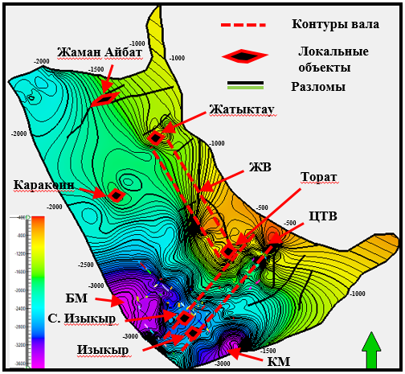
Рисунок 5.18 – Структурная карта по поверхности теригенно-сульфатной субформации верхнего серпухова (ОГ-III_{s}).
Условные обозначения: см. на Рисунке 5.17.
Также, в южной части Тасбулакского прогиба выделяется Центрально-Тасбулакский вал, простирающийся в северо-восточном направлении на расстояние 90 км, с шириной 21 км и амплитудой 150м.
Вдоль вала выделяется сеть малоамплитуных нарушений, а также вытянутые в субширотном направлении структуры Изыкыр и Северный Изыкыр, расположенные между вышеупомянутыми мульдами. Они представляет собой антиклинальные складки изометричной формы. По ОГ-III_{s} размеры структур 8х6 км и 6х4 км, амплитуды 96 и 102 м, соответственно.
Их строение осложнено значительным количеством непротяженных тектонических нарушений. По сравнению с вышезелегающими структурным планом по ОГ-II структуры Изыкыр и Северный Изыкыр незначительно увеличили свои размеры.
В северной части прогиба выделяется субширотной ориентации струкутра Жаман Айбат, размерами 15х9 км и аплитудой 117м.
В отличии от ОГ-II амплитуда структуры Каракоин по ОГ-IIIs увеличилась и составила 121 м. Размеры ее остались прежними (10х6 км).
Наблюдается рост амплитуд разломов до 50-150 м (Таблица 5.4.1).
Поверхность карбонатной субформации среднего-верхнего визе – нижнего серпухова (ОГ-IIIk).
Залегает конформно (согласно) в подошве комплекса теригенно-сульфатной субформации верхнего серпухова.
Фиксируется общий тренд заглубления ОГ-III_{k} с северо-востока к юго-западу (Рисунок 5.19). Структурный план по данному отражающему горизонту представляет собой ассиметричную моноклиналь с депоцентром на юго- западному борту Тасбулакского прогиба, в пределах Бюртускенской мульды.
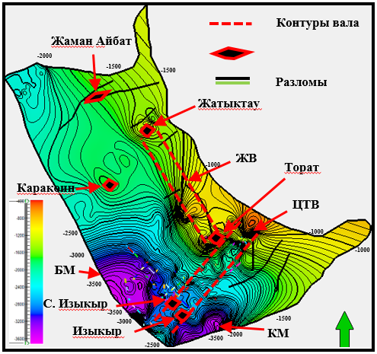
Рисунок 5.19 – Структурная карта по поверхности карбонатной субформации среднего-верхнего визе – нижнего серпухова (ОГ-III_{k}).
Условные обозначения: см. на Рисунке 5.17.
Скорость изменения глубин залегания пород по ОГ-IIIk достаточно высока (20 м/км) и по данным бурения варьирует от -3613 м на юго-западе Тасбулакского прогиба до -480 м на его северо-востоке. Градиент изменения глубин с востока на запад увеличен до 33 м/км (Таблица 5.3), что свидетельствует о достаточно высокой расчлененности рельефа. Направление разломов ортогогально рисунку изогипс.
В северо-восточной части Тасбулакского прогиба, в пограничной с Жуантюбинским антиклинорием зоне выделяется унаследованно развивавшийся Жалдыбайский вал, который простирается в субмеридиональном направлении и имеет размеры 70х17 м, с амплитудой 120 м. По сравнению в вышезалегающим ОГ-IIIs размеры и амплитуда Жалдыбайского вала слегка увеличились.
Жалдыбайский вал осложняют локальные структуры Жатыктау и Торат, представляющих собой брахинатиклинальные складки, вытянутые в субмеридиональном и субширотном направлениях. Размеры их составляют 18х7 км и 9х7 км, а амплитуды 104 и 160 м, соответственно.
По сравнению в вышезалегающим ОГ-III_{s} размеры и амплитуда Жалдыбайского вала практически не изменились.
В то же время размеры Коскудукской мульды на юго-западном фланге Тасбулакского прогиба существенно сократились (до 11х34 км) по сравнению со структурным планом по ОГ-III_{s}. Форма данной мульды также поменялась с овальной на треугольную с вершиной, ориентированной на северо-восток.
Существенные сокращения в размерах произошли и в Бюртускенской мульде (до 50х30 км). Против 60х39 км по ОГ-III_{s}.
Размеры Центрально-Тасбулакского вала по ОГ-III_{k} практически не изменились и составили 90х22 км. Ориентированность и амплитуда (150 м) также, что в определеной мере свидетельствует об унаследованном характере режимов осадконакопления и последующих постседиментационных изменениях.
На локальных структурах Изыкыр и Северный Изыкыр, осложняющих строение Центрально-Тасбулакского вала и ориентированных ортогонально к последнему по отношению к ОГ-IIIs значительно изменились размеры, которые составили 9х6 км (с амплитудой 190 м) и 6х4 км (с амплитудой 163 м) соответственно.
Важно отметить увеличенную концентрацию разломов в структуре отложений в подошве которых выделяется ОГ-III_{k}.
Возвращаяь к северной части Тасбулакского прогиба, где выделяется субширотно ориентированная структура Жаман Айбат с размерами 15х9 км и амплитудой 139 м, следует сконцентрировать внимание на ортогональный характер изогипс по ОГ-IIIk и простирание данной структуры. Данный геологический феномен требует дальнейшего осмысления.
Размеры структуры Каракоин остались прежними (10х6 км) по сравнению с ОГ-III_{k}, тогда как амплитуда ее увеличилась до 161 м.
Амплитуды тектонических нарушений по сравнению с ОГ-III_{s} не изменились и составили 50-150 м (Таблица 5.4.1).
Необходимо отметить, что в эпоху формирования карбонатной субформации преобладал прибрежно-морской режим осадконакопления. В связи с этим выделенные в разрезе рассматриваемой субформации аномальные зоны предположительно связываются с зонами разуплотнения и возможно с карбонатными постройками. Данные объекты более детально рассматриваются в последующих разделах.
Поверхность теригенно-карбонатной субформации турне – нижнего визе (ОГ-III).
Залегает конформно (согласно) в подошве карбонатной субформации среднего-верхнего визе – нижнего серпухова (ОГ-III_{k}).
Фиксируется общий тренд заглубления ОГ-III с северо-востока к юго-западу (Рисунок 5.20). Структурный план по данному отражающему
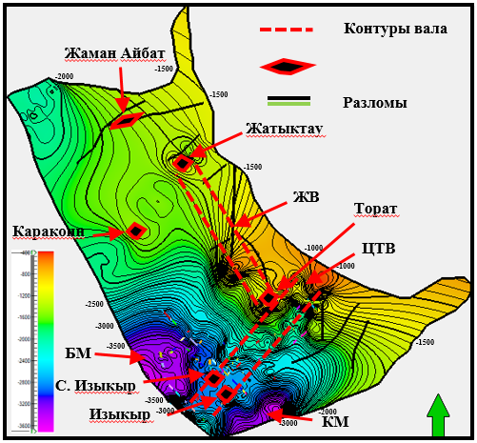
Рисунок 5.20 – Структурная карта по поверхности теригенно-карбонатной субформации турне-нижнего визе (ОГ-III).
Условные обозначения: см. на Рисунке 5.17.
горизонту выделяется моноклинальным падением с меньшим градиентом изменения глубин в северной части Тасбулакского прогиба и с большим – в южной части этого прогиба.
Согласно данным бурения, на юго-западе Тасбулакского прогиба абсолютная глубина пород в кровле теригенно-карбонатной субформации турне-нижнего визе составляет -3913 м, тогла как на северо-востоке –резко воздымается до гипсометрических отметок -856 м. с градиентом изменения глубин 19 м/км. С запада нам восток градиент изменения глубин составляет 32 м (Таблица 5.3).
В отличии от вышезалегающих структурных планов, влияние разрывной тектоники начинает сказываться в большей степени. Протяженность, амплитуда и контрастная выразительность разломов увеличились.
По сравнению в вышезалегающим ОГ-III_{k} размеры, а амплитуда Жалдыбайского вала, расположенного в субмеридионально ориентированной полосе сочленения Тасбулакского прогиба и Жуантюбинского антиклинория, по ОГ-III практически не изменились (70х17 км, с амплитудой в 40м).
Выделяемые в пределах Жалдыбайского вала брахинатиклинальные складки Жатыктау и Торат вытянуты в субмеридиональном и субширотном направлениях, соответственно. Размеры и амплитуда их практически не изменились по сравнению с вышезалегающим ОГ-IIIк и составляют 18х7 км и 9х7 км при амплитудах 110 и 148 м, соответственно.
На юго-западном фланге Тасбулакского прогиба, в Коскудукской мульде по ОГ-III наблюдаются дальнейшие сокращения размеров до 10х33 км.
Существенные уменьшения в размерах произошли и в Бюртускенской мульде (до 44х27 км). Против 50х30 км по ОГ-III_{к}.
Размеры Центрально-Тасбулакского вала по ОГ-III практически не изменились и составили 90х23км. Ориентированность и амплитуда (153 м) также.
На локальных структурах Изыкыр и Северный Изыкыр, осложняющих строение Центрально-Тасбулакского вала и ориентированных ортогонально к последнему по отношению к ОГ-III_{к} практически не изменился структурный план и амплитуды.
Размеры структур Изыкыр и Северный Изыкыр не изменились и составили 9х7 км и 6х5 км, а амплитуды 199 м и 167 м, соответственно.
Контрастность дизъюнктивной тектоники последовательно нарастает. Амплитуды разломов изменяются от 100 до 150 м (Таблица 5.4.1).
Возвращаяь к северному борту Тасбулакского прогиба, на субширотно ориентированной структуре Жаман Айбат по ОГ-III морфология практически не изменилась. Здесь ее размеры составили 16х9 км, а амплитуда 170 м.
Структура Каракоин не изменилась в размерах (10х6 км), но наблюдается рост ее амплитуды (до 215 м).
Поверхность галогенной субформации терригенно-галогенного комплекса пород верхнего девона (ОГ-IV).
Залегает конформно с трансгрессивным несогласием в подошве теригенно-карбонатной субформации турне – нижнего визе (ОГ-III).
В результате анализа структурной карты по ОГ-IV фиксируется последовательное углубление общего плана от северо-востока к юго-западу впадины (Рисунок 5.21).
В субширотном сечении поверхности свойственна резко ассиметричная форма с осью максимального погружения, смещенной к ее западному борту, в пределах Бюртускенской мульды.
На западе в наиболее погруженной части региона абсолютная глубина пород составляет -4680 м, на северо-востоке – -900 м. Средний градиент изменения глубин с сверо-востока на юго-запад составляет 24 метров на каждый километр. Градиент изменения глубин с востока на запад – 40 м (Таблица 5.3).
В северо-восточной части в приразломной зоне вдоль границы прогиба со складчатым поясом Жуантюбинского антиклинория выделяется Жалдыбайский вал, сопровождаемый серией оперяющих разломов северо-восточной и субмеридиональной ориентировки. Вал простирается в
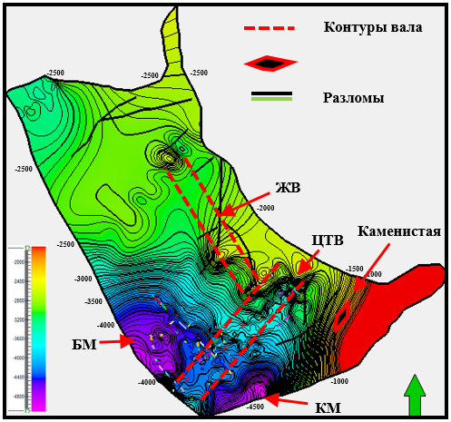
Рисунок 5.21 – Структурная карта по поверхности галогенной субформации терригенно-галогенного комплекса пород верхнего девона (ОГ-IV).
Условные обозначения: см. на Рисунке 5.17.
субмеридиональном направлении, имеет размеры 70х19 м и амплитуду 137 м.
Примыкающая к Нижне-Шуйской зоне поднятий Коскудукская мульда является депоцентром Тасбулакского прогиба (с глубиной погружения более 5 км по ОГ-IV). В сравнении с конформно залегающим выше ОГ-III размеры Коскудукской мульды по ОГ-IV практически не изменились и составляют 10х32 км.
В Бюртускенской мульде наблюдается дальнейшее сокращение размеров по ОГ-IV (43х25 км) против 44х27 км по ОГ-III.
На Центрально-Тасбулакском валу при незначительном увеличении размеров (до 90х25 км) зафиксирован рост амплитуды (до 170 м) по ОГ-IV. Контрастность и амплитуда (100-200 м) разломов по данному отражающему горизонту усилились (Таблица 5.4.1).
В юго-восточной части Тасбулакского прогиба выделяется субширотно ориентированная брахиантиклиналь Каменистая с размерами 15х9 км и амплитудой 189 м.
Поверхность теригенной субформации терригенно-галогенного комплекса пород верхнего девона (ОГ-V).
Взаимоотношение между терригенной и галогенной субформациями верхнего девона согласное, подтверждающее единство тектонических условий.
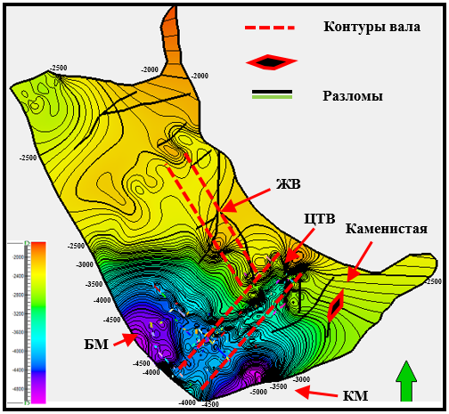
Рисунок 5.22 – Структурная карта по поверхности теригенной субформации терригенно-галогенного комплекса пород верхнего девона (ОГ-V).
Условные обозначения: см. на Рисунке 5.17.
Залегает конформно (согласно) в подошве галогенной субформации терригенно-галогенного комплекса пород верхнего девона.
Сохраняется общий тренд заглубления ОГ-V с северо-востока к юго-западу (Рисунок 5.22). Однако имеются некоторые различия от структурных
планов вышезалегающих горизонтов. По ОГ-V четко выраженное заглубление заглубление фиксируется только в юго-западной части Тасбулакского прогиба, в районе Бюртускенской и Коскудукской мульд.
Здесь, глубина погружения кровли терригенно-галогенного комплекса пород верхнего девона по данным сейсморазведки МОГТ-2D достигает -5080 м. Отсюда она с градиентом 21 м/км воздымается в северо-восточном направлении до глубины-1765м.
Градиент изменения глубин ОГ-V с запада на восток существенно варирует по площади Тасбулакского прогиба, приобретая максимальные значения в его южной части до – 35 м/км (Таблица 5.3).
Характер рисунка изогипс по ОГ-V свидетельствует о дальнейшем росте масштабов проявление дизъюнктивной тектоники
На северо-восточном борту Тасбулакского прогиба, размеры Жалдыбайского вала практически не изменились. При постирании до 70 км его ширина в критическом направление составила 21 км, при росте амплитуды до 142 м.
В Коскудукской мульде структурный план практически не претерпел изменений, а ее размеры составили 9х30 км. В Бюртускенской мульде произошли существенные изменения. Ее размеры сократились до 37х20 км против 43х25 км по ОГ-IV.
На Центрально-Тасбулакском валу наблюдается увеличение размеров в критическом направлении до 28 км при протяженности до 90 км. Зафиксирован рост амплитуды вала до 177 м по ОГ-V. Контрастность и амплитуда разломов по данному отражающему горизонту усилились до 150-250 м (Таблица 5.4.1).
Морфология и простирание Каменистой брахиантиклинали, ее размеры (15х9 км) не изменились, тогда как амплитуда (222 м) немного увеличилась.
Подошва теригенной субформации терригенно-галогенного комплекса пород верхнего девона (ОГ-VI).
Верхнедевонский возраст устанавливается по несогласному залеганию на отложениях живетского яруса.
Согласуется со структурным планом поверхности данных отложений.
На структурной карте ОГ-VI фиксируется последовательное углубление с северо-востока до юго-запада Тасбулакского прогиба. Депоцентр прогибания приходится на его юго-западный фланг, где обособляются Коскудукская и Бюртескенская мульды (Рисунок 5.23).
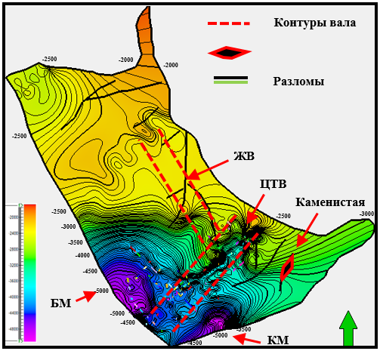
Рисунок 5.23 – Структурная карта по подошве теригенной субформации терригенно-галогенного комплекса пород верхнего девона (ОГ-VI).
Условные обозначения: см. на Рисунке 5.17
В депоцентрах Тасбулакского прогиба глубина пород ОГ-VI достигае -5200 м и более. Отсюда подошва теригенной субформации терригенно-галогенного комплекса пород верхнего девона воздымается на северо-восток до -1780 м. Средний градиент изменения глубин с сверо-востока на юго-запад составляет с градиентов 22 м/км. Градиент изменения глубин ОГ-VI в наиболее погруженной части с востока на запад увеличен до 36 м/км (Таблица 5.3).
По подошве теригенной субформации терригенно-галогенного комплекса пород верхнего девона зафиксирована максимальное проявление дизъюнктивной тектоники. Амплитуды разломов увеличены до 200-250 м (Таблица 5.4.1).
На северо-восточном борту Тасбулакского прогиба, размеры (70х21 км) и амплитуда (145 м) Жалдыбайского вала практически не изменились.
Размеры Коскудукской мульде ОГ-VI слегка сократились (до 8х28 км) против 9х30 км по поверхности этих отложений. В Бюртускенской мульде тренд сокращения размеров сохранился. Они уменьшились до 35х17 км.
Морфология, простирание, размеры Центрально-Тасбулакского вала (90х28 км, амплитуда 180 м) и Каменистой брахиантиклинали (15х9 км, амплитуда 211 м) изменились незначительно по сравнению с поверхностью терригенно-галогенного комплекса пород верхнего девона.
Общие выводы и заключения по разделу
Результаты анализа структурных планов комплексов КПСЭ Тасбулакского прогиба свидетельствуют об их увеличенной мощности и общем тренде заглубления в направлении Коскудукской и Бюртускенской мульд- депоцентров прогибания (Таблица 5.4.1).
При суммарной толщине фанерозойских отложений до 5500м и более, на долю мезозой-кайнозойских накоплений приходится не более 250 м.
Тасбулакский прогиб по периметру взят в жесткую раму крупноамплитудных разломов. Однако в самом прогибе или во внутренних его районах выявлен общий тренд увеличения амплитуды разломов только с глубиной.
Отложения КПСЭ Тасбулакского прогиба слабо дислоцированы и обладают конформным залеганием. Несмотря на столь огромную площадь (200х100 км), в пределах данного прогиба пока выявлено не более десятка локальных поднятий (Торат, Жаман-Айбат, Жатыктау, Северный Каракоин, Изыкыр, Северный Изыкыр, Каменистая). Не исключено, что данное обстоятельство может быть следствием слабой изученности сейсморазведкой Тасбулаксого прогиба.
Какой – либо доминирующей ориентации структур здесь не выявлено, хотя форма локальных структур линейная, что в опреденной степени говорит о вляинии дизъюнктивной тектоники на формирование складок.
Размеры локальных структур увеличиваются, а структурный план упрощается вверх по разрезу. При этом проявления диъюнктивной тектоники ослабевают.
В восточной и южной частях Тасбулакского прогиба по всем восьми горизонтам среднего-верхнего палеозоя обособляются крупные валы субмеридионального и северо-восточного простирания, Жалдыбайский и Центрально-Тасбулакский валы, сопровождаемые серией оперяющих и мелких разломов.
В целом, отложения КПСЭ Тасбулакского прогиба связаны единством пространственно-временных закономерностей осадконакопления. Отмечается совпадение структурных планов кровли и подошвы по всем структурно-формационным комплексам.
Наблюдаемая конформность структурных планов различных стратиграфических комплексов свидельствует об их унаследованных режимах развития на этапах формирования КПСЭ, что благоприятным образом могло сказаться на сохранение высокого потенциала углеводородных систем Тасбулакского прогиба.

Корреляция магнитного и локального гравитационного полей со структурой квазиплатформенного структурного этажа

Локальные аномалии поля силы тяжести
Для исследования характеристик локального гравитационного поля Тасбулакского прогиба использована карта локальных аномалий силы тяжести, построенной Гребенщиковой П.Н. и др. [Акчулаков У.А. и др., 2011 г.].
Анализ локального гравитационного поля Тасбулакского прогиба указывает на весьма удовлетворительную дифференциацию и четкое отражение тектонической обстановки прогиба.
Фундамент Тасбулакского прогиба, по всей вероятности, сформирован глыбами докембрийской или раннепалеозойской консолидации. Глубина его погружения достигает 6-7 км и более.
Кроме того, наблюдаемая спокойная тектоника осадочного чехла и КПСЭ, низкая степень деформированности и дислоцированности средне-верхнепалеозойских отложений Тасбулакского прогиба, свидетельствующие о том, что он не был вовлечен в герцинский тектогенез и, следовательно, возраст консолидации фундамента здесь более древний, раннепалеозойский или докембрийский.
В поле локальной трансформанты гравитационного поля Тасбулакчкого прогиба наблюдается присутствие аномалий различной ориентации, напряженности и знака, не поддающиеся какому-либо зональному районированию.
Форма локальных аномалий Δgа полигональная, изометричная, овальная, фестончатая с неправильными и изрезанными краями.
Характер поля спокойный, без резких гравитационных ступеней во внутренних районах Тасбулакского прогиба. И только в полосе сочленения последнего c прилегающими складчатыми сооружениями появляются полосы резких изменений аномалий Δgа.
Мозаичный характер и форма локальных аномалий поля силы тяжести обоих знаков свидетельствует об отсутствии линейных дислокаций в составе гравивозмущающих масс.
В Тасбулакском прогибе фон создают локальные отрицательные аномалии с небольшой интенсивностью -1-3 мГл, редко больше. Напряженность разделяющих их положительных аномалий составляет +1+3 мГл. И, только, исторические депоцентры Тасбулакского прогиба обособляются увеличенной напряженностью локальной трансформанты гравитационного поля. В Коскудукской мульде ее значения увеличены до -8 мГал и в Бюртускенской мульде до -5 мГал (Рисунок 5.24).
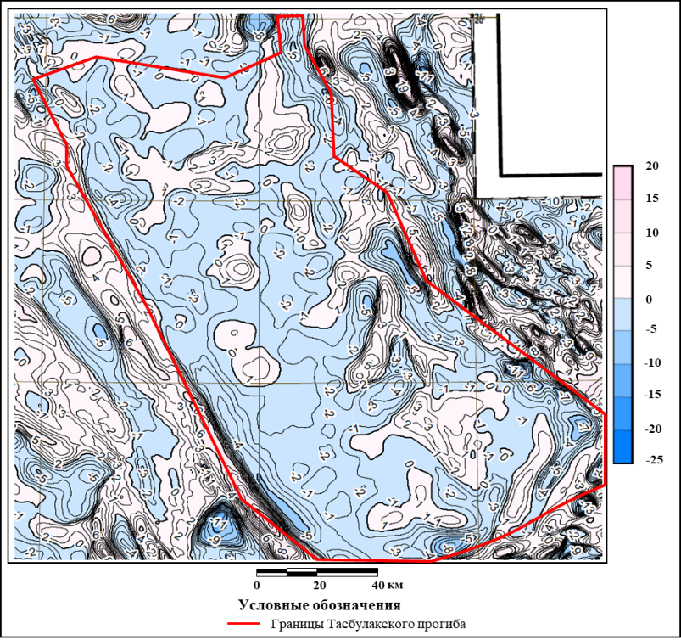
Рисунок 5.24 – Карта локальных аномалий силы тяжести (MapINFO, Гребенщикова П.Н. и др., 2011 г.).
Условные обозначения: красные линии – границы Тасбулакского прогиба; изолинии синего цвета – изоаномалы локальной трансформанты Δga; цифры – интенсивность гравиметрической аномалии.
Эти мульды в среднем-позднем палеозое неизменно выступали в роли прогнутой зоны, которая служила закономерным местом путей развития трангрессий, размещения зон некомпенсированного прогибания при трангрессивных фазах и длительного сохранения лагунных условий при регрессивных фазах.
Районы развития Жалдыбайского и Центрально-Тасбулакского валов прогибов характеризуются присутствием положительных значений локальных аномалий поля силы тяжести (+1+3мГл), которые имеют сложную форму с фестончатыми краями и ориентированы в северо-восточном направлении.
Предположительно, приемущественное развитие слабых гравитационных локальных аномалий Тасбулакского прогиба можно объяснить влиянием мощной̆ толщи КПСЭ «осадочного» облика (до 5,0-5,5км) и глубоким погружением складчатого фундамента.
В складчатых сооружениях по периметру Тасбулакского прогиба, где фундамент выходит на дневную поверхность, характер гравитационного поля резко меняется, что также можно объяснить влиянием крупноамплитудных разломов.
Повсеместно доминируют системы линейных знакопеременных аномалий Δgа, с различной степенью выражености гравитационных ступеней, с большей выраженностью в складчатом обрамлении на северо-востоке Тастыбулакского прогиба и с меньшей- на западной и юго-западной периферии этого прогиба.
Интенсивность локальных аномалий гравитационного поля изменяется в диапазоне -5+12 мГл в Тастинское, Нижне-Шуйское и Сарысуйское поднятиях, Шу-Илийском антиклинории.

Аномальное геомагнитное поле
Карта аномального магнитного поля (ΔTa), построенная Коврижным П.Н. и др. [Акчулаков У.А. и др., 2011 г.] была положена в основу изучения характера распределения магнитовозмущающих масс.
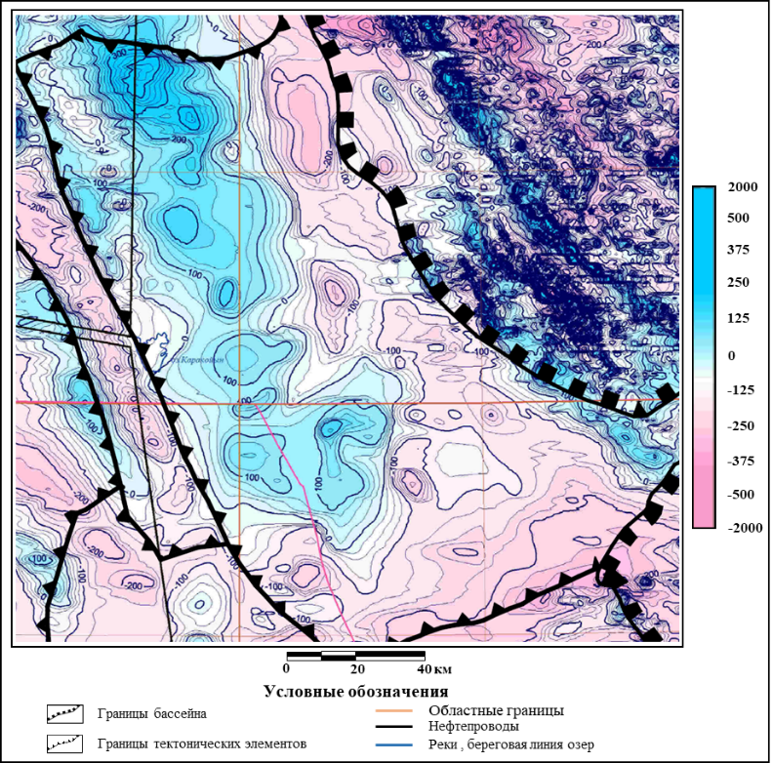
Рисунок 5.25 – Карта аномального магнитного поля (ΔTa) Тасбулакского прогиба (Коврижных П.Н. и др., 2011 г.).
Условные обозначения: черные линии – границы бассейна и его тектонических элементов; изолинии синего цвета – изоаномалы магнитного поля ΔTa; цифры – интенсивность магнитной аномалии.
По знаку, интенсивности и ориентированности аномалий ΔTa Тасбулакский прогиб контрастно дифференцируется на западную и восточную (юго-восточные) части. В западной части прогиба превалируют положительные аномалии геомагнитного поля, в восточной и юго-восточной– отрицательные (Рисунок 5.25).
Подобный характер распределения аномалий геомагнитного поля свидетельствует о длительном и поэтапном насыщении консолидированной коры Тасбулакского прогиба магнитовозмущающими объектами.
Форма аномалий геомагнитного поля здесь самая разная. Независимо от знака и простирания встречаются полигональные, овальные, субизометричные и изометричные аномалии геомагнитного поля. Линейные аномалии в Тасбулакском прогибе не получили развития.
Ориентация аномалий ΔTa не всегда согласуется с направлением простирания структур осадочного чехла и подстилающего его квазиплатформенного структурного этажа.
В районе Коскудукской и Бюртускенской мульд на юго-западной периферии Тасбулакского прогиба обособляются интенсивные (до -300нТл и более) субизмотеричные и полигональные, иногда овальные отрицательные аномалии геомагнитного поля
Они могут быть проинтерпретированы как аналоги обнажающихся севернее интрузивами (за границами Тасбулакского прогиба) основного-среднего состава или метасоматическими и метаморфическими изменениями, связанными с привносом магнетита.
И далее в северо-восточном направлении, с последующим дугообразным разворотом на северо-восток, выделяется обширная область отрицательных аномалий ΔTa, в которой наблюдается широкий диапазон изменений напряженности от минимальных значений до -200 нТл и выше.
Данная область охватывает Жалдыбайский и Центрально-Тасбулакский валы и др., которые рассматривается некоторыми исследователями как погруженное продолжение Шу-Илийской и Жалаир-Найманской зон складчатости [75].
Обширная зона положительных аномалий ∆Та, местами с размерами до 40х80 км², следится к северо-западу от Коскудукской и Бюртускенской мульд, вдоль западного борта Тасбулакского прогиба. Значения интенсивности аномалий геомагнитного поля здесь колеблются в пределах +150÷+500 нТл.
На Тастинском мегавалу, прилегающим с запада к Тасбулакскому прогибу, характер аномалий геомагнитного поля меняется кардинальным образом. Здесь, полосе Жезказган-Кокшетауского глубинного разлома. наблюдаются системы линейно-вытянутых отрицательных аномалий ∆Та с интенсивностью -100 – 200 нТл.
К югу от Тасбулакского прогиба, Нижне-Шуйского подняти следится еще одна система линейно-вытянутых отрицательных экстремумов геомагнитного поля с напряженностью аномалий ∆Та до 300нТл и более.
Восточнее Табулакского прогиба обособляется крупные зоны мозаичных и небольших по размерам знакопеременных аномалий геомагнитного поля высокой интенсивности.

Корреляция аномалий геомагнитного и локального гравитационного полей со структурным планом квазиплатформенного структурного этажа
С целью повышения достоверности получаемых результатов, проведен корреляционный анализ структурных планов целевых горизонтов КПСЭ, построенных по сейсмическим и скважинным данным в ПО «Petrel 2021», с аномалиями локального гравитационного и геомагнитного полей.
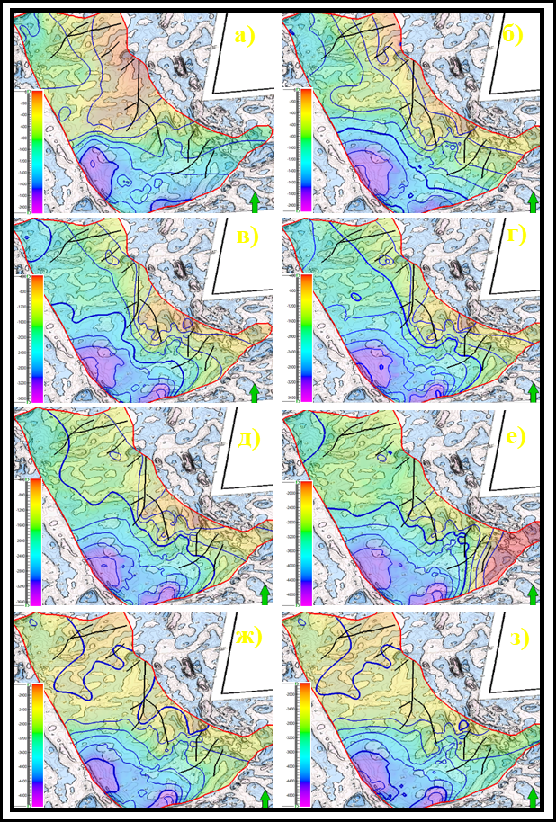
Рисунок 5.26 – Сопоставление локальных аномалий силы тяжести со структурными планами целевых горизонтов квазиплатформенного структурного этажа: а) ОГ-I; б) ОГ-II; в) ОГ-III_{s}; г) ОГ-III_{k}; д) ОГ-III; е) ОГ-IV; ж) ОГ-V; з) ОГ-VI.
Условные обозначения: красные линии – границы Тасбулакского прогиба; черные линии – тектонические нарушения; тонкие изолинии синего цвета – изоаномалы магнитного поля Δga; толстые изолинии синего цвета – изогипсы.
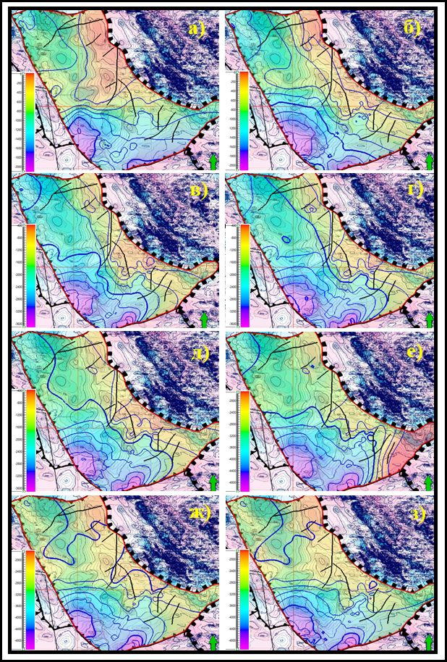
Рисунок 5.27 – Сопоставление аномалий магнитного поля со структурными планами целевых горизонтов квазиплатформенного структурного этажа: а) ОГ-I; б) ОГ-II; в) ОГ-III_{s}; г) ОГ-III_{k}; д) ОГ-III; е) ОГ-IV; ж) ОГ-V; з) ОГ-VI.
Условные обозначения: красные линии – границы Тасбулакского прогиба; черные линии – тектонические нарушения; тонкие изолинии синего цвета – изоаномалы магнитного поля ΔTa; толстые изолинии синего цвета – изогипсы.
Сопоставление данных и выявление связей между геологическими структурами и аномалиями потенциальных полей осуществлялось посредством наложения (нанесения) структурных карт целевых горизонтов КПСЭ (ОГ: I, II, III_{s}, III_{k}, III, IV, V, VI) на карты аномального магнитного и локального гравитационного полей (Рисунки 5.26, 5.27 и 5.28).
Колличественный корреляционный анализ геологических структур и потенциальных полей проводился в ПО «Python».
Полученные результаты свидетельствуют о слабой корреляции структурных планов целевых горизонтов с ориентацией и морфологией локальных аномалий гравитационного поля, которая варирует в диапазоне 0,25-0,29.
Близкую картину показала корреляция структурных планов целевых горизонтов с ориентацией и морфологией аномалий геомагнитного поля, значения которой изменяются в пределах 0,17-0,21.
Все это в сумме позволяет предположить концепт, в соответствие с которым основная масса грав-и магнитовозмущающих объектов Тасбулакского прогиба залегает глубже интервалов развития КПСЭ, в фундаменте, что, к примеру, подтверждается высокими значениями магнитной восприимчивости, которые достигает 500 нТл.
К сказанному можно добавить о слабой корреляция между аномалиями магнитных и и локальный гравитационных полей с коэффициентом корреляции – 0,35.
Породы КПСЭ в основном не магнитные, и, лишь отложения мезо-кайанозойского возраста (50 нТл) и терригенной толщи среднего-верхнего карбона обладают относительно повышенной магнитностью (90 нТл). При больших мощностях эти отложения могут создавать локальные аномалии (Алиханов Т.А. и др., 1994 г.).
Причина-интегрированный характер геологических и технических факторов. С одной стороны-это, глубокое залегание гравивозмущаюших масс в составе фундамента, широкое развитие солей пермского и девонского возрастов. С другой- отсутствие скважин, вскрывших фундамент Тасбулакского прогиба, что создает определенные сложности при построении моделей изменения плотностей горных пород с глубиной.
Напротив, в складчатом обрамлении по внешнему контору Тасбулакского прогиба (восточная граница бассейна – Шу-Илийские горы; Тастинское, Нижне-Шуйское и Сарысуйское поднятия) наблюдается хорошая коррелируемость аномалий потенциальных полей с ориентацией складчатых систем и образующих их комплексов метаморфизованных и магматических пород.
Кроме того, выявлена еще одна структурная особенность Тасбулакского прогиба-специфические аномалии сейсмического поля, интерпретируемые как карбонатные постройки, в первом приближении приурочены к площадям с увеличенными значениями положительных локальных аномалий гравитационного поля.
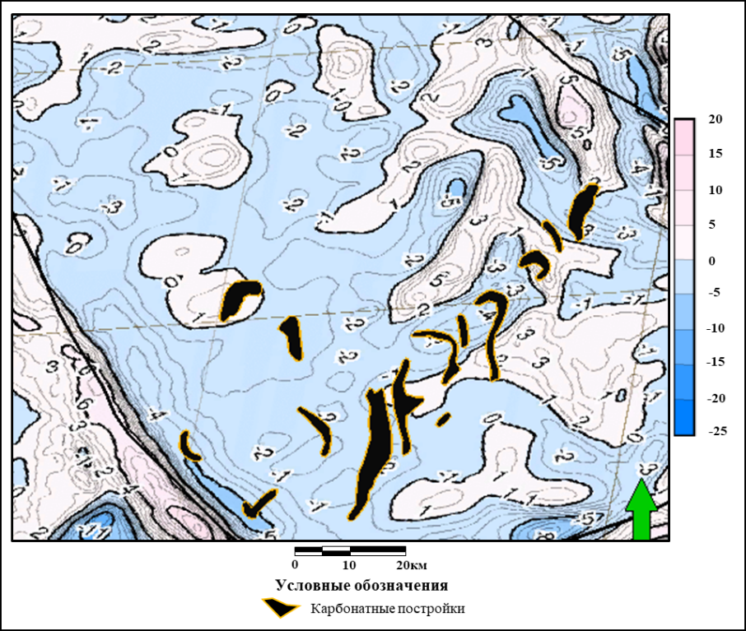
Рисунок 5.28 – Сопоставление аномалий сейсмического поля, интепретируемых как карбонатные постройки, с ориентацией магнитных аномалий по ОГ III_{k}.
Условные обозначения: черные линии – границы Тасбулакского прогиба; черные фигуры – контуры карбонатных построек.
Краткие выводы и заключения по разделу
На этапе анализа магнитного и локального гравитационного полей совместно со структурными построениями Тасбулакского прогиба установлено:
- Слабая корреляция аномалий гравитационных и магнитных полей (коэффициент корреляции – 35%);
- Хорошая коррелируемость этих полей по внешнему контору Тасбулакского прогиба (обрамления, поднятия);
- Невысокая коррелируемость ориентаций магнитных аномалий и структурных планов по всем ОГ (коэффициент корреляции – 17-21%);
- Неочевидная коррелируемость ориентаций гравиметрических аномалий и структурных планов (коэффициент корреляции – 25-29%).
Отсюда, появляется возможность обосновать концепт, в соответствие с которым грави- и магнитовозмущающие тела Тасбулакского прогиба, вероятно, залегают глубже стратиграфических интервалов развития отложений квазиплатформенного чехла (1500-5500 м)
В свою очередь данный концепт выводит на практический вывод- расширение типов ловущек УВ, увеличение стратиграфического диапазона и мощностей геологических разрезов КПСЭ, которые можно будет вовлечь в процесс поисков УВ, в конечном итоге увеличивает шансы на обнаружение скоплений нефти и газа в Тасбулакском прогибе.

ЛИТОЛОГИЯ, СТРАТИГРАФИЯ И КОЛЛЕКТОРСКИЕ СВОЙСТВА РЕЗЕРВУАРОВ КВАЗИПЛАТФОРМЕННОГО СТРУКТУРНОГО ЭТАЖА
В геологическом строении Тасбулакского прогиба Шу-Сарысуйского бассейна участвуют структурно-литологические комплексы протерозойско-нижнепалеозойского кристаллического фундамента, средне-верхнепалеозойского квазиплатформенного структурного этажа и мезозойско-кайнозойского плаформенного чехла (Рисунок 6.1).

Кристаллический фундамент
Кристаллический фундамент Шу-Сарысуского бассейна залегает в основании квазиплатформенного структурного этажа и сложен докембрийскими и частично нижнепалеозойскими образованиями, и имеет блоковое строение.
Образования фундамента интенсивно дислоцированы, метаморфизованы и прорваны интрузиями различного состава и возраста. Данный комплекс образований широко развит в горном обрамлении бассейна, в т.ч. в Улытау, Каратау, Киргизском Алатау, на Кендыктасе, Шуской глыбе, Эргенекты-Жуантобинском антиклинории и на отдельных участках Сарысу-Тенизского поднятия. Помимо этого, породные ассоциации фундамента вскрыты 42 скважинами во внутренних районах бассейна [29].
Нижний ярус, фундамента представленный гнейсами, кристаллическими сланцами и амфиболитами нижнего-среднего протерозоя, прослеживается лишь в ядрах антиклинориев, разбитых на блоки и местами дезитегрированных.
Верхний ярус фундамента сложен осадочными и вулканогенно-осадочными породами рифея, венда и нижнего палеозоя. Он представлен хлорит-серицитовыми, углистыми, глинистыми, филлитовидными, кремнистыми сланцами, известняками, доломитами, порфиритами, песчаниками, конгломератами, алевролитами.
Строение верхнего яруса фундамента неоднородно из-за вариаций состава, полноты разреза, тектонической переработки в каледонский этап складчатости. В скважине 1-П Изыкыр на глубине 4477 м вскрыты зеленовато-серые гранодиориты, предположительно верхнеордовикского возраста (Рисунок 6.1). В отдельных блоках центральной части бассейна присутствуют интенсивно дислоцированные и интрудированные породы [Филипьев Г.П., Шахабаев Р. и др., 1980 г.].
В сейсмическом волновом поле данный комплекс характеризуется хаотической записью. К кровле фундамента (кровля нижнего палеозоя) привязывается отражающий горизонт VII (R_{ф}, K_{ф}, Ф).

Платформенный чехол
Платформенный чехол, толщиной, не превышающей 250-300м в Тасбулакском прогибе, сложен мезокайнозойским образованиями и с резким структурным и стратиграфическим несогласием, а также с большим перерывом залегает на отложениях квазиплатформенного структурного этажа и более древних образованиях.
Мезо-кайнозойские отложения состоят из пестро- и красноцветных конгломератов, гравийно-галечных осадков континентального генезиса, особенно характерных для нижней части разреза, песков, песчаников, глинистых пород и содержат прослои лагунно-прибрежно-морских отложений [56].
Исходя из литолого-стратиграфических особенностей осадочного чехла, характера распределения, степени деформации и типу несогласий, мезозойско-кайнозойские образования подразделяются на два структурных уровня: нижний, включающий триасово-юрские отложения, и верхний, охватывающий остальные слои ортоплатформенного чехла [29].
В Шу-Сарысуском бассейне не обнаружено триасовых отложений. Вероятно, это связано с процессами денудации и формирования коры выветривания, которые произошли в этот период.
Нижнеюрские отложения чаще всего представлены грубыми обломочными породами - конгломератами, гравелитами и крупнозернистыми песчаниками, что свидетельствует об интенсивном процессе эрозии окружающих эти структуры областей, испытавших поднятие в среднем триасе. Распространение средне-верхнеюрских отложений выходит за пределы ограничивающих их разломов.
Поскольку Шу-Сарысуйский бассейн долгое время развивался в режиме геоантиклинальных поднятий, нижнемеловые отложения здесь отсутствуют, и раздел верхней части платформенного чехла начинается с верхов верхнего мела.
Отложения верхнего структурного уровня платформенного чехла присутствуют повсеместно. В их состав входят морские и континентальные песчано-глинистые образования от верхнего мела до современных отложений.
Литологическая неоднородность отложений мел-палеоген-неогенового возраста, позволяет выделить три формации в составе верхнего структурного комплекса платформенного чехла, соответствующие различным этапам развития: континентальная терригенная красноцветная, морская песчано-глинистая и континентальная красноцветная молассовая [33, 34].

Квазиплатформенный структурный этаж
Квазиплатформенный структурный этаж среднего-верхнего палеозоя формируют породы от нижнего девона до перми включительно, разнообразного литологического состава. (Рисунок 6.1).
Нижне-среднедевонские отложения (D₁₋₂) сложены серией красноцветных осадочно-вулканогенных образований, залегающих с угловым несогласием на породах дислоцированного фундамента и представленных эффузивами среднего и кислого состава, вмещающие в себя прослои и линзы осадочных пород – туфобрекчий, туфоконгломератов, туфопесчаников, песчаников, алевролитов и аргиллитов [22].

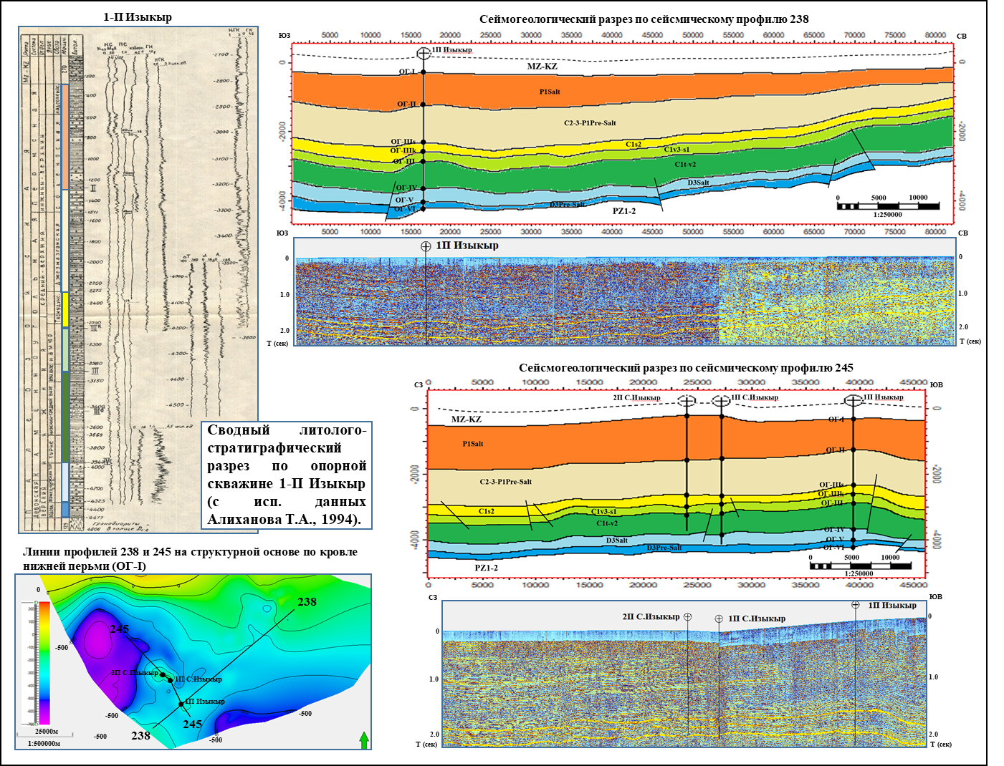
Рисунок 6.1 – Геологическое строение Тасбулакского прогиба, Шу-Сарысуйского бассейна.
Состав и мощность вулканогенно-осадочных толщ сильно меняется даже на близких расстояниях – от первых метров на приподнятых блоках фундамента до 4-5 км – в опущенных частях Тасбулакского прогиба [Филипьев Г.П., Шахабаев Р. и др., 1980 г.].
Верхнедевонские отложения (D₃) представлены фаменскими образованиями, заключенными между континентальными молассами нижнего-среднего девона и морскими осадками нижнего карбона. В основном красноцветные литологические образования представлены двумя толщами: нижней – терригенной и верхней – соленосной (Рисунок 6.1).
Соленосная толща повсеместно сложена чередованием пачек и тонким переслаиванием крупнокристаллического галита с аргиллитами, содержащими гнезда ангидрита. Наблюдаются прослои и пачки алевролитов, песчаников, известняков, ангидритов и доломитов, образующих межсолевые горизонты, содержащие местами залежи высокоминерализованных вод (структура Каменистая) и горючего газа (месторождение Придорожное) [Филипьев Г.П. и др., 1976 г.].
Мощности фаменских отложений весьма изменчивы, не только в региональном плане, но и даже в пределах одной структуры. На северо-западе Тасбулакского прогиба в пределах отдельных приподнятых блоков фундамента фаменские образования размыты полностью (структура северный Каракоин).
В центральной части Тасбулакского прогиба на бранхиантиклинали Изыкыр (скважина 1-П) мощность галогенных образований фамена сотавляет 294 м, увеличиваясь к северо-востоку до 1854 м (структура Каменистая, скважина 1-П). Такая изменчивость мощностей объясняется условиями накопления и выжиманием пластичной соли из мульд к сводам структур и образованием соляных подушек. Ось максимального прогибания фаменского солеродного бассейна приурочена к северо-восточному борту прогиба и Нижне-Шуйской антиклинальной зоне [Филипьев Г.П. и др., 1964 г.].
Мощности терригенного фамена также весьма изменчивы. В пределах приподнятых блоков Шу-Сарысуйского бассейна терригенная толща отсутствует. Максимальные значения мощностей терригенного фамена отмечены в скважинах 4-Г Чуйская и 1-П Саякпай (493 м).
В поле отраженных волн фаменские образования проявляются определенной слоистостью с прерывисто-непрерывной разночастотной записью разной интенсивности.
Развитие соляных подушек приводит к образованию клиноформного типа сейсмических объектов в подошвенной части, хаотической внутренней и непрерывной – в кровельной части разреза [Токмулин М.Х. и др., 1985].
С подошвой фаменского комплекса связывается отражающий горизонт V, с кровлей отражающий горизонт IV, который прослеживается в районах развития соленосных отложений верхнего девона.
Отложения нижнекаменноугольного возраста (C₁) с трансгрессивным несогласием перекрывают подстилающие их образования верхнего девона. Данный комплекс развит повсеместно под чехлом средне-верхнекаменноугольных, пермских и мезозой-кайнозойских образований, имея широкое распространение.
Отложения нижнего карбона представлены всеми ярусами: турнейским, визейским и серпуховским, литологически выраженными чередованием карбонатных, терригенных и сульфатных пород, при доминирующем положении первых в разрезах скважин (Рисунок 6.1).
Турнейский ярус (C₁t) сложен комплексом терригенно-сульфатно-карбонатных пород морского и прибрежно-морского генезиса. Накопление турнейской формации отвечает времени пенепленизации девонского рельефа и четкого оформления бортовых обрамлений, что обуславливает закономерную смену крупных разностей пород вблизи бортов более мелкими в центральных частях прогибов [Авгеев Б.Д. и др., 1970 г.].
В западных и северо-западных районах Шу-Сарысуйского бассейна развиты морские отложения, представленные переслаиванием известняков, аргиллитов и алевролитов с прослоями песчаников, и ангидритов. Повсеместно, в основании турне прослеживается горизонт ангидритов с прослоями сульфатизированных известняков и аргиллитов, залегающих на размытой поверхности соленсоных осадков фамена.
Суммарная мощность турнейских отложений изменяется в широких пределах – от нуля (площадь Кейтас, скважина 5-С) до 642 м (структура Чуйская, скважина 1-Г). Мощность ангидритового горизонта изменяется от 18 м (структура Северный Каракоин) до 65 м (антиклинали Чуйская и Жайляуколь, Бестюбинская складка).
Ось максимального прогибания турнейского бассейна осадконакопления приурочена к северо-восточному борту Шу-Сарысуйского бассейна и соответствует современной линии структур Каменистая-Койтас-Бестобе-Чуйская-Саякпай-Анабай [54].
Отложения визейского (С₁v) яруса знаменуют собой дальнейшую трансгрессию моря на восток. На большей части Шу-Сарысуского бассейна они имеют согласные контакты с подстилающими турнейскими образованиями.
Нижневизейский подъярус (С₁v₁) повсеместно сложен переслаиванием песчаников, известняков, мергелей с прослоями ангидритов, алевролитов и аргиллитов. Ниже по разрезу увеличивается количество включений обугленного растительного детрита и появляются пропластки каменных углей различной мощности (1-3 м). В восточном направлении количество терригенных пород увеличивается, а карбонатные занимают подчиненное положение в разрезе [Алиханов Т.А., 1994; 29].
Мощность пород нижнего визе в региональном плане нарастает к северу и северо-западу, достигая максимума на антиклиналях Саякпайской (234 м) и Жалдыбайской (240 м), и сокращаясь до нуля на отдельных блоках Таласско-Тастинского поднятия.
От кровли отложений нижнего визе образуется интенсивная, устойчивая отраженная волна от отражающего горизонта IIIb.
Отложения средневизейского подъяруса (С₁v₂) преимущественно карбонатного состава с прослоями мергелей и терригенных пород вскрыты глубокими скважинами в Тасбулакском прогибе и детально изучены на его бортах.
В нижней части разреза преобладают мергели и остракодовые известняки, в более высокой части разреза – пачки переслаивающихся карбонатных и терригенных пород, органогенные известняки (скв. 1-П Изыкыр, гл. 3475-3580 м; скв. 1-П Северный Изыкыр, гл. 3922-4042 м; скв. 1-П Тереховская, гл. 3597-3652 м; скв. 466 Каменистая, гл. 366-469 м). В бортовых обнажениях Тасбулакского прогиба найдены кораллы [Филипьев Г.П., и др., 1980 г.].
Для средне-верхневизейских и нижнесерпуховских карбонатных отложений характерны незначительные и плавные изменения мощности, что свидетельствует о спокойной тектонической обстановке их образования. Толщина подъяруса колеблется от 85 до 180м [Акчулаков У.А. и др., 2011 г.].
Карбонаты верхневизейско-нижнесерпуховского подъяруса (С₁v₃-s₁), кроме небольшой части внизу разреза, отличаются от карбонатно-терригенных формаций среднего визе. Они сложены почти черными, органогенно-битуминозными, детритовыми и микрозернистыми известняками, с тонкими прослоями темно-серых мергелей, аргиллитов и алевролитов (скв. 466 Каменистая, гл. 308-366 м; скв. 1-П Северный Изыкыр, гл. 3850-3897 м; скв. 1-П Изыкыр, гл. 3169-3255 м; скв. 1-П Тереховская, гл. 3553-3559 м). Мощность подъяруса изменяется от 48 до 250 м [Токмулин М.Х., Токмулина Э.К., 1981 г.].
К кровле и подошве карбонатных формирований верхневизейско-нижнерпуховского возраста приурочены регионально выдержанные, динамически выразительные сейсмические отражающие горизонты III и IIIk, удовлетворительно согласуюшиеся с каротажными реперами.
Терригенная толща серпуховског яруса (C₁s₁₋₂) залегает на подстилающей толще согласно, имеет такое же распространение и повсеместно сложена аргиллитами и алевролитами с прослоями серых песчаников, мергелей, глинистых известняков и ангидритов. Вверх по разрезу уменьшается количество карбонатных прослоев, начинают преобладать песчаники, что характерно для регрессирующего моря.
Мощность терригенной толщи серпуховского яруса плавно увеличивается к югу и северу от Таласско-Тастинской зоны поднятий и в Тесбулакском прогибе составляет 150-200 м (скважины 1-П и 2-П Северный Изыкыр) [Токмулин М.Х., Токмулина Э.К., 1985 г.].
Средний и верхний отделы карбона (C₂₋₃) нерасчленены и представлены континентальными образованиями (Рисунок 6.1).
Нижняя пестроцветная толща, залегающая согласно на породах серпуховского яруса и выделяемая как Таскудукская свита, сложена чередованием песчаников, алевролитов и аргиллитов с конгломератами, гравелитами, реже известняками и пепловыми туфами. Мощность свиты изменчива и варьирует от 0 до 260 м.
Джезказганская свита, залегающая с размывом на отложениях Таскудукской свиты, образована повсеместно переслаиванием и чередованием красноцветных пород. В основании свиты залегает горизонт разногалечных конгломератов мощностью до 80 м. Суммарная мощностьсреднего-верхнего карбона изменяется от 100 до 1350 м (Рисунок 6.1).
Пермские породы (P₁) вскрыты многочисленными скважинами и представлены жиделесайской свитой.
Подсолевые отложения нижней перми залегают согласно на осадках среднего-верхнего карбона и образованы чередованием сульфатизированных алевролитов и аргиллитов с отдельными прослоями песчаников. Отмечаются включения гнезд и линз ангидрита, а также пропластки известняков, доломитов и глинисто-карбонатных отложений. Мощность подсолевых отложений нижней перми в Шу-Сарысуйком бассейне в среднем составляет 163 м, увеличиваясь до 377 м в центре Тасбулакского прогиба (скважина 1-П Изыкыр).
Соленосная толща залегает согласно на подстилающих образованиях подсолевых отложениях. Разрез характеризуется чередованием пачек галита и тонким переслаиванием аргиллита, алевролита, песчаника. Породы имеют красно-коричневую окраску, сульфатизированы в виде гнезд, линз и мелких кристаллов ангидрита.
Внутри соленосной толщи выделяется горизонт песчаников сульфатизированных алевролитов, хорошо выдержанных по площади и являющихся хорошим репером для пермских отложений. Кровля соленосной толщи размыта и местами уничтожены последовательно верхняя соленосная пачка, межсолевой горизонт и более древние составляющие геологического разреза. Общая мощность соленосной толщи в Тасбулакском прогибе достигает 1600 м [Филипьев Г.П. и др., 1986 г.].
С размытой поверхностью и подошвой соленосной толщи связаны соответственно I и II сейсмические отражающие горизонты.
Надсоленосная толща (Кенгирская свита) перми сложена аргиллитами и алевролитами с прослоями тонкокосослоистых песчаников на глинистосульфатном цементе. В прогнутых частях бассейна эти песчаники замещаются сульфатизированными алевролитами с прослоями аргиллитов [29].

Породы-коллекторы
Исследования геологического разреза, включая фильтрационно-емкостные свойства, КПСЭ Тасбулакского прогиба проводилось в разные годы структурным бурением скважин 466 Каменистая, 475 Саскаульская, 465 Жалдыбай (Авгеев Б.Д. и др., 1970 г.), параметрическим бурением скважин 1-П и 3-Г Каменистая, 1-П Изыкыр, 1-П и 2-П Северный Изыкыр (Филипьев Г.П., Шахабаев Р. и др., 1975-1984 гг.), обощением геолого-геофизических материалов (Токмулин М.Х., 1985 г., Сиражев Н.Ж., 1989 г., Даукеев С.Ж, 2002 г., Акчулаков У.А., 2011 г. и др.).
На основании компилятивных сведений по всему Шу-Сарысуйскому бассейну, собранных в опубликованной литературе, в проектной и отчетной документации представляется возможным по аналогии сделать следующее суждение. В терригенных (получивших преимущественное развитие) и карбонатных отложениях КПСЭ развиты поровый, смешанный и трещинный типы коллекторов (Таблица 6.1).
Поровый тип коллекторов превалирует в терригенных красноцветных и пестроцветных песчаниках верхнего девона, карбона и нижней перми, характеризующихся региональным и зональным развитием. Значения открытой пористости в верхнедевонских коллекторах составляют 7-27%, проницаемости – до 12 мД. В отложениях нижнего карбона значения этих параметров варьирует соответственно в пределах 3-21.6% и достигают 190 мД.
В средне-верхнекаменноугольных отложениях значения открытой пористости изменяются в интервале 3-10%, средние значения проницаемости составляют 133 мД. В нижнепермских отложениях значения этих параметров изменяются в интервале 19-22% и достигают 133 мД.
Таблица 6.1 – Фильтрационно-емкостные свойства, структурные и литологические критерии выделения пород - коллекторов КПСЭ Шу-Сарысуйского ГНБ
Возраст |  |  | Развитие | Литология | Мощ-ность, м | Тип | Порис-тость, % | Проница-емость, мД
PZ₂- PZ₃ | Р₁ |  | регионально | песчаники | 15-50 | поровые | 19-22 | 133
PZ₂- PZ₃ |  |  | локально | песчано-алевролитовые | до 45 | смешанные | 6-12 | до 1
PZ₂- PZ₃ | С₂₋₃ |  | регионально | песчаники | до 50 | поровые | 3-10 | до 1
PZ₂- PZ₃ | С₁ | v₂₋₃-s | локально | известняки, известковые песчаники | до 26 | смешанные | 10-18 | 146
PZ₂- PZ₃ | С₁ | v₂₋₃-s | локально | песчано-алевролитовые | до 5 | трещинные | до 7 | до первых десятков
PZ₂- PZ₃ | С₁ | v₂₋₃-s | локально | известняки | до 100 | трещинные | до 3 | до первых десятков
PZ₂- PZ₃ | С₁ | t₁-v₁ | локально | карбонатные, песчано-алевролитовые | 20-50 | смешанные | 6-13.6 | до 2
PZ₂- PZ₃ |  |  | зонально | песчаники | 20-50 | поровые | 3-21.6 | до 190
PZ₂- PZ₃ | D₃fm |  | зонально | песчаники | 40-100 | поровые | 7-26.9 | до 12
Смешанный тип коллекторов представлен песчано-алевролитовыми, реже карбонатными породами, для которых характерна макро- и микротрещиноватость. Как правило, они замещают поровые коллектора по простиранию и образуют отдельные горизонты (пермские залежи на структурах Амангельды, Северный Учарал, турне-нижневизейские залежи на структурах Айракты и Амангельды) [Акчулаков У.А. и др., 2011 г].
Значения пористости в нижнекаменноугольных коллекторах смешанного типа составляют 6-14%, проницаемости – 2-146 мД. В отложениях нижней перми значения этих параметров варьирует соответственно в пределах 6-12% и до 1 мД.
Трещинный тип коллекторов распространен преимущественно в отложениях нижнего карбона, представленных пластовыми массивными кристаллическими известняками, а также в песчано-глинистых породах. Известнякам свойственна либо первичная, либо вторичная трещиноватость.
Первичная трещиноватость установлена в низах серпуховского яруса (структура Учарал), где в маломощных (до 5 м) прослоях известняка, содержащем непромышленную залежь газа, отмечаются извилистые трещины, заполненные обломочным материалом. Значения пористости в этих коллекторах достигают 7 %, проницаемости – первых десятков мД.
Интервалы вторичной трещиноватости обнаружены в разрезах скважин в различных стратиграфических ярусах нижнего карбона, для которых свойственна изменчивость даже в пределах локальной структуры. Здесь величина пористости варьирует в пределах 3-21.6%, проницаемости – до 190 мД [110].
Коллекторы в бортовых участках Шу-Сарысуйского бассейна замещаются крепко сцементированными и непроницаемыми отложениями, в результате вторичных эпигенетических изменений [29].
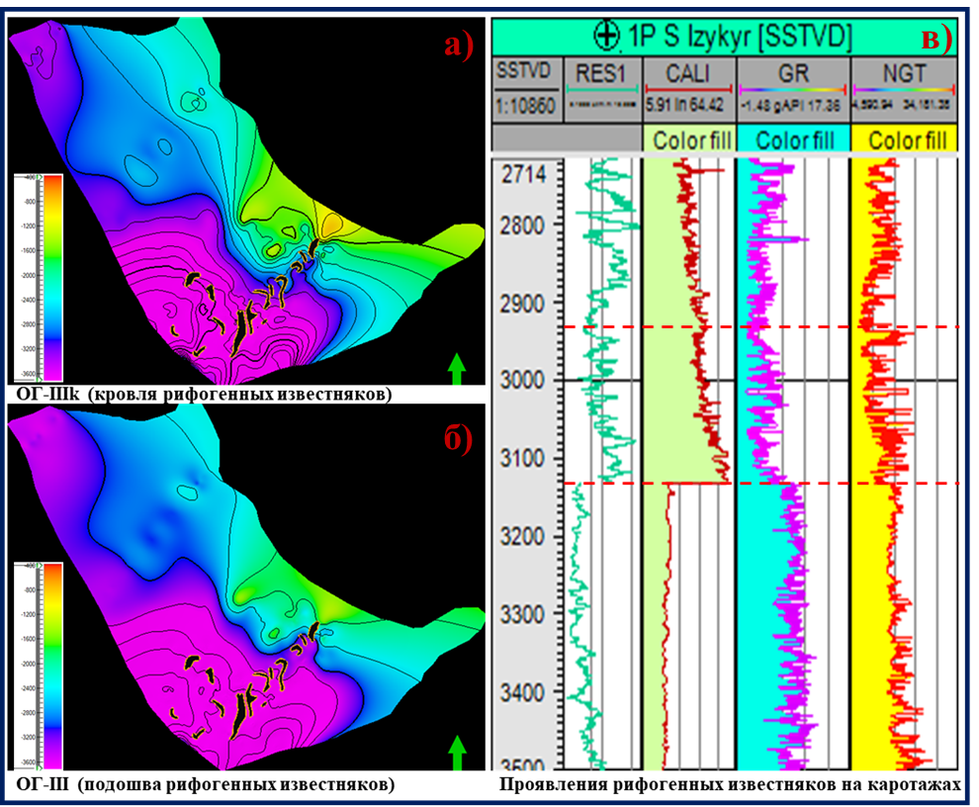
Рисунок 6.2 – Карбонатные массивы нижнего карбона (ОГ IIIk-III) по сейсмическим и скважинным данным.
Скважины 1-П и 2-П Северный Изыкыр, пробуренные в 1983-1984 гг. на основании анализа волнового поля ОГТ, хотя и не выявили залежей УВ газа, дали весьма ценный фактический материал: установили наличие карбонатных массивов в отложениях нижнесерпуховского возраста с высокими коллекторскими свойствами, что резко повысило перспективы Тасбулакого прогиба [Филипьев Г.П. и др., 1983-1984 гг.].

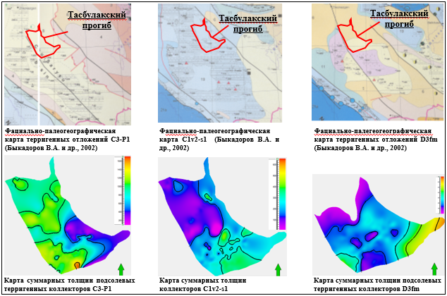
Рисунок 6.3 – Корреляция карт толщин пород-коллекторов с фациально-палеогеографическими построениями.

Кроме того, в результате бурения структурной скважины 462 на Тастинском поднятии, примыкающем с юго-запада к Тасбулакому прогибу, впервые впервые в пределах Шу-Сарысуйского бассейна установлен горизонт кавернозных пород, представленных переслаиванием карбонатных и сульфатизированных пород, имеющих большое количество каверн размером более 1 см.
Такие же породы выделяются в южной части структуры Каменистой в скважине 466 (Рисунок 1.1) на глубинах 1117-1177 м. Размеры каверн доходят до 3 см в поперечнике и количество их больше, чем в скважине 462 [Авгеев Б.Д, и др., 1970 г.].
На площади Изыкыр в процессе бурения скважины 1-П по комплексу ГИС были устновлены в визейских отложениях горизонты с повышенной пористостью 11-12,3 %.
В юго-восточном газонефтеперспективном районе Тасбулакского прогиба ряд авторов особо выделяет средне-верхневизейские и нижнесерпуховские отложения как высокоперспективные рифогенные зоны, где и были проведены сейсморазведочные работы 1991-1993 гг. под руководством Алиханова Т.А.
Данные отложения вскрыты бурением в Тасбулакском (Северный Изыкыр) и Кокпансорском (Тереховская, Тамгалытар) прогибах, а также на Нижнечуйском поднятии (Чуйская).
Карбонатные постройки на каротажах ГИС выделяются резко-дифференцированными кривыми с высокими значениями КС (до 1300 ОМ*М) и НГК, и общим пониженным фоном естественной радиоактивности ГК (4-10 мкр/час) (Рисунок 6.2 в).
По трем наиболее перспективным комплексам пород-коллекторов были смоделированы карты суммарных толщин (Рисунок 6.3), по результатам которых отмечается удовлетворительная их корреляция с фациально-палеогеографическими построениями, выполненными для Тасбулакского прогиба на соответствующие временные интервалы [Быкадоров В.А. и др., 2002г.].

Породы-покрышки
Формационная характеристика пород КПСЭ показывает, что в составе средне-верхнепалеозойских отложений выделяются породы-покрышки, получившие региональное развитие - это континентальные галогенные образования нижней перми и лагунные галогенно-терригенные отложения фаменского возраста (Рисунок 6.4, Таблица. 6.2).
Они оказывали значительное воздействие на особенности элизионного гидродинамического режима в Тасбулакском прогибе, что имело влияние не только на направление движения подземных вод в отдельных горизонтах, но и на распределение газоносности в нескольких слоях и на обширных территориях.
Зональные породы-покрышки представлены сульфатно-аргиллитовыми породами верхнего серпухова.

Таблица 6.2 – Схема распространения разновозрастных покрышек в разрезе отложений среднего-верхнего палеозоя
Возраст |  | Тип и состав | Максимальная мощность, м
PZ₂- PZ₃ | Р₁ | Региональная (континентальная) покрышка (галогенная) | до 1520
PZ₂- PZ₃ | С₁v₁-s₂ | Зональные покрышки (сульфатно-аргиллитовая) | до 450
PZ₂- PZ₃ | D₃fm | Региональная (лагунная) покрышка (галогенная) | до 2400
В Тасбулакском, Кокпансорском, Мойынкумском и Созак-Байкадамском прогибах роль зональных газоупоров выполняет выдержанная по площади толща сульфатизированных аргиллитов и алевролитов со слоями ангидрита, перекрывающая карбонатные породы визейского и серпуховского ярусов.
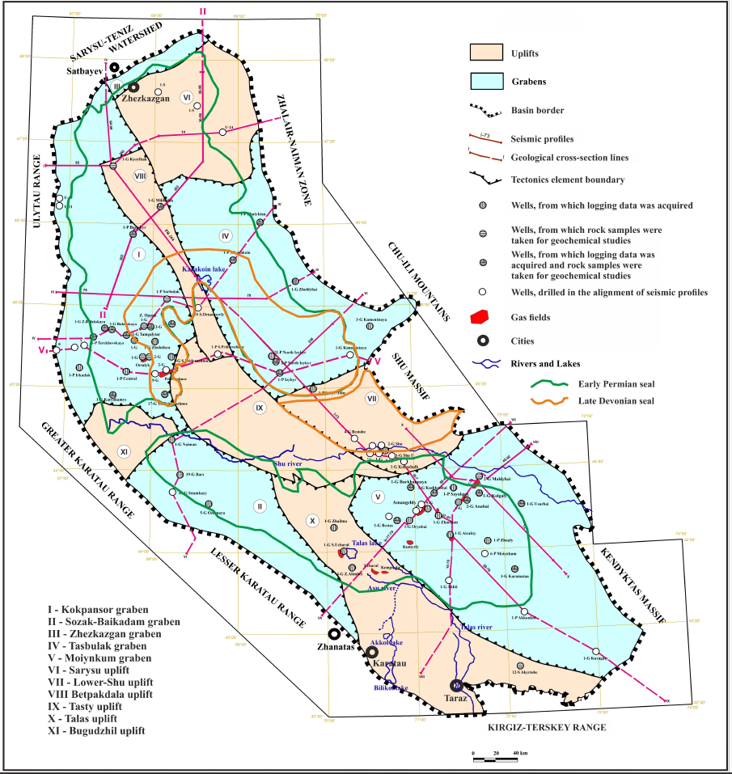
Рисунок 6.4 – Площадное развитие региональных и зональных покрышек Шу-Сарысуйского бассейна.

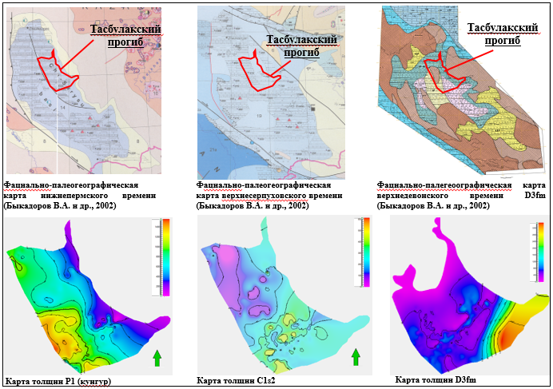
Рисунок 6.5 – Корреляция карт толщин пород-покрышек с фациально-палеогеографическими построениями.

Под этим газоупором на глубине 1200-1600 м сосредоточены залежи газа на Придорожном и Амангельдинском месторождениях, а также многочисленные залежи на других структурах, оказавшиеся непромышленными из-за низкой емкости коллекторов.
В разрезах Тасбулакского прогиба выделяются региональные терригенно-галогенные отложения нижней перми и верхнего девона, а также сульфатно-аргиллитовые толщи верхнего девона и верхнего серпухова (зональная покрышка).
По перечисленным комплексам пород-покрышек были составлены карты суммарных толщин, которые показали на их удовлетворительную корреляцию с фациально-палеогеографическими построениями.
Общие выводы и заключения по разделу
Таким образом осадочный комплекс пород, участвующий в строении КПСЭ, в возрастном отношении включает отложения от фаменского яруса позднего девона до перми включительно (скважина 1-П Изыкыр).
В их составе выделяются терригенно-галогенная формация верхнего фамена-нижнего турне, терригенно-карбонатная нижнего карбона, терригенно-галогенная среднего карбона-перми.
Перспективы нефтегазоносности Тасбулакского прогиба связываются с тремя газоносными комплексами: верхнедевонским в терригенных коллекторах, перекрытых солевой и сульфатно-аргиллитовой толщей верхнего фамена; нижнекаменноугольным – в карбонатных коллекторах, перекрытых сульфатно-аргиллитовой толщей верхнего серпухова и таскудукской свиты; пермским подсолевым – в терригенных коллекторах, перекрытых соленосной толщей нижней перми.
Комплексный анализ палеотектонических и структурно-морфологических критериев показал, что наибольшими перспективами в отношении газонефтеносности обладают, высокоемкие рифогенные ловушки нижнекаменноугольного карбонатного комплекса.
Проведенные диссертационные исследования также подтверждают высокую перспективность в отношении газонефтеносности высокоемких рифогенных ловушек, стратиграфически приуроченных к карбонатной субформации в средней части нижнекарбонового комплекса карбонатно-терригенных отложений, между ОГ IIIk и III (амплитудой до 100 м и более).
В разрезах Тасбулакского прогиба выделяются региональные хемогенные отложения нижней перми и, сульфатно-аргиллитовая толща верхнего девона, зональные сульфатно-аргиллитовые толщи верхнего серпухова, литологический состав, увеличенные мощности и площади развития которых позволяют прогнозировать хорошие изолирующие свойства.

ГАЗОНЕФТЕНОСНОСТЬ КВАЗИПЛАТФОРМЕННОГО СТРУКТУРНОГО ЭТАЖА

Геохимическая характеристика
Изучение газонефтематеринских свит (ГНМС) региона исследований- ключ к определению генетического потенциала УВ систем среднего-верхнего палеозоя. К числу показателей/параметров ГНМС относятся концентрация и тип РОВ (рассеянных органических веществ), содержание Сорг, палеогеохимические условия накопления РОВ, палеотермобарические уловия преобразования РОВ в УВ.
Исследование ГНМС в отложениях КПСЭ Тасбулакского прогиба проведено на основании комплексного изучения результатов люминесцентно-битуминологического анализа образцов кернового материала, выполненного в 1968-1976 гг. и геохимических анализов пород и керна пиролизом Рок Эвал, проведенного в 2003-2004 гг.
В последнем случае анализы выполнялись в исследовательской лаборатории Института геологии и разработки горючих ископаемых и исследовательском центре компании ExxonMobil.

Геохимические анализы РОВ и битумов в исследовательской лаборатории ИГиРГИ
Далее по разделу приводятся процедуры и результаты геохимических анализов РОВ и битумов, проведенных сотрудниками ИГиРГИ (Институт геологии и разработки горючих ископаемых) в 1968-1976 гг.
Геохимические исследования, проводились сотрудниками данного института Л.А.Гуляевой, Е.С. Иткиной, В.И. Тихомировым и были направлены на получение характеристик, вскрытых бурением потенциальных ГНМС, включая выделение комплексов отложений, обогащенных РОВ, битумоидными компонентами и УВ.
Всего 117 образцов глинистых и карбонатных пород изучены при параметризации потенциальных ГНМС. При этом, в значительно меньшем объеме геохимическими исследованиями подвергнут керновый материал в северной части Шу-Сарысуйскогоо осадочного бассейна, в том числе в Тасбулакском прогибе. Геохимические исследования проведены по образцам керна из параметрических скважин Тереховская-1П, Западный Булак-1П, Северный Изыкыр-1П, Жатыктау-1П.
Люминесцентно-битуминологические исследования выпонялись в соответствии с методикой, разработанной В.Н. Флоровской.
Эти исследования включали оценку битуминозности отложений с использованием полуколичественного метода на основе люминесценции при капиллярной вытяжке, определение общего содержания органического углерода в породе газометрическим методом, и выборочное извлечение хлороформного битумоида с последующим анализом его углеводородной составляющей методом газовой хроматографии.
Исследованиями ИГиРГИ установлено, что при использовании хлороформа для извлечения вещества из темно-серых песчаников нижнего турне, был обнаружен полужидкий битум желтого оттенка.
В нижнем карбоне также отмечается присутствие полужидких битумов желтого и коричневого цветов с ароматическими характеристиками в количестве до 0,44%.
В породах пермского возраста (скважина 3-Г Айракты в Мойынкумском прогибе) обнаружены жидкие битумы с содержанием от 0,59 до 2,25%, обладающие характерным ароматом. Кроме жидких, также выявлены твердые битумы желтого оттенка.
Породы нижнекаменноугольного периода накапливались в морских условиях. Тип РОВ – морского генезиса, обладает высоким потенциалом для образования УВ на начальных стадиях мезокатагенеза, однако этот потенциал быстро снижается на поздних этапах катагенеза.
Появление необычно высоких значений битумных коэффициентов, которые обычно характерны для нижнекаменноугольных отложений, а также сходство битумов пермских и карбоновых слоев, указывает на вертикальную миграцию углеводородов из нижних карбоновых отложений, где условия для их образования более благоприятны.
В Кокпансорском прогибе общее содержание битуминозных веществ в породах повышено, среди которых преобладают маслянистые битумоиды. В Тасбулакском прогибе, наоборот, битуминозные вещества преимущественно легкие, но их количество меньше, чем в Кокпансорском прогибе, что может быть связано с более высокой степенью катагенной преобразованности пород и РОВ.
Даже без учета этой трансформации, содержание РОВ в породах Тасбулакского прогиба выше, чем в Кокпансорском. В последнем РОВ распределено равномерно, особенно в терригенных породах, в то время как в Тасбулакском прогибе максимальные концентрации РОВ присутствуют в известняках с развитием стилолитовых швов, а в терригенных породах его либо нет, либо его содержание не превышает фоновых значений.
Породы турнейского, визейского и нижней части серпуховского ярусов КПСЭ Тасбулакского и Кокпансорского прогибов могут быть классифицированы как нефтематеринские.
Вероятно, изначально отложения Тасбулакского прогиба обладали более высоким потенциалом для образования нефти и газа. Однако, быстрые скорости прогибания и интенсивный прогрев пород КПСЭ привели к высокой степени катагенетической трансформации палеозойских отложений, переводящей их в стадию метагенеза.

Таблица 7.1 – Сводные данные по нефтегазоматеринскому потенциалу отложений D₃-P₁ Шу-Сарысуйского бассейна (с использованием данных Акчулакова У.А.).
Развитие в плане | Возраст | Литология | Мощность, м | Концентрация РОВ, % |  | Тип РОВ
 |  |  |  | 1968-1976 | 2003-2004 | Тип РОВ
Жезказганский прогиб | Р₁ | Битуминозная мергелисто-глинистая толща | 150-1500 | до 0,3 | до 0,43 | Тип не поределен, низкие С_{орг}, недостижение глубин ГЗН
Север Тасбулакского прогиба | Р₁ | Битуминозная мергелисто-глинистая толща | до 600 | до 0,3 | до 0,43 | Тип не поределен, низкие С_{орг}, недостижение глубин ГЗН
Кокпансорский прогиб | Р₁ | Битуминозная мергелисто-глинистая толща | более 150 | до 0,3 | до 0,43 | Тип не поределен, низкие С_{орг}, недостижение глубин ГЗН
Талаское поднятие | C₃-P₁ | Прослои аргиллитов | до первых десятков метров | до 0,2 | до 0,43 | Тип не поределен, низкие С_{орг}, недостижение глубин ГЗН
Талаское поднятие | C₃-P₁ | Карбонаты
Центр Таласского поднятия | C₁t-v₁ | Терригенные породы прибрежно-морского происхождения | 150-200 | до 4,53 | -
Нижнешуской седловина |  |  |  |  | -
Северо-восток Мойынкумского прогиба | C₁v₁ | Терригенные породы озерно-болотного происхождения (угли) | 150-200 | до 4,53 | 0,75-1,9 | Гумусовый
Северо-восток Мойынкумского прогиба | C₁v₁-C₁s | Известняки с прослоями аргиллитов и мергелей | 150-200 | до 4,53 | 0,75-1,9
Северо-восток Мойынкумского прогиба | C₁v₁ | Аргиллиты, угли |  | до 4,53 | 0,75-3,6 (23) | Гумусовый
Кокпансорский прогиб | C₁ | Известняки, мергели | 350 | до 4,53 | 0,75-1,91 | Различные
Юго-восток Тасбулакского прогиба |  |  |  |  | 0,8-1,87 | Различные
Таласское поднятие | C₁v, C₁s | Известняки, мергели | 350 | до 4,53 | - | Различные
Повсеместно на остальной территории бассейна | C₁ | Песчаники, алевролиты | 350 | до 4,53 | 0,75-1,7 | Различные
Повсеместно на остальной территории бассейна | C₁ | Аргиллиты | 350 | до 4,53 | 0.75-2.5 | Различные
Юго-восток Кокпансорского прогиба | D₃fm | Аргиллиты | 150 | 0,54-3,49 | 0,75-1,87 | Сапропе-левый
Юго-восток Тасбулакского прогиба | D₃fm | Песчаники | 150 | 0,54-3,49 | 0,75-1,75 | Сапропе-левый
Нижнешуская седловина | D₃fm | Алевролиты

Таким образом, аккумулируя вышеизложенное, можно сформулировать следущие выводы, согласно которым в отложениях среднего-верхнего палеозоя Шу-Сарысуйского бассейна выделяются следующие газонефтематеринские свиты:
- Терригенные образования фаменсого яруса верхнего девона, которые включают многочисленные слои темно-серых аргиллитов и иногда известняков на юго-востоке Тасбулакского и Кокпансорского прогибов, а также на Нижне-Шуйском поднятии. Генерационный потенциал верхнедевонских подсолевых отложений нуждается в дополнительном изучении.
- Терригенно-карбонатные отложения нижнего карбона, сформировавшиеся в прибрежных и прибрежно-континентальных условиях и содержащие значительное количество органических веществ. Распространены на большей части Шу-Сарысуского бассейна.
- Сероцветные мергелисто-глинистые образования нижней перми Тасбулакского и Кокпансорского прогибов, которые накапливались в условиях резко восстановительной среды и содержат невысокие значения концентрации РОВ.
При оптимальных термобарических условиях эти образования могли бы также участвовать в образовании УВ. Остальная часть разреза, представленная терригенными многоцветными породами, накопилась в условиях сильно окислительной среды и не подходит для рассмотрения как потенциальных источников нефти и газа.

Геохимические анализы РОВ методом Рок Эвал
Далее по разделу приводятся процедуры и результаты геохимических анализов РОВ методом Рок Эвал, проведенных исследователями компании ExxonMobil в 2003-2004 гг.
Геохимические анализы РОВ методом Рок-Эвал, выполненные в исследовательском Центре компании ExxonMobil в 2003-2004 гг., основывались на 405 образцах керна и проводились с целью:
- определить диапазоны изменения насыщения пород РОВ;
- классифицировать типы РОВ;
- определить степень термальной зрелости пород;
- выбрать и проанализировать данные биомаркеров для оценки соотношения с жидкими УВ в бассейне;
- оценить генерационный потенциал прогнозируемых ГНМС.
Преимущественно глинистые породы были подвергнуты анализу на определение С_{орг} с использованием метода пиролиза Леко. Полученные результаты были затем использованы для проведения испытаний образцов методом пиролиза Рок Эвал.
Аналитические процедуры, примененные в этом исследовании, изображены на Рисунке 7.1. Исследуемые образцы включают Палеозойские глинистые сланцы, алевролиты и карбонаты, собранные из 29 скважин и обнажений (см. расположение на Рисунке 7.3). Кроме того, пятнадцать образцов песчаников были отобраны для оценки качественных характеристик бассейна и проведения оптического анализа ВЖ (жидкостных включений) и ЛЖВ (летучих жидкостных включений) в породе.
Для исследования пиролизом Рок Эвал были подготовлены 60 образцов с С_{орг} превышающим 0,75%, с целью подтверждения наличия РОВ, определения специфических химических коэффициентов, основных органических фаций, термальной зрелости и нефтяного потенциала образцов.
Десять образцов с наибольшим содержанием С_{орг} и ВП (водородный показатель) были отобраны для:
- проведения оптического анализа РОВ, включая оценку зрелости витринита (Ro);
- определения органических фаций и состояния сохранности органического материала;
- проведения газо- и жидкостной хроматографии (разделение экстракта на измеренные насыщенные, ароматические, смолистые и асфальтеновые фракции для последующих исследований ВЖ и ЛВЖ), масс-спектрометрии.
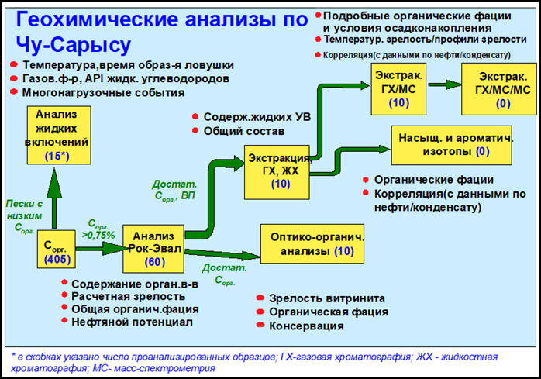
Рисунок 7.1 – Методика геохимических анализов методом Рок Эвал (Акчулаков У.А., 2004).
При первоначальном анализе пиролизом Леко (Рисунок 7.2) было обнаружено, что большинство исследованных образцов содержат небольшое количество С_{орг}.
Всего 41 образец имел уровень Сорг не менее 1%, причем только 3 образца превысили уровень С_{орг} в 2%. Средний ВП образцов с уровнем С_{орг} 1% составил 22, и ни в одном образце этот индекс не превысил 75.
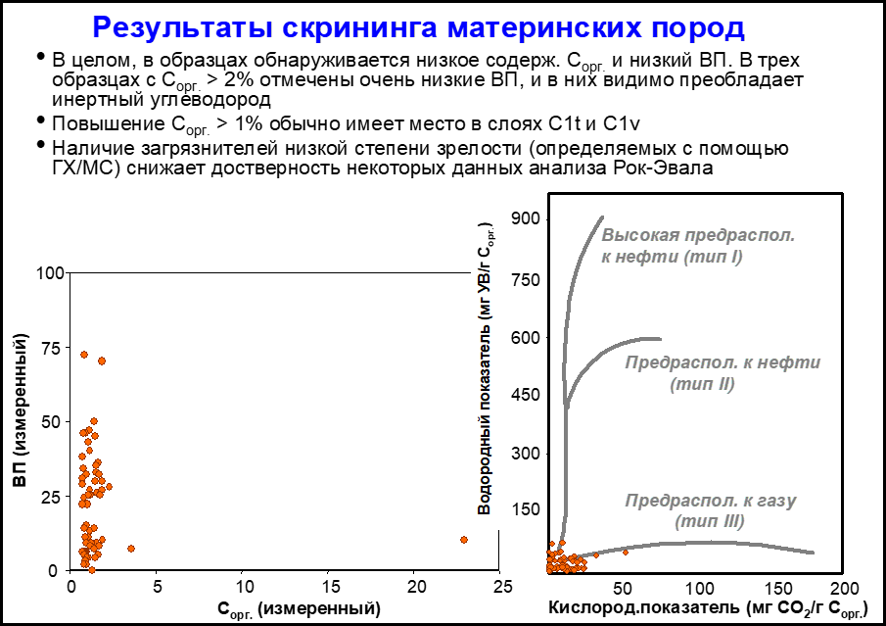
Рисунок 7.2 – Зависимость между водородным показателем и С_{орг}, водородным и кислородным показателями для проб с С_{орг} не менее 1% (Акчулаков У.А., 2004).
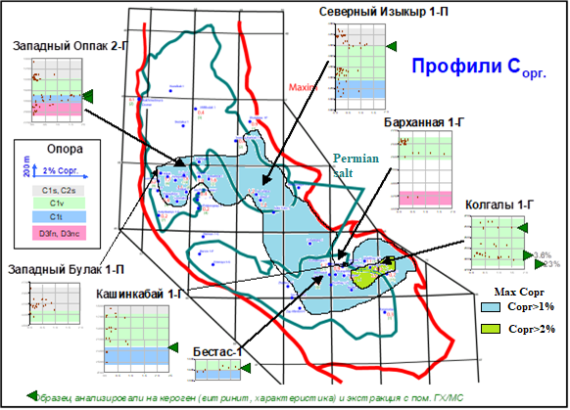
Рисунок 7.3 – Карта расположения образцов бассейна Шу-Сарысу. Уровень С_{орг} вынесен напротив указаний глубины и геологического возраста выбранных скважин (с использованием данных Акчулаков У.А., 2004).
Один из образцов (глубина пробы 3027-3036 м, скважина Колгалы 1-Г) выделялся на фоне остальных, имея максимальное значение Сорг (23%) из всех протестированных образцов, при этом обладая очень низким ВП (10).
Оптическая оценка зрелости этого образца показала очень высокий показатель Ro% (3.3), что указывает на возможную термическую зрелость (метаморфизацию) угля. Угольные составляющие, обнаруженные в этом нижневизейском образце на юго-востоке Мойынкумского прогиба, (скважина Колгалы 1-Г) могут играть важную роль в формировании газовых запасов в этом прогибе.
Большинство образцов с высокой степенью С_{орг} были идентифицированы как отложения нижне-каменноугольного (C₁t-v) и верхнедевонского (D₃fm) возрастов, распространенных на юго-востоке Тасбулакского, Кокпансорского, Мойынкумского прогибов (Рисунок 7.3).
Измеренные значения С_{орг} и ВП в этих образцах позволяют отнести их к источникам газа и конденсата. Повышенное С_{орг} и его широкое распространение в данных отложениях указывают на то, что эти интервалы могут быть основными источниками УВ в Шу-Сарысуйском ГНБ.
В таблице 7.1 представлены результаты оптического анализа РОВ. Десять образцов в основном содержали остатки наземного растительного вещества и инертинит (древесный уголь), что подтверждается присутствием аморфного керогена.
Распределение мацералов в этих образцах соответствует в основном III типу керогена Один образец из скважины Изыкыр 1-П состоял на 100% из графита.
Отмечается высокие значения Ro% и содержание древесных фрагментов в этих образцах. Уровни Ro% варьируются от минимального 1.49 (в образцах с выработкой газа) до максимального 3.3 (таблица 7.2).
Таблица 7.2 – Результаты оптического анализа органического вещества десяти образцов, характеризующихся самым высоким уровнем С_{орг}, измеренным на начальном этапе исследования (Акчулаков У.А., 2004).
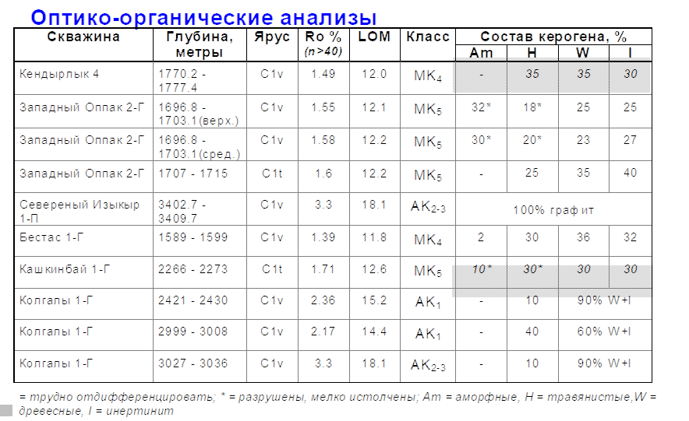

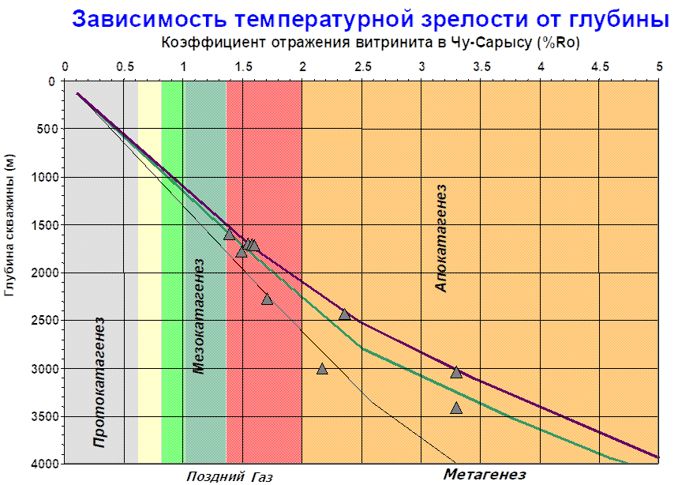
Рисунок 7.4 – График зависимости термальной зрелости (%Rо) от глубины образцов (Акчулаков У.А., 2004).
На Рисунке 7.4 отражательная способность витринита сопоставляется с глубиной проб. Хотя для более точной оценки зрелости в зависимости от глубины требуется больше данных, график показывает, что образцы, взятые на глубине менее 1500 метров, находятся в окне генерации газа, в то время как образцы, взятые на глубине более 3000 метров, находятся в окне матагенеза.
Высокий уровень термальной зрелости, определенный по измеренной Ro%, указывает на значительное снижение исходных уровней С_{орг} и ВП. Прогнозируемое исходное содержание органических компонентов и ВП считается достоверным только для образцов с уровнем термальной зрелости ниже 1.58%. Только три образца из таблицы 7.1 удовлетворяют этому критерию, имея уровень Ro% ниже 1.58%.
В первой паре проб обнаружились с 100% уверенностью как тип III, тогда как вторая пара была оценена как смесь органических веществ типа II и типа III с равной вероятностью (50 на 50%), основываясь на оптическом анализе.
Средняя оценка исходного С_{орг} для трех образцов составляет 2.1%, что превышает средний уровень настоящего времени в 1.8%. Средняя оценка исходного газонасыщенного потенциала для образцов составляет 178, в то время как среднее значение газонасыщенного потенциала настоящего времени равно 44.
Согласно возвратным С_{орг} и ВП, оценка пород должна быть положительной в отношении газа и отрицательной в отношении нефтяного потенциала в их первоначальном (незрелом) состоянии. Тем не менее, исходный ВП варьировался между 100 и 250, что позволило классифицировать материнские породы как положительные на газ и конденсат.
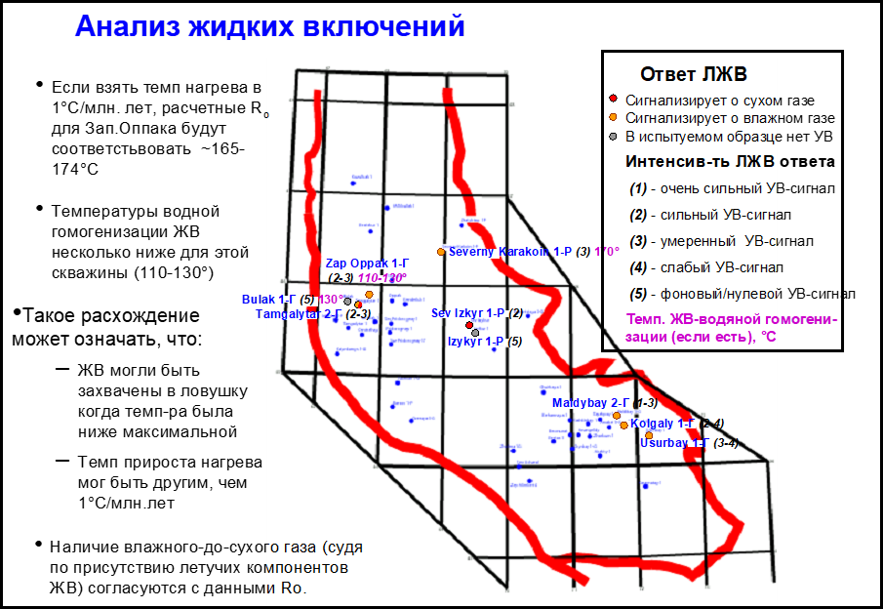
Рисунок 7.5 – Результаты анализов ВЖ и ЛЖВ (Акчулаков У.А., 2004).
Индикаторы насыщенных биомаркеров в экстрактах образцов указывают на раннее этапное состояние нефтегазоносности для данных экстрактов.
Все экстракты демонстрируют одинаковые следы насыщенных биомаркеров, свидетельствуя о ранней зрелости образцов. Они также отражают наличие сильной биодеградации, что характерно для низких температурных условий в пласте (например, обнаружение деметилированных гопанов).
Эти результаты противоречат оптическим показателям зрелости, а также геологическим характеристикам бассейна. Следы насыщенных биомаркеров и высокое содержание нитрогено-серно-кислородных соединений и асфальтенов (подтвержденные данными анализа методом жидкостной хроматографии) свидетельствуют о том, что низкая зрелость и биодеградация добавок асфальтового раствора привели к загрязнению образцов в процессе бурения.
Тем не менее, результаты анализа ароматических углеводородов методом газовой хроматографии с масс-спектрометрией лучше соответствуют уровню зрелости газового и нефтяного окон термальной зрелости уровня витринита, указывая на минимальный уровень загрязнения.
В частности, ароматическая зрелость большинства образцов из Шу-Сарысу) оценивается на уровне зрелости витринита для тех же образцов. Однако для четырех образцов (скважины Колгалы 1-Г, Северный Изыкыр 1-П) ароматическая зрелость немного ниже, чем зрелость витринита, что указывает на небольшое присутствие мигрировавших углеводородов.
Рисунок 7.6 – Тип керогена и зрелость (T_{макс}) (Акчулаков У.А., 2004).
Реакции, зарегистрированные при ЛЖВ, разнообразны и варьируются от отсутствия УВ сигнала до довольно сильного сигнала при наличии сухого и влажного газа. Минимальная температура улавливания по данным ВЖ колеблется от 110 до 174 °C.

Комплексный анализ, общие выводы и заключения по разделу
Комплексный анализ геохимических исследований, проведенных в 1968-1976 гг. и 2003-2004 гг. показал, что концентрация и тип РОВ существенно различаются как в разрезе, так и между структурными элементами 2-го порядка Шу-Сарысуйского ГНБ.
Проведенные исследования подтвердили наличие нефтегазогенерационного потенциала пород КПСЭ Мойынкумского и Кокпансорского прогибов и выявили перспективность таковых менее изученного Тасбулакского прогиба (таблица 7.3).
Они позволили идентифицировать карбонатно-терригенные отложения морского генезиса D₃ и C₁ как положительные на производство жидких УВ, а карбонатно-терригенные и углистые отложения озерного типа пород C₁ как положительные на производство газообразных УВ.
Низкие концентрации С_{орг}, недостижение ГЗН, резко окислительные условия накопления красноцветной толщи P₁ и C₂₋₃ исключили возможность образования УВ в данных толщах.
Согласно результатам люминесцентно-битуминологическго анализа образцы керна из отложений верхнего девона на юго-востоке Тасбулакского и Кокпансорского прогибов, Нижне-Шуйского поднятия и отложения нижнего карбона на всей территории бассейна, сформировавшиеся в прибрежно-морских и прибрежно-континентальных условиях, содержащие большое количество РОВ определяются как наиболее реальные генераторы жидких УВ.
Отмечается более высокий первоначальный генерационный потенциал Тасбулакского прогиба по сравнению с Кокпансорским. Сходство основных геохимических характеристик РОВ в отложениях КПСЭ Тасбулакского прогиба с таковыми по Кокпансорскому и Мойынкумскому прогибам, где открыты месторождения с промышленными запасами газа и конденсата, указывает на высокую вероятность наличия нефтегазоматеринского потенциала РОВ в Тасбулакском прогибе (Таблица 7.3).
Таблица 7.3 – Основные геохимические характеристики РОВ отложений C₁ и D₃ Тасбулакского, Кокпансорского и Мойынкумского прогибов.
 | Содержание C_{орг}, % | Tmax, °С | %Ro (отражательная способность витринита) | Водородный индекс | Кислородный индекс | Показатель производства
Кокпансорский прогиб | 0.77-1.91 | 300-532 | 1.55-2.42 | 2-72 | 0-42 | 0.31-0.8
Тасбулакский прогиб | 0.8-1.87 | 318-379 | 1.49-3.3 | 3-52 | 0-23 | 0.26-0.89
Мойынкумский прогиб | 0.78-1.9 (22.97) | 301-579 | 1.39-3.26 | 8-70 | 0-32 | 0.11-1.0
Согласно результатам геохимических исследований, РОВ методом Рок-Эвал все образцы состояли преимущественно из остатков наземных растений, делая материнские породы рассматриваемых прогибов наиболее перспективными на генерацию газа и в некоторой степени конденсата.
Сопоставляемые прогибы характеризуются сходным содержанием Сорг в породах, концентрация которых изменяется от 0,77 до 1.91%. (Таблица 7.2). Органическое обогащение (>0,75% С_{орг}) наблюдается преимущественно в слоях C₁t-v и D₃.
Водородный индекс для всех образцов очень низкий. Ни один из образцов не имеет значение ВП более 75. Эти значения согласуются с типом керогена и подтверждаются относительным отсутствием в прогибах жидких УВ.
Образцы харатеризуются высокими значениями термальной зрелости (Ro%=1,49÷3,3) на глубине 1500-3000м (газовое окно). Аномально высокий уровень зрелости может быть результатом смены тектонических режимов, характером тепломасспереноса, а также, высокотемпературными потоками, вызванными нижнепермскими магматическими интрузиями в краевых частях бассейна.
Степень выработанности керогена, учитывается в показателе производства (ПП), минимальные уровни которого в прогибах варьирует от 0,11 (Мойынкумский) до 0,31 (Кокпансорский), что соответствуют условиям главной зоны нефтеобразования ГЗН (при отсутствии миграции) и поэтому служат относительной мерой катагенеза.
Нефтегазонасыщенный коллектор характеризуется высокими значениями S1, а нефтяные НГМС - высокими значениями S2, поэтому, когда ПП>0,5, то это означает интервал развития коллекторов.
Рисунок 7.7 – Изменение индекса производства и зрелости по отражательной способности витринита по T_{max} (Акчулаков У.А., 2004).
Таким образом можно заключить, что в зависимости от количественного содержания РОВ в породах, его типа и геохимических показателей реализации своего нефтегазоматеринского потенциала, выделяемые НГМС отложений D₃ и С₁ в Тасбулакском прогибе, по аналогии с Мойынкумским и Кокпансорским прогибами, располагают генерационным потенциалом и к настоящему времени не полностью его реализовали.

Палеогидрогеологические режимы и пути миграции углеводородов
Онтогенез УВ для различных районов Шу-Сарысуйского бассейна изучен неравноценно и предопределяются главным образом пространственным размещением коллекторов и покрышек.
Кроме того, изучение условий формирования и размещения залежей УВ должно сопровождаться выяснением лито- и катагенеза ОВ и пород, палеотемпературных условий и палеогидродинамических режимов, современных гидростатических напоров, палеотектонических особенностей образования локальных структур и т.д.
Результаты комплексного анализа вышеперечисленных видов исследований показывает, что Шу-Сарысуйский бассейн не может рассматриваться как единый водонапорный бассейн с общим или близким к общему фильтрационным гидродинамическим режимом [29].
Отдельные его прогибы выступают в качестве автономных бассейнов, с замкнутыми термодинамическими системами с затрудненным водобменом, в т.ч. движением пластовых флюидов, мигрирующих от центра к периферии прогиба.
Судя по всему, большое распространение получили процессы сжатия. В этих условиях плоскости разломов служили барьером, ограничивающим миграцию флюидов.
Подобные гидродинамические системы отдельных прогибов с близким к застойному, слабо выраженным элизионным режимом пластовых вод, обеспечили сохранение высокометаморфизованных хлорнатриевого, хлоркальциевого и хлормагниевого рассолов в отложениях фамена, карбона и перми.
Крепость рассолов пластовых вод варьирует от слабых (с минерализацией порядка 140 г/л) до весьма крепких (с минерализацией свыше 270 г/л), плотность – от 1,15 до 1,24 г/см³ [Акчулаков У.А., 2004].
Указанные особенности гидрогеологической обстановки рассматриваются как благоприятный фактор, способствующий консервации скоплений УВ.
Мигрирующие по латерали УВ при встрече со структурными, комбинированными и иными типами ловушек заполняли их и формировали скопления УВ. При этом Тасбулакский, Жезказганский, Кокпансорский, Мойынкумский и Созак-Байкадамский прогибы представляли собой автономные очаги генерации УВ, а их бортовые зоны, осложненные локальными структурами – зоны нефтегазонакопления.
Это подтверждают выявленные в Мойынкумском прогибе месторождения УВ, а также участки с прямыми признаками газоносности, опоясывающие его северо-западный и северо-восточный борта в форме полукольца. В период накопления отложений нижнего и среднего карбона эти участки являлись депоцентрами палеопрогибов.
Активизация тектонических движений (пермь), способствовавшая по-видимому резкому повышению геотермического градиента, обусловила ускорение эмиграции из глинистых пород фамена и нижнего карбона седиментогеннных вод вместе с генерируемыми УВ, литификацию этих пород, термокаталитическое преобразование и деструкции УВ до преимущественно газообразного состава.
Вместе с тем активизация тектонических процессов (пермь) способствовала выделению газа из водных растворов в свободную фазу. Она форсировала фильтрационную и струйную латеральную и вертикальную миграции газа в ловушки
В ПО Trinity в первом приближении рассчитаны пути первичной миграции УВ (Рисунки 7.13 и 7.14) из предполагагемых районов распространения ГНМС.
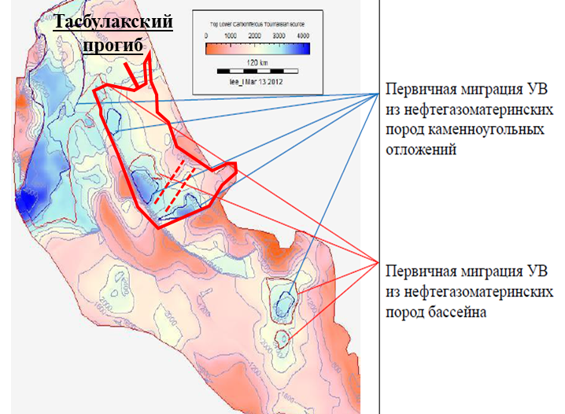
Рисунок 7.8 – Контура площадей первичной миграции УВ из ГНМС нижнего карбона в ПО Trinity (Ли Л.В. и др., 2017).
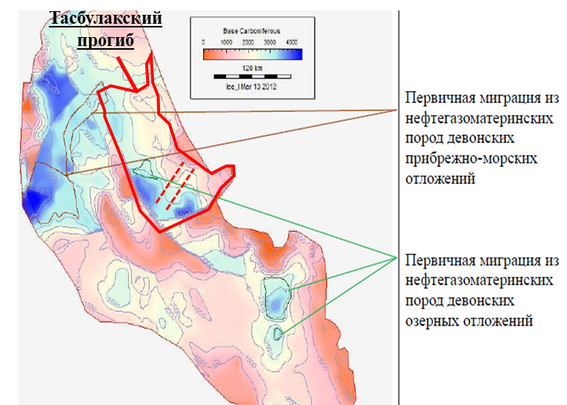
Рисунок 7.9 – Контура площадей первичной миграции УВ из ГНМС верхнего девона в ПО Trinity (Ли Л.В. и др., 2017)
В Тасбулакском прогибе по мнению специалистов нефтяников массовая эмиграция углеводородов вместе с седиментационными водами предположительно осуществлялась на рубеже серпуховского и башкирского веков и в позднем палеозое. Первичная миграция происходила в направлении от осевых частей впадины к их периферии, где сформировавшиеся к тому времени карбонатные постройки и структурные ловушки, расположенные на путях миграционных потоков УВ, способствовали образованию промышленных скоплений [Алиханов Т.А. и др., 1994].
В пределах Тасбулакского прогиба такого рода перспективными ловушками могут быть структурные, рифогенные объекты, а также, приразломные структуры на склонах прогиба. Геологическая практика подтверждает выявленную закономерность в размещении открытых к настоящему времени газовых месторождений, которые в Кокпансорском и Мойынкумском прогибах концентрируется соответственно на их склонах.

КОМПЛЕКСНЫЙ АНАЛИЗ СТРУКТУРНО-ФОРМАЦИОННОГО СОСТАВА И ЭВОЛЮЦИИ КВАЗИПЛАТФОРМЕННОГО СТРУКТУРНОГО ЭТАЖА ТАСБУЛАКСКОГО ПРОГИБА
Комплексные исследования включают в себя анализ структурных элементов, состава осадочных пород, а также изучение процессов, повлиявших на формирование и эволюцию УВ систем со временем.
Основную роль в процессе формирования УВ систем играют тектонические и палеогеографические условия осадконакопления.
Верхнедевонский (D₃fm) газоперспективный комплекс пород. В конце франа преобладавший в раннем и среднем девоне орогенный режим на обширных площадях эпикаледонского массива сменился платформенным и на территории Шу-Сарысуйского бассейна устанавливается время относительного тектонического покоя.
В течении фаменского времени территория Шу-Сарысуйского бассейна представляла из себя невысокую аккумулятивную равнину, где накапливались преимущественно континентальные красноцветные отложения (Рисунок 8.1 а), что указывает на резко выраженный аридный климат.
Фаменский комплекс пород вехнего девона по особенностям литологического состава пород распадается на две части – терригенную и галогенную. Взаимоотношение между ними согласное, подтверждающее единство тектонических условий.
Терригенная часть комплекса пользуется большим площадным распространением. Она известна на дневной поверхности в пределах северо-восточной зоны, в районе родника Тасбулак.
Полные разрезы верхнедевонских отложений вскрыты глубокими скважинами, пробуренными на структурах Каменистая и Жатыктау.
Мощности терригенного фамена весьма изменчивы. В пределах приподнятых блоков терригенная толща отсутствует (северо-западная часть прогиба). Максимальные значения отмечены в скважинах 4-Г Чуйская и 1-П Саякпай (493 м).
Литологический состав нижней терригенной толщи испытывает некоторую изменчивость. Наряду с этим резко возрастают мощности. На Шуской глыбе в ее основании отмечена базальная пачка пород мощностью 80-200 м, составленная мелко- и среднезернистыми песчаниками, на которой покоится толща красноцветных аргиллитов с прослоями алевролитов и мелкозернистых песчаников с включениями ангидритов общей мощностью до 650 м. Такой же разрез характерен Тасбулакскому прогибу, который вскрыт на Каменистой структуре.
Относительно спокойные тектонические условия осадконакопления (Таблица 8.1) обеспечивали более равномерное и медленное осаждение материала, что способствовало формированию поровых коллекторов.
Резервуары представлены биокластическими песчаниками со смешанной зернисто-трещиноватой пористостью от 7% до 26,9%. Значения проницаемости достигают 12 мД.
Фаменские коллекторы доказаны в Шу-Сарысуйском бассейне на месторождениях Кокпансорского (Придорожное, Западный Оппак) и Мойынкумского (Анабай) прогибов. Одна фаменская залежь Придорожного месторождения содержит до 12% общих доказанных начальных запасов газа бассейна.
На указанных структурах в подсолевых отложениях фаменского яруса выявлены газовые залежи. На Придорожной структуре залежь промышленная (коммерческого значения), на Западно-Оппакской запасы газа незначительны из-за малой площади и небольшой высоты залежи.
На Придорожной структуре газоносность установлена также и в межсолевых терригенно-карбонатных прослоях фаменских образований, пористость пород которых по одиночным образцам керна достигает 26,9%.
На структуре Орталык того же Кокпансорского прогиба выявлена вторичная залежь, приуроченная к трещиноватым породам протерозойского фундамента, перекрытых толщей фаменской каменной соли.
В Мойынкумском прогибе на структуре Анабай из фаменских отложений при опробовании пластоиспытателем получен фонтан газа дебитом более 200 тыс. м³/сут. Помимо этого, здесь же, на структуре Амангельды из тех же отложений фаменского яруса получен слабый приток газа.
В Нижнешуской солянокупольной зоне кратковременные газопроявления зафиксированы при разбуривании терригенно-карбонатных прослоев фаменской соленосной толщи на структурах Колькудук, Бестобе и Койтас. Кроме того, на пл. Бестобе из этих прослоев (скв. Г-4, инт. 1727-2280 м) поднят керн с включениями капельножидкой нефти.
В конце девонского времени на территории Казахстанского континента началась крупная фамен-раннекаменноугольная трансгрессия, наступавшая с востока и северо-востока из Трансазиатского (Иртыш-Зайсанский, Джунгаро-Балхашский) и с запада из Уральского океанов. С юга, из района Южно-Тянь-Шаньского океана, морские воды поступали ограниченно.
Наиболее интенсивно процессы лагунизации протекали в северной части Шу-Сарысуского региона. В его пределы с северо-востока со стороны Сарысу-Тенизского водораздела через пролив проникали морские воды.
В условиях ограниченного притока морских вод, жаркого климата, выровненного рельефа и устойчивого тектонического режима в центральной части Шу-Сарысуйского бассейна сформировались две периодически сообщающиеся соленые лагуны, в разрезах которых выявлены три соленосные толщи, разделенные карбонатно-терригенными отложениями.
Галогенная толща в своем распространении ограничена размерами солеродного бассейна. Она развита только в северо-западной части Шу-Сарысуского бассейна и выполняет осевые, наиболее погруженные части Кокпансорского и Тасбулакского прогибов, а также Нижнешускую седловину.
Мощности фаменских галогенных отложений весьма изменчивы, не только в региональном плане, но и даже в пределах одной структуры (Рисунок 8.1 б). На северо-западе Тасбулакского прогиба в пределах отдельных приподнятых блоков фундамента они размыты полностью (структура северный Каракоин).
В центральной части Тасбулакского прогиба на бранхиантиклинали Изыкыр (скважина 1-П) мощность галогенных образований фамена сотавляет 294 м, увеличиваясь к северо-востоку до 1854 м (структура Каменистая, скважина 1-П). Такая изменчивость мощностей объясняется условиями накопления и выжиманием пластичной соли из мульд к сводам структур и образованием соляных подушек. Ось максимального прогибания фаменского солеродного бассейна приурочена к северо-восточному борту прогиба и Нижне-Шуйской антиклинальной зоне [Филипьев Г.П. и др., 1964 г.].
Эвапоритовый разрез фаменского бассейна имеет трансгрессивное строение. Он заканчивается поверхностью растворения и перекрывается морскими осадками.
Пластовые давления здесь превышают гидростатическое на 11% в фаменских подсолевых отложениях и на 15% во внутрисолевых прослоях. Дебиты газа достигают 500 тыс. м³/сут. (скв. Г-6 Придорожная).
Состав газа углеводородный и азотно-метановый с содержанием гомологов метана до 3%. Содержание метана колеблется от 89 (площадь Орталык) до 54% (площадь Бестобе), соответственно азота – от 11 до 46%. Исключение составляет газ из рапы площади Каменистая, состоящий на 91% из азота и инертных (в том числе гелия 0,76%), и метана.
В составе галогенно-терригенной формации, представленной аргиллитами, алевролитами и каменной солью, потенциальными генераторами УВ являются прослои темно-серых терригенных пород, залегающих в верхах разреза, суммарной мощностью до 150 м. Наиболее высокая концентрация ОВ отмечена в аргиллитах фаменского яруса (3,49%), а в песчаниках и алевролитах она падает до 1,75%. По типу ОВ относится к сапропелевому.
Нижнекаменноугольный (C₁v₃-s₁) газоперспективный комплекс пород. На протяжении турнейского и ранневизейского времени древний массив продолжал находиться в состоянии относительного покоя.
Морские воды в пределы бассейна поступали как со стороны Сарысу-Тенизского водораздела, так и Торгайского региона и через узкие проливы из Каратау.
В это время в Шу-Сарысуском солеродном бассейне происходило постепенное снижение концентрации высокоминерализованных рассолов до морских вод нормальной солёности. Снижение концентрации рассолов привело к прекращению садки солей и частичному растворению ранее накопившихся девонских солей.
Сухой жаркий климат сменился теплым и влажным, на что указывает широкое развитие угленосных пород, накапливавшихся в приморских равнинах.
В условиях гумидного климата и всё расширяющейся трансгрессии повсеместно накапливались характерные тёмноцветные глинисто-карбонатные отложения, содержащие повышенное количество органики. Источником органического вещества служили постепенно затоплявшиеся низкие болотистые равнины.
Тасбулакский прогиб служил областью максимального прогибания, как и в предыдущие века.
Начавшаяся в фамене морская трансгрессия достигла максимума в визейское время, когда морем была покрыта вся территория Шу-Сарысуский бассейна.
В средней визе большая часть бассейна была перекрыта морскими водами и представляла собой единый мелководный морской бассейн В средневизейско-серпуховское время Казахстанскй континент стал испытывать значительное давление со стороны, окружавших его океанов. Это привело к тому, что в пределах континента стали преобладать процессы сжатия, вертикальные подвижки и процессы регрессии.
В Шу-Сарысуском бассейне в начале средневизейского времени уровень моря достиг максимума и стабилизировался, что привело к прекращению привноса терригенного материала. Море постепенно очистилось, и в условиях жаркого климата началась активная садка карбонатов. В бассейне сложилась обстановка, благоприятствовавшая расцвету морских организмов, приведшая к появилению многочисленных небольших биогерм и различных карбонатных построек. В средней и поздней визе органогенно-обломочные и биоморфные известняки получили широкое распространение
В серпуховский век процесс обмеления набрал силу и к началу среднего карбона на большей части Шу-Сарысуского бассейна морские условия седиментации сменились субаэральными. Он начинается морскими органогенно-обломочными известняками и заканчивается отложениями лагун, солоновато-водных водоёмов или себкх, с кратковременными проявлениями процессов накопления эвапоритов. В Тасбулакском прогибе развиваются сульфатно-аргиллитовыми породы с хорошими изолирующими свойствам. Мощность терригенной толщи серпуховского яруса плавно увеличивается к югу и северу от Таласско-Тастинской зоны поднятий и в Тесбулакском прогибе составляет 150-200 м.
Карбонатные коллекторы, соответствующие этому комплексу пород, доказаны в верхневизейских и нижнесерпуховских отложениях Шу-Сарысуйского бассейна (Придорожное, Западный Оппак, Анабай, Амангельды и др.). Они имеют пористость 3-18% и проницаемость до 146 мД. Коллекторы преимущественно кавернозные и трещиноватые. Среди последних, по мнению многих исследователей наибольшими перспективами в отношении газонефтносности обладают, высокоемкие рифогенные ловушки нижнекаменноугольного карбонатного комплекса (амплитудой до 100 м и более).
В Мойынкумском прогибе исследуемого бассейна залежи газа установлены на структурах Айракты (C₁t₂-v₁), Амангельды (C₁v₁), Анабай (C₁v₂₋₃), Малдыбай (C₁v₁). Помимо этого, фонтанные притоки газа были получены также на структурах Жаркум, Барханная и Саякпай.
В Таласской антиклинальной зоне того же прогиба мелкие залежи УВ газа установлены в отложениях нижнего карбона структур Ушарал, Кумырлы и Алимбет. Кратковременные активные газопроявления в процессе бурения отмечались из тех же отложений на площадях Тогузкен и Кожекудук.
На структурах Кумырлы и Бособа из отложений визейского яруса был поднят керн, представленный известняками, с выпотами и включениями капельножидкой нефти. Аналогичные признаки нефтеносности также были отмечены в структурно-поисковых скважинах 2-С и 4-С, пробуренных в Миштинской котловине Мойынкумского прогиба, а также на структурах Шуская, Бестобе, Койтас, Кентарал, Тантай и Казангап Нижнешуской зоны соляного тектогенеза.
Проявления спонтанного УВ газа и слабые его притоки получены из нижнекаменноугольных отложений в скважинах, пробуренных на площадях Озерная и Барс в Сузак-Байкадамском прогибе и Талап в Жезказганском прогибе.
В пределах Шу-Сарысуского бассейна на структурах Ортасынырлы и Уванас встречены прослои известняков-ракушечников толщиной до 10 м, состоящих из скоплений крупных брахиопод с пустотами между ними до 1,5 см. Помимо этого, на структуре Шуской в верхней части серпуховских отложений вскрыты рифогенные известняки толщиной 5 м, представленные кораллами с пустотами между ними.
На площади Тамгалытар в интервале развития пластов соли серпуховского возраста вскрыта рифогенная постройка, к которой приурочена залежь УВ газа. Аналогичная постройка по результатам опробования скважины предполагается в нижнекаменноугольных отложениях структуры Катынкамыс.
В Тасбулакском прогибе основной объем генерируемых УВ, по-видимому, связан с прибрежно-морскими терригенно-карбонатными образованиями нижнего и среднего визе, широко распространенных в юго-восточной части прогиба. Для всех типов пород содержание ОВ достаточно высокое (достигает 5-6%). По типу ОВ относится к гумусовому и сапропелевому. Здесь терригенно-карбонатной субформации турнейского и нижневизейского ярусов с углистыми прослоями в верхах разреза свойственны низкие мощности и низкое содержание ОВ по сравнению с северо-восточной части Моинкумского прогиба.
Верхнекаменноугольно-Нижнепермский (C₃-P₁) газоперспективный комплекс пород. К концу среднего – началу верхнего карбона океанические бассейны, окружающие Казахстанский континент, закрываются и начинаются коллизионные процессы с гранитоидным магматизмом. Со среднего карбона в Шу-Сарысуском бассейне накапливаются озерно-аллювиальные красноцветные (С₂₋₃) и преимущественно озерные соленосные красноцветные и сероцветные отложения (Р₁).
В среднем карбоне большую часть территории континента занимали обширные аллювиально-озерные равнины, на которых в условиях сухого жаркого климата накапливались красноцветные терригенные отложения (Рисунок 8.1 е).
В течение всего средне-верхнекаменноугольного и нижнепермского (терригенной части) времени в Шу-Сарысуском бассейне формировалась континентальная моласса. Она состояла из красноцветных и пестроцветных песчаников и алевролитов с горизонтами сульфатизированных пород, суммарная мощность которой составляет около 1700 м.
В пермское время Казахстанский континент спаялся с Восточно-Европейской, Сибирской, Таримской и Джунгарской платформами, образовавшими крупный Евро-Азиатский континент.
В начале раннепермского времени в центральной части исследуемого бассейна продолжало существовать унаследованное с позднекаменноугольного времени крупное озеро (иногда распадавшееся на более мелкие), в котором песчано-алевритовые отложения постепенно замещались более тонкозернистыми и увеличивалась доля карбонатно-сульфатного материала
Во второй половине ранней перми в условиях возрастающей аридизации климата постепенно засолоняющийся озерный бассейн повышенной солености участками превратился в солеродные лагуны, располагавшиеся на территории Тасбулакского и других прогибов. Однако, осадка галита происходила только в наиболее глубоких частях рапных озер, тогда как основные их площади занимали мелководные «выпариватели», в которых накапливались сульфаты. Общая мощность соленосной толщи в Тасбулакском прогибе достигает 1600 м.
Нижнепермские резервуары доказаны на нескольких месторождениях в Шу-Сарысуйском бассейне, включая Ушарал Кемпыртобе, Ушарал Северный, Айракты, Орталык и Амангельды. Коллекторы в основном зависят от зернистой пористости и составляют 3-22%, проницаемость 1-133 мД.
Газовые залежи нижнепермского ГК выявлены на структурах Алимбет, Ушарал, Северный и Западный Ушарал, Кемпыртобе, Айракты, Амангельды и Жаркум, в том числе коммерческого плана на Ушарал-Кемпыторбинской группе структур и на месторождениях Амангельды и Айракты. Помимо этого, кратковременные низкодебитные притоки газа получены в скважинах на площадях Елемес, Акбий, Жуалы и Кожекудук.
Пластовые давления в залежах превышают гидростатические на 26-28%, а дебиты газа достигают 994 тыс. м3/сут (скв. 18-Амангельды).
В месторождениях Мойынкумского прогиба по составу газы многокомпонентные - от азотно-углеводородных (Айракты) до чисто азотных (Ушарал–Кемпыртобе), гелиеносные. Вторичный характер пермских газовых скоплений хорошо подчеркивается наблюдаемой в них широкой гаммой переходов составов газа от существенно углеводородного в нижнекаменноугольном комплексе через азотно-углеводородный (Айракты) и углеводородно-азотный (Амангельды) к чисто азотному (Ушарал–Кемпыртобе) в пермском комплексе.
В составе пестроцветной терригенно-карбонатной субформации верхнего карбона-нижней перми в качестве НГМС выделяются прослои серых и темно-серых аргиллитов и алевролитов мощностью до первых десятков метров. Концентрация ОВ в терригенных разностях пород составляет 0,22%, в карбонатах 0,43%. Однако незначительное содержание в них ОВ не позволяет связывать с ними генерацию больших объемов УВ. Кроме того, на севере Тасбулакского прогиба в составе сероцветной карбонатно-терригенной субформации развиты битуминозные мергели.
Катагенетическое преобразование РОВ. История развития Тасбулакского прогиба свидетельствует о том, что формирование КПСЭ происходило в условиях интенсивного прогибания территории с мощным компенсированным осадконакоплением в нижнем карбоне (в юго-восточной части прогиба скорость осадконакопления достигала до сотни м/млн. лет). Кроме того, тектоническая активность в среднем карбоне – нижней перми, выраженная дроблением и импульсивными перемещениями отдельных блоков фундамента, способствовала формированию аномального теплового режима недр за счет возросшего поступления глубинного тепла. Это предопределило ускоренное катагенетическое преобразование РОВ, его быстрое прохождение главной зоны нефтеобразования и вступление в зону газообразования уже в позднем карбоне – нижней перми, вплоть до достижения зон позднего мезокатагенеза – начального апокатагенеза к концу перми (начало инверсионного этапа развития).
Общая геологическая обстановка допускает возможность вхождения, а в некоторых районах и прохождения нижнепермскими образованиями ГФН. Однако, мергелистые толщи на севере Тасблуакского прогиба не погружались на глубину более 600-800 м и, несомненно, не могли достичь глубин ГЗН.
Пути миграции УВ. Гидрогеологические и структурно-формационные характеристики Шу-Сарысуйского бассейна показывают, что в целом он характеризуется элизионным режимом подземных вод. Тасбулакский прогиб представляет собой замкнутую автономную термодинамическую систему с автономными очагами генерации УВ, затрудненным движением пластовых флюидов, миграция которых осуществляется от центра к периферии прогиба. Резко увеличенная мощность основных нефтегазоматеринских толщ, обогащенных ОВ, при благоприятных термобарических условиях способствовала генерации УВ и продвижению их вместе с элизионными водами к участкам пониженных пластовых давлений. При наличии на путях миграционных потоков флюидов неструктурных (рифогенных) и структурных ловушек на склонах бортов последние скапливались и образовывали промышленные залежи.
Присутствие в составе фамена и нижней перми региональных галогенных толщ, выполняющих роль флюидоупора, исключало возможность перетока пластовых вод по вертикали и способствовало формированию локально замкнутой элизионной системы с преобладанием процессов латеральной первичной мирации УВ. УВ газ нижнепермских формаций имеет также вторичную природу и связан с процессами вертикальной миграции из нижележащих нижнекаменноугольных отложений.
Присутствие в составе нижнего карбона высоких концентраций РОВ и зональной терригенно-сульфатной толщи способствовало формированию латеральной первичной миграции и аккумуляции УВ.
Анализ толщин. Анализ карт толщин и скоростей осадконакопления является важной частью геологических исследований, особенно в области изучения осадочных бассейнов и поиска УВ. Этот анализ помогает понять геологическую историю региона, включая процессы осадконакопления, эрозии и тектонические изменения. Этот процесс требует комплексного подхода и мультидисциплинарных знаний, включая геологию, геофизику и компьютерное моделирование.
Основные этапы анализа включали:
- Создание исходных карт. Создание на основании структурных карт по ОГ I, II, III_{s}, III_{k}, III, IV, V, VI целевых СФК КПСЭ Тасбулакского прогиба: нижнепермского галогенного (P₁Salt), средне-верхнекаменноугольно-нижнепермского терригенного (C₂-P₁), верхнесерпуховского терригенного (C₁s₂), средне-верхневизейско-нижнесерпуховского карбонатно-терригенного (C₁v₂-s₁), турнейско-нижневизейского терригенно-карбонатного (C₁t-v₁), фаменского галогенного (D₃fmSalt) и фаменского терригенного (D₃fmPre-salt) (Рисунок 8.1).
Карты толщин показывают распределение толщины целевых осадочных слоев в регионе Тасбулакского прогиба.
- Расчет скоростей осадконакопления. Скорости осадконакопления были рассчитаны на основе анализа стратиграфических данных и датирования, позволяя оценить, с какой скоростью осадочный материал накапливался в различных частях прогиба (Таблица 8.1).
- Анализ и интерпретация. Следующий этап включал в себя детальный анализ и интерпретацию созданных карт. Исследовались пространственные и временные изменения в толщине осадочных слоев и скоростях их накопления. Это позволило выявить участки с высокой и низкой скоростью накопления осадков, установить периоды изменения в геологической истории региона, такие как смены условий осадконакопления, тектоническая активность и эрозия.
- Корреляция с другими данными. Анализ карт толщин и скоростей осадконакопления коррелировался с палеогеографическими построениями (Рисунки 6.3 и 6.5), геологическими разрезами и данными о породах, результатами предыдущих исследований структурного, литологического, термобарического, геохимического и др. факторов. Уточнены интерпретация, обеспечено более полное понимание геологической истории и структуры региона.
- Моделирование. На основе анализа данных и их интерпретации были уточнены созданные геологические модели, которые способствовали в визуализации и лучшем понимании процессов осадконакопления, истории бассейна и потенциального распределения НГМС, толщ-коллекторов и толщ-покрышек.
Общие выводы и заключения по разделу
В результате комплексного анализа структурно-формационного состава и эволюции отложений КПСЭ перспективы газонефтеносности Тасбулакского прогиба главным образом связываются с тремя СФК, относящимися, по-видимому, к единой средне-верхнепалеозойской УВ системе: верхнедевонский (D₃fm); нижнекаменноугольный (C₁v₃-s₁); верхнекаменноугольно-нижнепермский (C₃-P₁) (Рисунок 8.2).
Проведенный анализ истории геологического развития палеозойских отложений совместно со структурными построениями позволил уточнить этапы формирования НГМС, толщ-коллекторов и толщ-покрышек.
Определена взаимосвязь между палеотектоническими и палеогеографическими условиями осадкоонакопления и формированием основных элементов углеводородных систем. Установлено, что во время понижений морского уровня в верхнем девоне и нижней перми формировались озерно-лагунные отложения с галогенными и сульфатными породами. Периоды трансгрессий способствовали накоплению мелководных карбонатов и органических отложений. Наибольший потенциал для обнаружения УВ наблюдается в рифовых структурах нижнекаменноугольного возраста, особенно в его средней субформации сложенной из органогенных известняков (Рисунок – 8.2).
На основе проведенного анализа толщин установлены скорости осадконакопления и потенциал газонефтеносности каждого из 7 целевых СФК (Таблица 8.1). Наблюдается соответствие структурных планов залегания исследованных стратиграфических горизонтов отложений КПСЭ, что приводит к пониманию унаследованности режима прогибания отложений среднего-верхнего палозоя, недеформированности или слабой дислоцированности нефтегазоносных систем Тасбулакского прогиба.
Таблица 8.1 Стадии развития, мощности и скорости осадконакопления целевых СФК.
Формация | Возраст, млн. лет | Толщины, м | Литология | Ср. скорость осадконак., м/млн. лет
P1Salt | 252-272,3 | 20-1520 | Галогенные | 35
C2-P1Pre-salt | 272,3-315,2 | 110-1680 | Терригенные | 20
C1s2 Seal | 315,2-323,2 | 0- 450 | Терригенные | 27
C1v2-s1 | 323,2-330,9 | 0-450 | Органогенные карбонаты | 25
C1t-v1 | 330,9-346,7 | 0-1330 | Карбонатно-терригенные | 41
D3fmSalt | 346,7-358,9 | 0-2400 | Галогенные | 41
D3fmPre-salt | 358,9-372,2 | 0-500 | Терригенные | 14
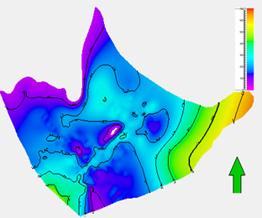 |  | 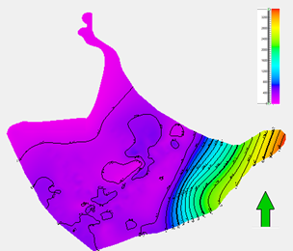
а) Карта толщин D₃fmPre-salt |  | б) Карта толщин D₃fmSalt
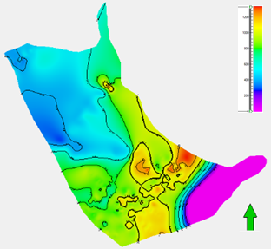 | 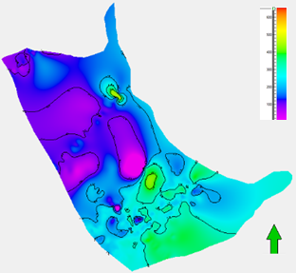 |  | 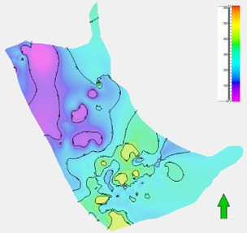
в) Карта толщин C₁t-v₁ | г) Карта толщин C₁v₂-s₁ |  | д) Карта толщин C₁s₂
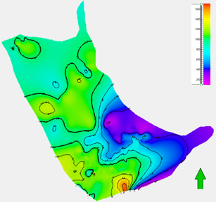 |  | 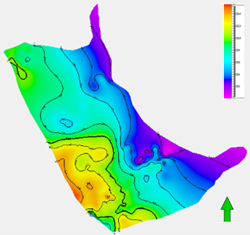
е) Карта толщин C₂-P₁Pre-salt |  | ё) Карта толщин P₁Salt
Рисунок 8.1 – Карты толщин нижнепермского галогенного, среднекаменноугольно-нижнепермского терригенного, верхнесерпуховского терригенного, средневизейско-нижнесерпуховского карбонатно-терригенного, турнейско-нижневизейского терригенно-карбонатного, фаменского галогенного и фаменского терригенного СФК КПСЭ Тасбулакского прогиба.
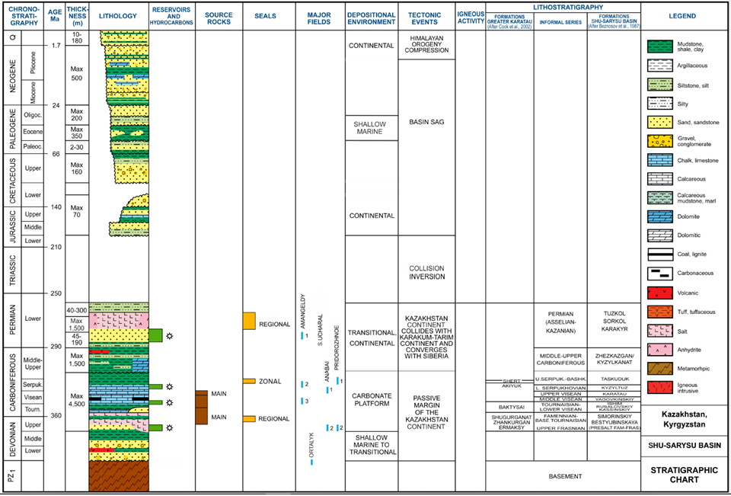
Рисунок 8.2 – Основные элементы и эволюция УВ систем, Тасбулакский прогиб (с использованием данных компании «S&P Global Commodity Insights», 2017).

ГАЗОНЕФТЕГЕОЛОГИЧЕСКОЕ РАЙОНИРОВАНИЕ И ОБОСНОВАНИЕ РЕКОМЕНДАЦИЙ ПО ДАЛЬНЕЙШЕМУ ИЗУЧЕНИЮ ОТЛОЖЕНИЙ КВАЗИПЛАТФОРМЕННОГО СТРУТУРНОГО ЭТАЖА

Газонефтегеологическое районирование
Газонефтегеологическое районирование — это процесс разделения перспективных на газ территорий на районы с учетом геологического строения, истории геологического развития условий залегания и характеристик скоплений УВ. Эта процедура выполняется для оптимизации поиска и разведки УВ, а также для оценки их потенциала.
Карты газонефтегеологического районирования отображают ключевые геологические особенности, предполагаемые и доказанные месторождения УВ, литологию и коллекторские свойства продуктивных горизонтов, а также границы распространения нефтегазоносных комплексов или свит.
Распределение нефтегазоносности тесно связано с рядом геологических факторов, из которых в диссертации были использованы следующие:
- Структурно-тектонические характеристики
Играют критически важную роль в формировании нефтегазоносности. Эти характеристики включают различные аспекты геологической структуры (глубина и мощность нефтегазоносных пластов, горизонтов и комплексов, тип ловушки и т.д.), которые влияют на генерацию, миграцию и аккумуляцию УВ.
Одним из ключевых среди них является наличие ловушек, которые могут аккумулировать мигрирующие УВ и предотвращать их дальнейшее перемещение, которые согласно общепринятой классификации ловушек УВ могут подразделяться на:
- Антиклинального (структурного) типа; тектонически экранированные;
- Неструктурные (литологические, стратиграфические и др.) К последнему типу ловушек УВ относятся карбонатные постройки, с улучшенными ФЕС и др.
2. Литология и коллекторские свойства
Пористость и проницаемость пород определяют способность породы содержать, пропускать через себя и отдавать пластовые флюиды. Высокая пористость и проницаемость увеличивают перспективы нефтегазоносности.
Различают терригенные и карбонатныпе типы пород-коллекоторов осадочного генезиса – песчаники, алевролиты, известняки, доломиты и т.п. Для описания их коллекторских свойств используют различные классификации, в т.ч. для терригенных коллекторов - А.Ханина, для карбонатных коллекторов - И.Багринцевой.
3. Газонефтематеринские свиты
Определяют генетический потенциал продуктивности объектов исследований. При этом оперируют такими параметрами как концентрация РОВ и Сорг, тип и зрелость РОВ и др.
4. История геологического развития
Рассматриватся и анализируются диагенез и метаморфизм пород-коллекторов, пород-покрышек и НГМС. Исследуются обстановки осадконакопления триады: коллектора-покрышки-ГНМС, влияние тектонической активности и термобарических условий на преобразование этой триады сохранность коллекторов и изолирующих свойств покрышек, на возможные пути миграции УВ.
5. Миграция УВ
Изучаются близость районов генерации и участков аккумуляции УВ, проницаемость пород, структурный фактор, наличие и плотность дизъюнктивов и т.п.
Применительно к Тасбулакскому прогибу, газонефтегеологическое районирование для района выполняется впервые на базе 3D структурной модели, построенной по I, II, IIIs, IIIk, III, IIIb, IV, V, VI отражающим горизонтам, с привлечением литологического, геохимического, геотермического, историко-геологических и гидрогеологических факторов, которые определяют процессы генерации, миграции и аккумуляции УВ.
Результаты этих исследований позволили выделить в Тасбулакском прогибе верхнедевонский (D₃fm), нижнекаменноугольный (C₁v₃-s₁) и верхнекаменноугольно-нижнепермский (C₃-P₁) перспективные газонефтеносные комплексы пород (Рисунок 8.2).
Отличительной чертой Тасбулакского прогиба является слабая дислоцированность и нарушенность разломами осадочного чехла, большая мощность отложений КПСЭ, которая увеличивается с северо-запада от 2000-2500 м на юго-восток до 6000 м и более.
Несмотря на большую площадь (200х100 км), в пределах данного прогиба пока выявлено не более десятка локальных поднятий. На большей части из них (Жаман-Айбат, Жатыктау, Северный Каракоин, Изыкыр, Северный Изыкыр, Каменистая и Сокыртобе) проведено как структурно-поисковое, так и глубокое нефтегазопоисковое бурение.
Не исключено, что недостаточная буровая изученность является следствием слабой его изученности детальной сейсморазведкой. Лишь в его северо-восточной части вдоль границы со складчатым поясом верхнепалеозойские отложения образуют ряд высокоамплитудных антиклиналей (валов - Жаман-Айбатский, Даутбайский, Каракоинский), сопровождаемых серией оперяющих разломов северо-восточной и субмеридиональной ориентировки, а также на юго-западной и южной части обособляются Таскуринская, Бюртускенская и Коскудукская мульды.
По результатам бурения скважин промышленных скоплений УВ в отложениях КПСЭ не выявлено, что по всей видимости связано с низкой степенью изученности Тасбулакского прогиба.
Однако следует отметить, что при бурении скважин отмечались многочисленные газопроявления и наблюдалось разгазирование промывочной жидкости практически на всех площадях этого прогиба.
Преимущественно газопроявления фиксировались не только при проходке визейско-серпуховских отложений нижнего карбона, но и из пород нижней секции разреза среднего карбона и жезказганской свиты верхнего карбона. Наиболее частые и интенсивные газопроявления (вплоть до кратковременного фонтанирования газом) фиксировались при бурении скважин для поиска и последующей разведки месторождения меди Жаман-Айбат, связанного с медистыми песчаниками средне-верхнекаменноугольного возраста.
К сказанному следует добавить, что Тасбулакский прогиб при газонефтегеологическом районировании рассматривается в качестве самостоятельной области с учетом особенностей гидрогеологического режима и структурно-тектонического строения. К числу благоприятных следует отнести гидрогеологические параметры, главными из которых являются отсутствие активного гидродинамического режима - т.е. относительно застойный характер пластовых вод и связанный с этим их гидрохимический состав.
Именно в соответствии с результатами поисковых работ в Тасбулакском прогибе и по аналогии с более изученными частями бассейна было проведено Газонефтегеологическое районирование территории выделяемых газонефте перспективных комплексов Тасбулакского прогиба на три категории: высокоперспективные; умеренно-перспективные; низко-перспективные (Таблица 9.1).

Районирование газонефтеносного комплекса пород верхнего девона (D₃fm)
Данный комплекс пород с точки зрения перспектив газонефтеносности изучен крайне неудовлетворительно. Он распространен в районах, территориально совмещенных с зонами развития фаменских соленосных образований, которые служат для него покрышкой (рисунок 9.1).
Коллекторы представлены песчаниками красно-коричневыми, кварц-полевошпатовыми, мелко- и среднезернистыми. Цемент глинисто-кремнистый, железистый, редко слабокарбонатный: среднее содержание глин 12,8%, карбонатов 10%.
В Тасбулакском прогибе значительное выделение газа отмечалось при бурении параметрической скважины 1-П (Рисунок 1.1) на структуре Каменистая, где с глубины 2811 м из отложений соленосной толщи верхнего девона произошел выброс глинистого раствора и перелив через устье разгазированной соленой воды (рассол) удельным весом 1,25 г/см3.
Газопоказания по газовому каротажу составили около 4%. При вскрытии подсоленосной толщи верхнего девона в скважине 3-Г (Рисунок 1.1) на этой же структуре также отмечалось разгазирование глинистого раствора. Газ негорючий, с примесью водорода, не содержит гелия. Состоит из 91% из азота и инертных (в том числе гелия 0,76%), и метана.
При бурении параметрической скважины 1-П на площади Сокыр-Тюбе повышенные газопоказания были отмечены при вскрытии карбонатных пачек в солевой толще фамена-низов турне. Для проверки наличия коллекторов и оценки характера их насыщения были опробованы три объекта в отложениях
серпухова, визе и турне. Из отложений серпуховского яруса притоков не получили, а из нижележащих отложений были получены небольшие притоки пластовой воды без признаков газа.
При бурении скважины в интервале соленсной толщи верхнего девона газовым каротажем установлено несколько пластов с повышенным газосодержанием.
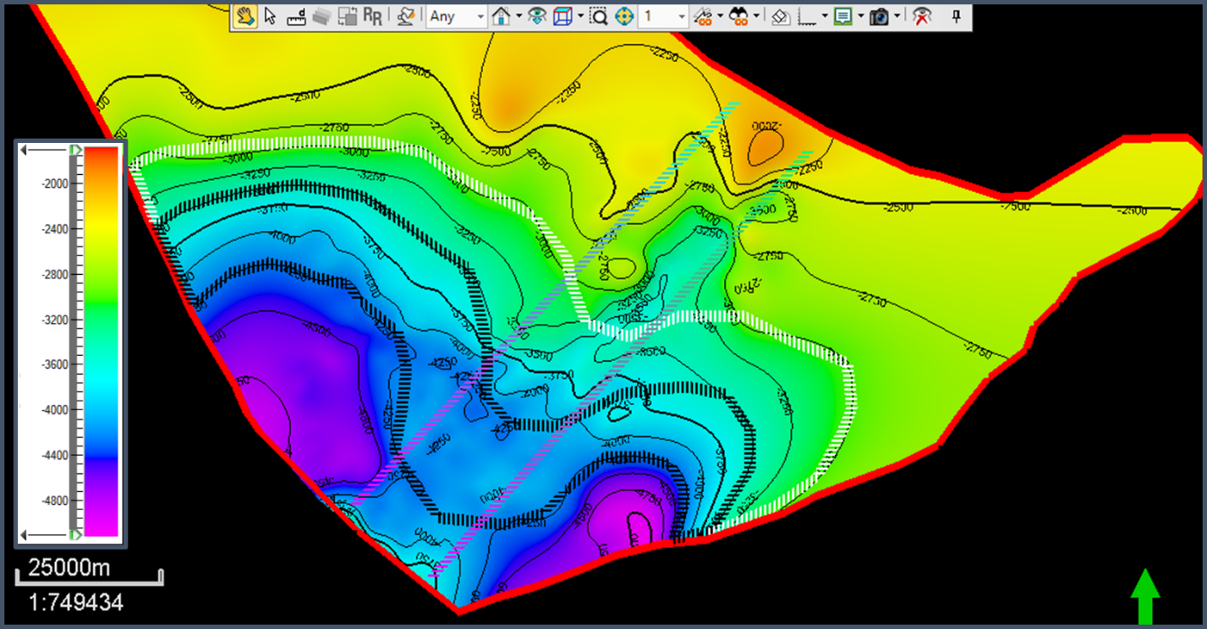
Рисунок 9.1 – Карта газонефтегеологического районирования верхнедевонских коллекторов D₃fm.
Условные обозначения. «Черная пунктирная линия» – контуры высокоперспективных районов; «Белая пунктирная линия» – контуры умеренно-перспективных районов; «Остальная территория прогиба» – низкоперспективные районы; «Синяя пунктирная линия» – контуры Центрально-Тасбулакского вала.
В качестве газонефтематеринских свит можно рассматривать терригенные образования фаменского яруса верхнего девона, которые включают многочисленные слои темно-серых аргиллитов и иногда известняков на юго-востоке Тасбулакского прогиба. Генерационный потенциал верхнедевонских подсолевых отложений нуждается в дополнительном изучении (Таблица 9.1).

Районирование газонефтеносного комплекса пород нижнего карбона (C₁v₃-s₁)
Данный комплекс пород является наиболее изученным. В его пределах перспективными ловушками могут быть рифогенные объекты и приразломные структуры на склонах Тасбулакского прогиба (Рисунок 9.2).
Геологическая практика подтверждает выявленную закономерность в размещении открытых к настоящему времени газовых месторождений на склонах Кокпансорского и Мойынкумского прогибов.
Газонефтеносный комплекс пород нижнего карбона (C₁v₃-s₁) распространен регионально, а его и газоносность контролируются параметрами толщины более 300 м зональными покрышками верхнего серпухова в самом комплексе и зонами развития нижнепермского регионального флюидоупора.
Проявления УВ газов встречены во всем стратиграфическом диапазоне данного литологического комплекса вплоть до таскудукской свиты и обусловлены, главным образом, наличием коллекторов и покрышек.
Покрышками служат слои ангидритов или сульфатизированных терригенных непроницаемых пород верхнего сеорухова C₁s₂.
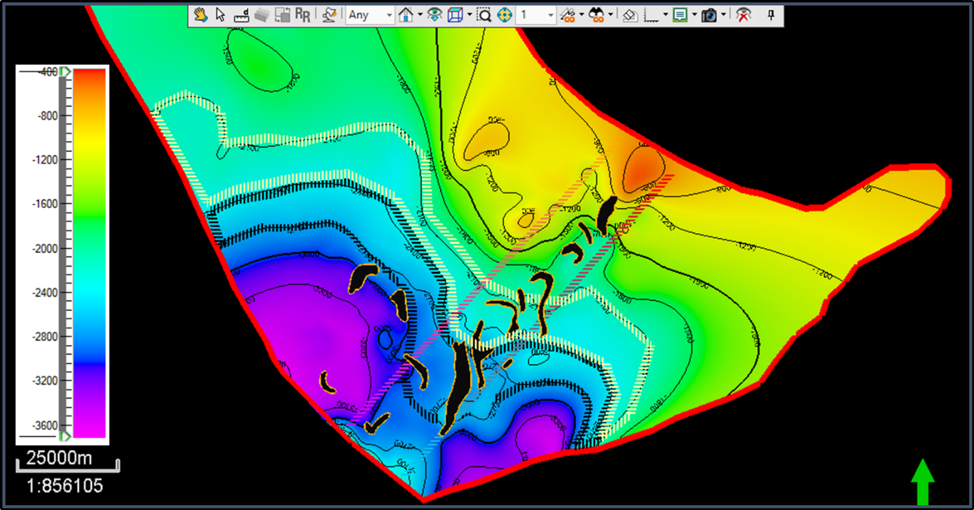
Рисунок 9.2 – Карта газонефтегеологического районирования нижнекаменноугольных карбонатных коллекторов C₁v₃-s_{1.}
Условные обозначения. «Черная нуктирная линия» – контуры высокоперспективных районов; «Белая пунктирная линия» – контуры умеренно-перспективных районов; «Остальная территория прогиба» – низкоперспективные районы; «Синяя пунктирная линия» – контуры Центрально-Тасбулакского вала; «Черные пятна» – рифовые постройки.
По аналогии со смежными прогибами Шу-Сарысуйского бассейна коллекторы в турнейских и нижневизейских отложениях нижнего карбона представлены мелко- и среднезернистыми кварц-полевошпатовыми песчаниками на карбонатно-гидрослюдистом цементе пленочного и регенерационного типов. Значения открытой пористости достигают 21,4%, проницаемости – 0,19 мкм². В присводовых и приразломных участках структур отмечено развитие зияющих трещин.
Коллекторы в средневизейском, верхневизейском подъярусе и в серпуховском ярусе нижнего карбона представлены известняками и песчаниками с пористостью до 18% (Таблица 9.1).
На структуре Изыкыр Тасбулаксого прогиба в низах толщи серпуховских отложений в процессе бурения фиксировалось катастрофическое поглощение промывочной жидкости, перешедшее в водопроявление.
Это поглощение предположительно связывается с присутствием в разрезе рифогенного массива. В результате бурения структурной скважины 462 (Уванасский вал, рис 1) на Тастинском поднятии, примыкающем с юго-запада к Тасбулакому прогибу, установлены горизонты с повышенными газопоказаниями в верхней части визейского и средней части турнейского ярусов.
В этой же скважине впервые впервые в пределах Шу-Сарысуйского бассейна установлен горизонт кавернозных пород, представленных переслаиванием известняков, аргиллитов, мергелей, ангидритов, имеющих большое количество каверн размером до 1 см и более.
Кавернозные породы установлены в южной переклинальной части структуры Каменистой в скважине 466 (рис 1) в интервале 1117-1177 м. Размеры каверн здесь достигают 2-3 см в поперечнике и количество их больше, чем в скважине 462. Газовый каротаж в интервале кавернозного горизонта в скважине 466 также установил повышенное содержание УВ газов. При проходке отмечалось разгазирование глинистого раствора газ-метанового состава.
На площади Изыкыр в процессе бурения скважины 1-П в низах среднего карбона вскрыта пачка песчаников мощностью 15 м, в которых наблюдались газопоказания по газовому каротажу до 3%. По комплексу ГИС были выделены в визейских отложениях слои с повышенной пористостью до 11-12,3 %.
Ряд авторов особо выделяет средне-верхневизейские и серпуховские отложения как высокоперспективные, где и были проведены сейсморазведочные работы 1991-1993 гг.
По аналогии с другими проигбами бассейна, газ по составу почти повсеместно углеводородный от сухого до жирного, с содержанием гелия от 0,06 до 0,32%. Содержание УВ от 70 до 96%.
В качестве газонефтематеринских свит можно рассматривать терригенно-карбонатные отложения нижнего карбона, сформировавшиеся в прибрежных и прибрежно-континентальных условиях и содержащие значительное количество С_{орг}. Распространены на большей части Шу-Сарысуского бассейна и рассматриваются как основной источник УВ.
В Тасбулакском прогибе по мнению специалистов нефтяников массовая эмиграция УВ вместе с седиментационными водами предположительно осуществлялась на рубеже серпуховского и башкирского веков, и в перми.
Первичная миграция происходила в направлении от осевых частей впадины к их периферии, где сформировавшиеся к тому времени карбонатные постройки и структурные ловушки, расположенные на путях миграционных потоков УВ, способствовали образованию промышленных скоплений

Районирование газонефтеносного комплекса пород верхнего карбона – нижней перми (C₃-P₁)
Выделен в границах распространения соленосной толщи нижней перми, выполняюшей роль региональной покрышки (Рисунок 9.3).
Коллекторы, изученные по антиклинальным структурам представлены мелкозернистыми песчаниками и алевролитами подсолевой толщи нижней перми, реже межсолевыми терригенными прослоями. Песчаники повсеместно трещиноваты на сводах структур. По составу они кварц-полевошпатовые на кремнисто-карбонатном и сульфатном цементе.
Значения открытой пористости достигают 19-22%, проницаемости - до 0,133 мкм2 (Таблица 9.1). В подошве части газовых залежей коллекторы часто запечатаны галитом и вторичными минералами. Это резко снижает проницаемость пород в зонах контакта газ-вода и создает непроницаемые барьеры между газо- и водонасыщенными частями залежи. В большинстве своем именно подобными барьерами обуславливается газонапорный энергетический режим месторождений.
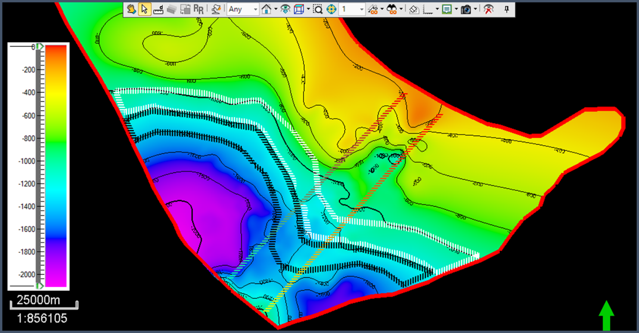
Рисунок 9.3 – Карта газонефтегеологического районирования подсолевых терригенных коллекторов C₃-P₁.
Условные обозначения. «Черная нуктирная линия» – контуры высокоперспективных районов; «Белая пунктирная линия» – контуры умеренно-перспективных районов; «Остальная территория прогиба» – низкоперспективные районы; «Синяя пунктирная линия» – контуры Центрально-Тасбулакского вала.
Таблица 9.1 – Основные характеристики газонефтеперспективных комплексов.
ГНК | Структурно-тектонические характеристики | Литология и ФЕС коллекторов | НГМС | Геологичес-кая история и эволюция бассейна | Миграция УВ
Терриген-но-галоген-ный D₃fm | Региональный. Мощность – до 100 м. Слабодислоци-рован. | Песчаники. Пористость – 7-26,9%, проницае-мость – до 12 мД. | Аргиллиты. Тип – сапропелевый. | Регрессивный цикл. Жаркий климат. | Первичная
Карбонат-но-терриген-ный C₁v₃-s₁ | Зональный. Мощность – до 126 м. Слабодислоци-рован. | Известняки, Песчаники. Пористость – до 18%, проницае-мость – до 146 мД. | Известняки, мергели, угли. Тип – гумусовый, сапропелевый. | Максималь-ная трангрессия и стабилизация уровня моря. | Первичная
Терри-генно-галоген-ный  C₃-P₁ | Региональный. Мощность – до 100 м. Слабодислоци-рован. | Песчаники. Пористость – 3-22%, проницае-мость – до 133 мД. | Мергели, глины. Тип – не определен. | Регрессивный цикл. Жаркий климат. | Первичная, вторичная
В качестве газонефтематеринских свит можно рассматривать сероцветные мергелисто-глинистые образования нижней перми, которые накапливались в условиях резко восстановительной среды и содержат невысокие значения концентрации РОВ.
Необходимо отметить, что подавляющее большинство промышленных скоплений газа на территории бассейна выявлено в области развития нижнепермской соленосной толщи. По мнению многих исследователей, на ряду с первичной латеральной миграцией УВ из нижнепермских мергелисто-глинистых образований также имела место и вторичная миграция из нижнекаменноугольных НГМС по разломам (Таблица 9.1).
Общие выводы и заключения по разделу
Подводя итоги вышесказанному, наблюдается существенное влияние регрессивных и трансгрессивных циклов на формирование УВ систем. Во время регрессий в верхнедевонском и нижнепермском периодах при жарком климате и ограниченном притоке морских вод формировались озерные и лагунные фации, с галогенными породами в глубоких частях прогибов и сульфатизированными в других районах. Максимальные трансгрессии в средневизейско–раннесерпуховскую эпоху способствовали накоплению шельфовых карбонатов и органогенных отложений, впоследствие подвергшиеся эпигенезу и преобразовавшиеся в породы коллектора.
Наибольшие перспективы газонефтеносности принадлежат рифогенным ловушкам (до 100 м) нижнекаменноугольного карбонатного комплекса. Настоящие исследования подтверждают перспективность этих ловушек, особенно в карбонатной субформации средней части нижнекарбонового комплекса с амплитудой до 300 м.
Все выделенные НГМС в отложениях D₃, C₁, и P₁ в Тасбулакском прогибе, обладают активными генерационными очагами.
Условия гидравлической изоляции залежей, по-видимому, свойственны всем газоносным комплексам Шу-Сарысуского бассейна, что способствует формированию и консервации в залежах аномально-высоких пластовых давлений, как создаваемых эмигрирующими УВ, так и унаследованных от элизионных палеогидродинамических режимов [Акчулаков У.А. и др., 2011 г.].

Рекомендации по возобновлению поисковых и детальных геологразведочных работ по изучению отложений квазиплатформенного структурного этажа Тасбулакского прогиба
Несмотря на имеющийся недостаток скважинных и сейсмических данных результаты диссертационых исследований, убедительно свидетельствует о перспективности территории Тасбулакского прогиба и целесообразности возобновления поисковых и детальных геологоразведочных работ в его пределах.
По результатам диссертационных исследований на Центрально-Тасбулакском валу рекомендуется заложение параметрической скважины глубиной до 5500 м (со вскрытием повержности фундамента) для детального изучения разреза КПСЭ посредством сбора данных о геологических, гидрогеологических, термобарических, геохимических, фильтрационно-емкостных, пластовых и других характеристиках изучаемого разреза. Это позволит уточнить глубину, мощность и контуры распространения рифовых тел, а также НГМС, толщ коллекторов и толщ покрышек по всем трем газонофтеперспективным структурно-формационным комплексам.
Кроме того, представляется необходимым форсирование поисково-детальных сейсморазведочных работ МОГТ с высоким разрешением с последующим бурением поисково-разведочных скважин на многочисленных объектах в пределах Центрально-Тасбулакского вала, представляющих повышенный интерес (карбонатные постройки, приразломные и другие структуры).
В связи с тем, что на территории прогиба бурением доказано существование карбонатных построек с высокими ФЕС (Северный Изыкыр), первоочередными объектами для поиска и подготовки перспективных на УВ объектов с надежными газоупорами являются территории высокоперспективных и умеренно-перспективных зон в области Центрально-Тасбулакского вала, вдоль которого прогнозируется развитие рифовых тел (Рисунок 9.3 – Карта ГНГР газонефтеносного комплекса пород нижнего карбона C₁v₃-s₁).
Чтобы сократить существующий дефицит данных, объемы (затраты) бурения и сейсморазведки, а также, для дополнительной характеристики рифовых тел, на первом этапе, мы рекомендуем провести в границах вышеупомянутых участков недорогие исследования методами наземных геофизических потенциальных полей (гравиметрические, магнитные, электромагнитные, геотермические, геохимическое картирование) в детальном масштабе, с выделнием первоочередных территорий для постановки высокоразрешающей сейсморазведки МОГТ-3D (с учетом максимальной площади выделяемых по результатам диссертационных исследований рифовых массивов в 3-10 км² и высотой в 80-100 м).
В контексте анализа и переинтерпретации геолого-сейсмических данных, задачей следующего порядка является создание геолого-геофизических моделей рифовых построек, процессов их формирования и эволюции (3D-моделирование УВ систем), снижение геологических и финансовых рисков посредством проведения динамического анализа изменения нефтегазоносности во времени и множественной реализации прогнозов, построение карт геологических рисков и проектирование мест заложения двух поисковых скважин.
Бурение поисковых скважин глубиной до 4000 м (с учетом вскрытия подошвы C₁v₃ органогенных известняков) необходимо для получения прямых данных о строении, составе и пористости рифовых комплексов, о наличии в них УВ, кернинга скважин (для обеспечения эффективного бурения), геохимического анализ керна для определения типа и зрелости РОВ, оценки потенциальных ресурсов УВ на основе собранных данных и построенных моделей (Рисунок 9.4).

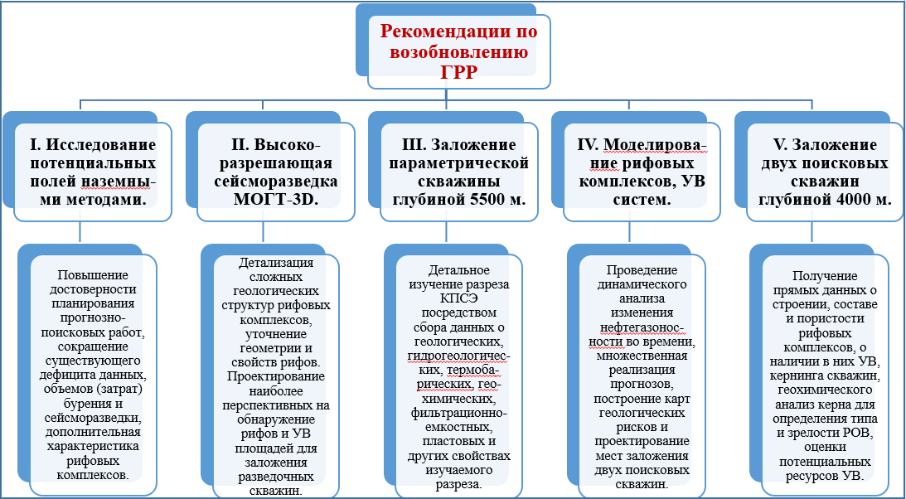
Рисунок 9.4 – Рекомендации по возобновлению ГРР в пределах отложений квазиплатформенного струткурного этажа Тасбулакского прогиба.

ЗАКЛЮЧЕНИЕ
В диссертационных исследованиях изучено геологическое строение и перспективы нефтегазоносности средне-верхнепалеозойских отложений Тасбулакского прогиба по комплексу геолого-геофизических данных, в том числе данных сейсморазведки МОГТ-2D и бурения (керн, шлам, каротажи, ВСП), магниторазведки и гравиразведки, сведений по структурному, историко-геологическому, литолого-стратиграфическому, геохимическому и термобарическому факторам из опубликованной литературы и архивных данных.
Наблюдается недостаточная изученность, дефицит и фрагментарный характер имеющейся базы геолого-геофизических и геохимических данных, собранных непосредственно в Государственных геологических фондах ТОО РЦГИ «Казгеоинформ» РГУ МД ЮжКазНедра.
В целях компенсации дефицита в базе данных были привлечены сведения из научных трудов национальных и международных наукометрических баз данных, монографий, изданий, опубликованных с 30-х гг. XX века, из которых 42 индексируются системой Scopus и WoS Core Collection.
Именно данным обстоятельством обусловлен выбор методологии диссертационных исследований – системный анализ имеющихся данных с применением современных компьютерных технологий по оцифровке и геологическому моделированию; комплексному подходу к исследованию факторов, благоприятствующих образованию скоплению УВ в отложениях Pz2-3 Тасбулакого прогиба.
Высокий уровень сложности решаемых геологических задач потребовал привлечения Hi-Tech программного обеспечения - «Petrel 2021» для: а) интерпретации отражающих горизонтов, тектонических нарушений и предполагаемых карбонатных построек («рифового типа») по сейсмическим разрезам; б) построения концептуальной 3D статической (структурно-геологической) модели Тасбулакского прогиба.
ПО tNavigator 22.4 использовалось для построения схем межскважинной литолого-стратиграфической корреляции и увязки данных бурения, ГИС, сейсмокаротажных наблюдений, ВСП и сейсморазведки.
В целях полномаштабного привлечения в интерпретацию и моделирования современного программного обеспечения собранных геолого-геофизических и геохимических данных в диссертации применен комплекс процедур по повышению качества с использованием графического редактора Corel PHOTO-PAINT, интерпретации и векторизацис сейсмических разрезов МОГТ-2D на бумажных носителях в ПО AquaSoft Vector SGY с созданием электронной векторной информации в формате SEG-Y; по оцифровке в ПО LogNumbering каротажных диаграмм, оцифровке в ПО Petrel 2021 схем буровой и сейсмической изученности Тасбулакского прогиба.
По результатам диссертационных исследований обоснованы новые представлений о структуре, формационном составе, условиях генерации, аккумуляции и газонефтеносности отложений Pz2-3 Тасбулакского прогиба
Впервые в отложениях Pz2-3 в построенной 3D модели данного прогиба выявлен крупный Центрально-Тасбулакский вал северо-восточного простирания, характеризующийся распространением недеформированных или слабодеформированных УВ систем, конформно залегающих отложений морского и озерного генезиса, что демонстрирует во многом сохранившийся первоначальный УВ потенциал.
В пределах данного вала прогнозируется развитие карбонатных построек (рифового типа).
Кроме того, принципиальной научной новизной характеризуется концепт, в соответствие с которым отложения квазиплатформенного осадочного чехла Тасбулакского прогиба обладают высоким потенциалом газонефтеносности, что подтверждается развитием коллекторов с хорошими фильтрационно-емкостными свойствами, присутствием региональных и зональных хемогенных и сульфатно-аргиллитовые пород-покрышек увеличенной мощности, распространением газо- и нефтематеринских свит.
Новый концепт о геологическом строении и перспективах газонефтеносности Тасбулакого прогиба позволил обосновать целесообразность возобновления поисковых и детальных геологоразведочных работ с целью выявления перспективных на обнаружение УВ объектов, что будет способствовать дальнейшему эффективному планированию и повышению инвестиционной привлекательности ГРР.
Достоверность полученных результатов диссертационных исследованийи подтверждается системным подходом и комплексным характером интерпретации исторических сведений, данных магниторазведки, гравиразведки, сейсморазведки МОГТ-2D, каротажа и лабораторных анализов образцов керна и проб пластовых флюидов в скважинах.
В частности, вероятность наличия карбонатных построек предположительно «рифового типа» подтверждается фактическими материалами по органогенно-детритовым известнякам с высокими коллекторскими и фильрационными свойствами, выделенным по результатам бурения глубоких скважин в отложениях карбонатной субформации верхневизейско-нижнесерпуховского возраста.
Диссертация имеет связь с другими производственными и научно-исследовательскими работами, в которых соискатель принимал непосредственное участие.
Основные научные положения диссертационной работы прошли апробацию на международных научно-практических и научно-технических конференциях, неоднократно докладывались на заседаниях Совета Молодых Ученых Института Геологии и Нефтегазового докладов, в Международном центре анализа и разработки месторождений, группы “Geophysical Research Discussion Group”, на заседаниях кафедр «Геофизика и Сейсмология» и «Гидрогеология, инженерная и нефтегазовая геология»; в Школе Геологии КБТУ; в Казахском Институте Нефти и Газа.
Основные выводы диссертации представлены в таблице 10.
Таблица 10 – Сравнительный анализ базы геолого-геофифизических данных по Тасбулакскому прогибу до и после диссертационных исследований.
БД ПО ТАСБУЛАКСКОМУ ПРОГИБУ ДО ДИССЕРТАЦИОННЫХ ИССЛЕДОВАНИЙ | БД ПО ТАСБУЛАКСКОМУ ПРОГИБУ ПОСЛЕ ДИССЕРТАЦИОННЫХ ИССЛЕДОВАНИЙ
Дефицит:  - скважинных и сейсмических данных.  Отсутствие:  - оцифрованных скважинных и сейсмических данных. | С помощью современного ПО создана цифровая БД, в т.ч.:  - оцифрованы сейсмические разрезы (700 пог. км) и каротажные диаграммы (28000 п. м), скважинные данные и карты геолого-геофизической изученности.
Наличие:  - информации по скважинам, геологическим разрезам и картам на бумажных носителях (hard copy);  - структурных моделей по 4 горизонтам.  Отсутствие:  - 1D, 2D и 3D цифровых геологических моделей;  - карт толщин пород-коллекторов и пород-покрышек;  - комплексной интерпретации геолого-геофизических данных с применением современного ПО. | Проведено построение:  - 1D, 2D и 3D цифровых геологических моделей;  - 3D структурных планов по 9 ОГ (I, II, IIIs, IIIk, III, IIIb, IV, V, VI) с элементами разломной тектоники;  - 3D карт толщин по 7 целевым структурно-формационным комплексам (D3fmPre-salt – P1salt);  - карты толщин пород-коллекторов и пород-покрышек.  В 3Д модели впервые по всем горизонтам выделен крупный вал северо-восточного простирания.
Наличие:  - представлений о площадном и глубинном развитии пород-коллекторов и пород-покрышек на базе данных по Шу-Сарысуйскому бассейну.  Отсутствие:  - данных о площадном и глубинном развитии пород-коллекторов и пород-покрышек по Тасбулакскому прогибу. | - закартированы интервалы развития и пород- коллекторов;  - установлено площадное развитие региональных, зональных и локальных покрышек;  - уточнены контуры предполагаемых карбонатных построек рифового типа с повышенными ФЕС.
Дефицит:  - Сведений по генерационному потенциалу отложений Pz2-3 Тасбулакого прогиба. | - построенные цифровые геологические модели были насыщены информацией по геохимическому фактору.  - уточнены концентрации, тип и наличие потенциала реализации РОВ в УВ.
Отсутствие исследований по:  - комплексированию историко-геологического и структурного факторов в 3D модели;  Дефицит данных по:  - углеводородным системам, включая обстановки формирования нефтегазоматеринских пород, пород-коллекторов и пород-покрышек. | - Проведен комплексный анализ историко-геологического фактора совместно со структурными 3D построениями;  - Дан прогноз обстановкам формирования нефтегазоматеринских пород, пород-коллекторов и пород-покрышек.  - Проведена оценка УВ потенциала по 3D моделям 7 комплексов Pz2-3 (рассчитаны толщины, скорости осадконакопления, анализ структурных планов и др.).  - Установлена сохранность первоначального УВ потенциала отложений Pz2-3, слабая деформированнос УВ систем и наличие 3 газонефтеперспективных комплексов.
Отсутствие:  - Сведений по существованию Центрально-Тасбулакского вала по всем 9 горизонтам Pz2-3;  - Привязки прогнозируемых карбонатных построек к Центрально-Тасбулакского валу. | - Сформированы новые представления о структуре и геологическом строении Центрально-Тасбулакского вала.  - Обоснована концепция о благоприятном потенциале газонефтеносности отложений Pz2-3, включая карбонатные постройки (средний визе-нижний серпухов, нижний карбон).
Отсутствие:  - Карт и моделей прогнозируемых площадей аккумуляции УВ в 2D и 3D;  - Карт нефтегазогеологического районирования, даже на качественном уровне. | - Выявлены площади, наиболее вероятной аккумуляции УВ посредством изучения палеогидрогеологических режимов, потенциальных путей миграции УВ, 2D и 3D моделей отложений Pz2-3.  - Составлены карты нефтегазогеологического районирования, обоснованы рекомендации по дальнейшему изучению отложений Pz2-3.

СПИСОК ИСПОЛЬЗОВАННЫХ ИСТОЧНИКОВ
- Абетов А.Е., Жумагулов А.С. Геохимические и гидрогеологические признаки газонефтеносности средне-верхнепалеозойских отложений Шу-Сарысуйской депрессии. Материалы конференции: «Сатпаевские Чтения», секция «Актуальные задачи нефтегазовой и рудной геофизики». Т 1, 2021 г., стр. 803-807, ISBN 978-601-323-247-8.
- Абетов А.Е., Узбеков А.Н. Глубинное строение Центрального Казахстана // Вестник КазНИТУ. – Алматы, 2019 г. №6 (136). С. 28-34.
- Абетов А.Е., Узбеков А.Е., Ахметов А.А. Тепловые поля Центрального Казахстана // Вестник КазНИТУ – Алматы, 2019 г. № 3. C. 56– 65.
- Абетов А.Е., Узбеков А.Н. Геофизические поля и сейсмичность Центрального Казахстана // Вестник НЯЦ РК – Курчатов, 2020 г. №4, С. 119–126.
- Абетов А.Е., Кунин Н.Е. Тектоническое районирование юго-востока Туранской плиты на основе анализа геофизических полей // Узб. Геол. Журн. – Ташкент, 1986 г., № 4, С. 17-23.
- Абдулин А.А., Паталаха Е.И. Геодинамика земной коры Казахстана – Алма-Ата: Наука, 1980. 176 с.
- Абдулин А.А., Цирельсон Б.С., Быкадоров В.А. Тектоника области сочленения структур Урала, Тянь-Шаня и Центрального Казахстана – Алма-Ата: Наука, 1976 г. 238 с.
- Авдеев А.В., Халилов В.А., Селевестров К.В., Ильин В.А., Цыганков А.И. Новые данные по геохронологии метаморфических и магматических образований Южного Казахстана – Москва: Геология и разведка недр, 1995 г., № 4, С. 2-6.
- Агеев Б.Д. К истории формирования среднепалеозойских эвапоритов Чу-Сарысуйской депрессии в связи с поисковыми работами на нефть и газ на юге Казахстана. – В сб. «Нефтегазоносность регионов древнего соленакопления» – Новосибирск: Наука. Сиб.отд-ние РАН РФ, 1982 г., с.89-97.
- Акчулаков У. Жолтаев Г.Г., Куандыков Б.М., Исказиев К. и др. Атлас нефтегазоносных и перспективных осадочных бассейнов Республики Казахстан. – Астана, 2014 г., 97 с.
- Алексеев Д.В. Складчатые надвиги в Малом Каратау (Южный Казахстан) – Москва: ДАН, 1997 г., Т. 353, № 2. С. 220–222.
- Алексеев Д.В., Быкадоров В.А., Волож Ю.А., Сапожников Р.Б. Кинематический анализ юрских грабенов Южного Тургая и роль мезозойского этапа в истории Каратау-Таласо-Ферганского сдвига (Южный Казахстана и Тянь-Шань) – Москва: Геотектоника, 2017 г., №2, с. 3-20.
- Аполлонов М.К. Геодинамическая эволюция Казахстана в раннем палеозое (с позиции классической тектоники плит) – Алматы: Геодинамика и минерагения Казахстана. Ч. 1, 2000 г., с. 46–63.
- Бакиров А.Б. Стратиграфия верхнепалеозойских отложений Чуйской впадины и Малого Каратау. Стратиграфия девона, карбона и перми Казахстана. Т.II. – Алма-Ата. Наука. 1974 г., С.178-183.
- Бандалетов С.М. Силур Казахстана – Алма-Ата, Наука КазССР, 1969 г., 155 с.
- Булекбаев З.Е., Воцалевский Э.С., Искужиев Б.А. и др. // Справочник «Месторождения нефти и газа Казахстана» – Алматы. 1996 г., 325 с.
- Буртман В.С. Таласо-Ферганский сдвиг (ТяньШань). Тр. ГИН АН СССР; Вып. 104 – Москва: Наука, 1964 г., 144 с.
- Буслов М.М. Тектоника и геодинамика Центрально-Азиатского складчатого пояса: роль позднепалеозойских крупноамплитудных сдвигов – Москва: Геология и геофизика, 2011 г., т.52, №1, с. 66– 90.
- Быкадоров В.А. и др. Атлас литолого-палеогеографических, структурных, палинспастических и геоэкологических карт Центральной Евразии – Алматы: ЮГГЕО, 2002 г.
- Быкадоров В.А., Волож Ю.А., Антипов М.П. Солянокупольные структуры Чу-Сарысуйской впадины – Екатеринбург: Литосфера. 2015 г. № 4. С. 14–23.
- Варенцов М.И., Дитмар В.И., Шмакова Е.И. Сарысуйские соляные купола – Москва: ДАН СССР, т.151.1963 г., №2. С. 396-398.
- Вейнмарн А.Б., Кузмин А.В., Воронцова Т.Н. Геологические события в Казахстане на рубеже франского и фаменского веков и их значение в ряду глобальных событий этого времени – Москва: Бюлл. общества испытателей природы. Отд. геол. 1997 г., т. 72, вып. 4, с. 35 – 46.
- Габай Н.Л. Пермь Джезказганского района В сб. Стратиграфия девона, карбона и перми Казахстана, том. II – Алма-Ата. Наука. 1974 г., С. 184-189.
- Галицкий В.В. Тектоника хребта Каратау (Южный Казахстан) // Тектоника и динамометаморфизм палеозоя Казахстана. Труды Института геологических наук АН КазССР. Т. 19 – Алма-Ата: Наука, 1967 г., С. 3–47.
- Геологическая карта Казахской ССР, масштаб 1:500 000, серия Центрально-Казахстанская. Объяснительная записка – Алма-Ата. 1980 г. С.289-291.
- Геологическое строение Казахстана/ Бекжанов Г.Р., Кошкин В.Я., Никитченко и др. – Алматы: АМР РК, 2000 г., 396 с.
- Геология и металлогения Каратау. Под ред. Абдулина А.А., Чимбулатова М.А., Азербаева Н.А., Ергалиева Г.Х., Касымова М.А., Цирельсона Б.С. – Алма-Ата: Наука, Т. 1, 1986 г., 239 с.
- Гришин Д.В., Печерский Д.М., Дектярев К.Е. Палеомагнетизм и реконструкция среднепалеозойской структуры Центрального Казахстана – Москва, Геотектоника, 1997 г., № 1, с. 71–81.
- Даукеев С.Ж., Воцалевский Э.С., Ужкенов Б.С. и др. Глубинное строение и минеральные ресурсы Казахстана //Нефть и газ – Алматы, 2002 г., Т 3, 248 с.
- Дегтярев К.Е., Рязанцев А.В., Котов А.Б., Сальникова Е.Б., Анисимова И.В., Яковлева С.З. Раннекембрийские офиолиты Бощекульской зоны (Центральный Казахстан): строение разрезов и обоснование возраста – Москва: Доклады Академии наук, 2010 г., т. 431, № 4, с. 503 – 508.
- Дегтярев К.Е., Шатагин К.Н., Котов А.Б., Сальникова Е.Б., Лучицкая М.В., Шершакова М.М., Шершаков А.В., Третьяков А.А. Раннеордовикский вулканогенный комплекс Степнякской зоны (Северный Казахстан): обоснование возраста и геодинамическая обстановка формирования – Москва: ДАН, 2008 г., т. 419, № 2, с. 224-228.
- Диденко А.Н., Моссаковский А.А., Печерский Д.М., Руженцев С.В., Самыгин С.Г., Хераскова Т.Н. Геодинамика палеозойских океанов Центральной Азии – Москва: Геология и геофизика, 1994г., т. 35, № 78, с. 59-75.
- Дикенштейн Г.X., Синицын Ф.Е., Соколова Е.А. Геологическое строение и перспективы нефтегазоносности Западно-Чуйской впадины – Москва: ВНИГНИ, 1963 г., с. 17-23.
- Дикенштейн Г.Х., Максимов С.П., Семенович В.В. Нефтегазоносные провинции СССР – Москва.: Недра, 1983 г., 272 с.
- Дитмар В.И., Тихомиров В.И. Пермская галогенная формация Южного Казахстана – Москва: Литология и полезные ископаемые. №6. 1967. С. 67-76.
- Добрецов Н.Л. Эволюция структур Урала, Казахстана, Тянь-Шаня и Алтае-Саянской области в Урало-Монгольском складчатом поясе (Палеоазиатский океан) – Москва: Геология и геофизика, 2003 г., Т. 44, № 1–2. – С. 5-27.
- Добрецов Н.Л., Буслов М.М. Позднекембрийско-ордовикская тектоника и геодинамика Центральной Азии – Москва: Геология и геофизика, 2007 г., Т. 48, № 1, С. 93-108.
- Ермолов П.В. Геодинамика Казахстана // Материалы международной научно-практической конференции «Геологическая наука и индустриальное развитие Республики Казахстан», посвященной 70-летию Института геологических наук им. К.И. Сатпаева – Алматы, 2010 г., с. 20– 24.
- Жолтаев Г. Ж., Куандыков Б. М. Геодинамическая модель строения юга Евразии//Алматы, Нефть и газ, 1999 г., № 2, С.62-74.
- Жолтаев Г.Ж. Нефтегазоносные бассейны Казахстана с позиции плитной тектоники. Глубинное строение и металлогения Казахстана. – Алматы, 1997 г., С. 71-79.
- Зоненшайн Л. П., Кузьмин М. И., Натанов Л. М. Тектоника литосферных плит территории СССР – Москва: Недра, 1990 г., т. 1, 327 с., т. 2, 334 с.
- Карабалин У.С. Ресурсный потенциал недр Казахстана: состояние, проблемы, инновационный вектор развития и реальные перспективы – Алматы: Нефть и газ, 2015 г., № 3 (87), С.15-24.
- Карта прогноза нефтегазоносности Казахстана. М.: 1:2500000, редакторы. Даукеев С.Ж, Абдулин А.А., Х.А.Беспаев, Э.С.Воцалевский – Алматы: Министерство энергетики и минеральных ресурсов РК, Институт геологических наук им. К.И.Сатпаева МО и НАН РК, 2000 г.
- Карта размещения нефтегазоперспективных структур Казахстана. М.: 1:2000000 – Алматы: Информационно-аналитический центр геологии и минеральных ресурсов Республики Казахстан. Институт Геологических Наук им. К.И.Сатпаева МО и НАН РК, 2000 г.
- Коробкин В.В. Тектоническое районирование и структурные стили палеозоид Казахстана – Томск: Известия Томского Политехнического Университета, 2011 г., Т.319, № 1, С. 71–77.
- Коробкин В.В., Буслов М.М. Тектоника и геодинамика палеозоид Казахстана. Науки о Земле в Казахстане – Алматы: ОО «Казахстанское геологическое общество» КазГЕО». 2016 г., 498 с.
- Коробкин В.В., Саматов И.Б., Тулемисова Ж.С. Данные изучения минерального состава и рассеянного органического вещества в породах каменноугольно-пермского разреза юго-западной части Шу-Сарысуйского бассейна – Алматы: Геология и охрана недр. КазГЕО, 2018 г., № 2 (67), С. 16-30.
- Коробкин В.В., Саматов И.Б., Тулемисова Ж.С. Изучение вещественного состава пород каменноугольно-пермского разреза юго-западной части Шу-Сарысуйского нефтегазоносного бассейна. // Воздействие внешних полей на сейсмический режим и мониторинг их проявлений: тез. докл. Междунар. Юбилейной науч. конф., посв. 40-летию НС РАН – Бишкек, 2018 г., С.194-198.
- Коробкин В.В., Смирнов А..В. Палеозойская тектоника и геодинамика вулканических дуг Северного Казахстана – Москва: Геология и геофизика, 2006 г., т. 4, с. 462– 474.
- Коробкин В.В., Тулемисова Ж.С. Глубинное строение и геодинамические условия формирования осадочных бассейнов Южного Казахстана (Шу-Сарысуйского, Прибалхашского, Илийского) – Алматы: Геология и охрана недр. КазГЕО, 2018 г., № 3 (68), 2018г., С. 24-34.
- Коробкин В.В., Тулемисова Ж.С. Оценка прогнозных ресурсов углеводородного потенциала Шу-Сарысуйского, Илийского и Прибалхашского осадочных бассейнов Южного Казахстана. // Материалы Международной научнопрактической конференции «Состояние и перспективы эксплуатации зрелых месторождений» 16-17 май 2019 г., 1-том – Актау. С. 77- 90.
- Коробкин В.В., Тулемисова Ж.С. Специфика геологического строения и геодинамические условия формирования Шу-Сарысуйского осадочного бассейна в позднем палеозое // Воздействие внешних полей на сейсмический режим и мониторинг их проявлений: тез. докл. Междунар. Юбилейной науч. конф., посв. 40-летию НС РАН – Бишкек, 2018 г., С. 190-194.
- Кунин Н.Я. Тектоника Среднесырдарьинской и Чу-Сарысуйской депрессий по геофизическим данным – Москва.: Недра, 1968 г., 264 с.
- Кунин Н.Я. Тектоническое строение и перспективы нефтегазоносности юго-западной части Чу-Сарысуйской депрессии – Алма-Ата, Изв. АН КазССР, сер. Геология, вып. 43,1961 г.
- Курчавов А.М., Гранкин М.С., Мальченко Е.Г., Жуковский В.И., Мазуров А.К., Хамзин Б.С. Зональность, сегментированность и палеогеодинамика девонского вулканического пояса Центрального Казахстана – Москва, Геотектоника, 2000 г, № 4, с. 32–43.
- Кучапин А.В. К вопросу о перспективах нефтегазоносности мезо-кайнозойских отложений Чуйской впадины – Москва: Геология нефти, 1957 г., № 7.
- Ли А.Б. Тектоника и перспективы нефтегазоносности Южного Казахстана – Алма-Ата: Наука, КазССР, 1975 г., 220 с.
- Ли А.Б., Власов В.И., Парагульгов Х.Х., Филипьев Г.П., и др. Тектоническое развитие и перспективы нефтегазоносности Чу-Сарысуйской депрессии – Алма-Ата, Наука, 1982 г., 157с.
- Ли А.Б., Майлибаев М.М., Тукенов Н.Т. Чуйская впадина. Геология СССР, том 10, книга 2 – Москва, 1971 г.
- Лялин Ю.И. Вулканизм и тектоника позднего палеозоя // Проблемы тектоники Казахстана – Алма-Ата, 1981 г., с. 90–101.
- Майлибаев М.М. Особенности тектонических условий формирования среднего и верхнего палеозоя Чуйской впадины в связи с перспективами нефтегазоносности – Алма-Ата, 1968 г.
- Матлошинский Н.Г., Нажметдинов А.Ш., Филипьев Г.П и др. Месторождения нефти и газа Казахстана. Справочник – Алматы, 2005 г., 266 с.
- М.С. Маемер, Г.А. Исмаилова. Нефтегазоносность Шу-Сарысуской впадины – Алматы: Наука, С. 31-38
- Невский Г.К. Тектонические предпосылки поисков нефти и газа в палеозойских отложениях Чу-Сарысуйской депрессии – Москва, Геология нефти и газа,1962 г., № 7.
- Никитина О.И., Толмачева Т.Ю., Рязанцев А.В. Стратиграфия, районирование и основные типы палеобассейнов ордовика Северной Бепак-Далы (Центральный Казахстан) – Алматы, Известия НАН РК. Сер. Геол. 2008 г. №3, с. 8–23.
- Парагульгов Х.Х., Ли А.Б., Филипьев Г.П., Шлыгин Д.А., Шлыгина Т.М. Природа Сарысуйских соляных куполов – Алма-Ата, Вестник АН КазССР, №6, 1983 г., С.53-59.
- Парпарова Г.М., Неручев С.Г., Жукова А.В. и др. 6. Катагенез и Нефтегазоносность – Ленинград: Недра, 1981 г.
- Паталаха Е.И., Абдулин А.А., Аполлонов М.К., Коробкин В.В., Лукиенко А.И. Чу-Илийский рудный пояс. Геология Чу-Илийского региона. – Алма-Ата, 1980 г., 504 с.
- Паталаха Е.И., Гиоргобиани Т.В. Структурный анализ линейной складчатости на примере хребта Каратау (каледонский цикл) – Алма-Ата: Наука КазССР, 1975 г., 196 с.
- Печерский Д. М., Диденко А. Н. Палеоазиатский океан – Москва.: ИФЗ РАН, 1995 г., 298 с.
- Рязанцев А.В., Толмачева Т.Ю., Дегтярев К.Е. и др. Геохронологическое и биостратиграфическое обоснование возраста офиолитов Джалаир-Найманской зоны Казахстана // Матер. XLI тектонического совещания. «Общие и региональные проблемы геотектоники и геодинамики» – Москва: ГЕОС, 2008 г., Т.2, С.214-219.
- Сатпаев К.И. Большой Джезказган, геология и металлогения – Алма-Ата. 1961 г, 290 с.
- Сатпаев К.И. К вопросу о нахождении диапировых складок в Приджезказганском районе – Москва: Советская геология. №3.1939 г. С. 75-80.
- Смирнов А.В., Коробкин В.В. Тектоническая карта Казахстана масштаба 1: 1 000000 (Принципы, легенда, геологические структуры) – Алматы: Известия НАН РК. Серия геологических наук, 2003 г., № 2, С. 77–89.
- Тлеубергенова А.К., Умирова Г.К., Маусымбаева А.Д., Портнов В.С. Высокоточная аэромагнитометрическая съемка вдоль геотраверса в Шу-Сарысуйском газоносном бассейне – Алматы: Нефть иГаз, 2023 г., №3 (135), С. 52-67.
- Тулемисова Ж.С., Коробкин В.В., Буслов М.М. Корреляция стратиграфического разреза с оценкой прогнозных ресурсов углеводородного сырья осадочных бассейнов Южного Казахстана (Шу-Сарысуйского, Илийского и Прибалхашского) – Алматы: Вестник КБТУ, 2019 г., № 4(51), С. 177-185.
- Тулемисова Ж.С., Коробкин В.В., Саматов И.Б. Данные изучения вещественного состава перспективного нефтематеринского комплекса пород мезозой-кайнозойского чехла Илийского бассейна – Новосибирск: Матер. Междунар. науч. конф. «Корреляция Алтаид и Уралид: глубинное строение литосферы, стратиграфия, магматизм, метаморфизм, геодинамика и металлогения». СО РАН, 2018 г., С. 156-158.
- Тулемисова Ж.С., Трипольский В.П., Коробкин В.В. О роли современных высокоточных геофизических методов при поисках залежей углеводородного сырья. Проблемы геодинамики и геоэкологии внутриконтинентальных орогенов: тез. докл. VII Международного симпозиума. – Бишкек, 2017 г., С.154-160. 56.
- Чу-Илийский рудный пояс. Строение земной коры. – Алма-Ата: Наука. КазССР, 1980 г., 196 с.
- Шахов Р.А., Ржанникова Л.Н. Стратиграфия верхнего девона Чуйсксой впадины. В сб. Стратиграфия девона, карбона и перми Казахстана. Т.II. – Алма-Ата. Наука. 1974 г., С. 55-58.
- Abetov, A. E., Yessirkepova, S. B., Curto, M. J., 2021. Geomagnetic Field Transforms and Their Interpretation at Exploration for Hydrocarbon Field in the Southern Part of the Ustyurt Region – Almaty: News of NAS RK, p.6-14.
- Abetov, A. Y., Yessirkepova, S. B., Kozhamsugirov, D., 2021. Effectiveness of Aerogamma-Spectrometric Research in Solving Applied Problems of Oil and Gas Geology. Geology and Сonservation of Кesources, 78(1): pp. 55-62.
- Abetov, A., Niyazova, A., & Saurikov, Z., 2017. 3D Modeling of Euler’s Points for Geodensity and Geomagnetic Models of North Ustyurt Region in Geosoft Oasis Montaj. News of NAS RK, №6: pp.171-178.
- Abetov A.E., Uzbekov A.N. Geophysical fields, tectonics and metallogeny of Central Kazakhstan // Геология и охрана недр, Алматы, 2020, №3(76), C. 40-53.
- Abetov A.E., Uzbekov A.N., Grib N.N., Imaev V.I. Newest Tectonics and Modern Geodynamics of Mining Industrial Areas of Central Kazakhstan. IOP Conf. Series: Earth and Environmental Science, 2020 (459), №04, 2021.
- Abetov, A.E., Uzbekov, A.N., Grib, N.N., Melnikov, A.E., Malinin, Y.A. Spatial variability of physical and mechanical properties of rock mass in Central Kazakhstan | Variabilidade espacial de propriedades físicas e mecânicas de massa rochosa no Cazaquistão Central. Periodico Tche Quimica- Mexnico: 2020,17(34), pp. 718–726.
- Abetov A.E., Uzbekov A.N. Abnormal magnetic field of Central Kazakhstan Алматы – Алматы: Геология и охрана недр, 2018, №4(69), C. 86– 95.
- Allen M.B., Alsop G.I., Zhemchuzhnikov V.G. Dome and basin refolding and transpressive inversion along the Karatau Fault System, southern Kazakhstan // J. Geol. Soc. – London. 2001. Vol. 158. P. 83–95.
- Box, S.E. et al., 2012. Sandstone copper assessment of the Shu-Sarysu Basin, Central Kazakhstan: U.S. geological survey scientific investigations report 2010–5090–E., U.S. Geological Survey – Reston, https://doi.org/10.3133/sir20105090E.
- Cook, H.E. et al., 2007. Devonian and carboniferous carbonate platform facies in the Bolshoi Karatau, Southern Kazakhstan: Outcrop analogs for coeval carbonate oil and gas fields in the North Caspian Basin. AAPG Studies in Geology, 55, 159-163, https://doi.org/10.1306/1205837St55372.
- Emery, D. and Myers, K.J. (1996) Sequence Stratigraphy. Blackwell Science – Oxford, 297.
- Grave J., 2015. Late-Paleozoic emplacement and Meso-Cenozoic reactivation of the Southern Kazakhstan granitoid Basement-Tectonophysics, 416-433, http://doi.org/10.1016/j.tecto.2015.06.014.
- Huang H., Xiang K., Wang Y. et al. 2015. Application of matching pursuit method for detection of fluid in carbonate rock: a case study from Chu-Sarysu Basin in Kazakhstan. Shiyou Xuebao/Acta Petrolei Sinica, 36, 184-193, https://doi.org/10.7623/syxb2015S2017.
- Korobkin V.V. Buslov M.M. Tectonics and geodynamics of the western Central Asian Fold Belt (Kazakhstan Paleozoides) Reference: RGG574 Journal title: «Russian Geology and Geophysics» – New York, 2011, V. 50, № 12, pp. 1585-1603.
- Kroner, A., Windley, B.F., Badarch, G., et al. Accretionary growth and crust-formation in the Central Asian orogenic belt and comparison with the Arabian-Nubian shield. In: Hatcher, R.D., et al.) (eds.) 4-D Framework of Continental Crust. GSAMemoirs. 2007. 200. pp. 181-209.
- Li, Q., Pang, X., Li., B. et al. 2018. Discrimination of effective source rocks and evaluation of the hydrocarbon resource potential in Marsel??, Kazakhstan. Journal of Petroleum Science and Engineering, 160, 194-206, https://doi.org/10.1016/j.petrol.2017.10.029.
- Li, Q., Pang, X., Tang., L. et al., 2019. Insights into the origin of natural gas reservoirs in the Devonian system of the Marsel block??, Kazakhstan. Journal of Earth Science, 30, 893-907, https://doi.org/10.1007/s12583-019-1016-4.
- Li, P.F., SUN, M., ROSENBAUM, G. et al., 2018. Geometry, kinematics and tectonic models of the Kazakhstan Orocline: Central Asian Orogenic Belt. Journal of Asian Earth Sciences, 153, 42–56, https://doi:10.1016/j.jseaes.2017.07.029.
- Sengor A.M.C., Natal’in B.A., Burtman V.S. Evolution of the Altaid tectonic collage and Paleozoic crustal growth in Eurasia. // Nature, 1993, v. 364, p. 299– 307.
- Tulemissova Zh. S., Buslov M.M. Geodynamic conditions of formation of sedimentary basins of South Kazakhstan (Shu-Sarysu, Pre-Balkhash, Ili) – IOP Conference Series: Earth and Environmental Science, 2019, V.319. Iss.1, Article number 012021.
- Tulemissova Zh. S., Buslov M.M., Bekmukhametova Z.A. Data of studying the content of organic matter in deposits of the stone-perm separation of the southwestern part of the Shu--Sarysu basin. –– IOP Conference Series: Earth and Environmental Science, 2019. V.319. Iss.1, Article number 012020.
- Tulemissova Zh.S., Korobkin V.V. Features of the Material Composition of the Main Oil and Gas Complex of the Shu-Sarysu Basin – International Journal of Engineering Research and Technology. ISSN 0974-3154, Volume 13, Number 5 (2020), PP. 1045-1056 © International Research Publication House.
- Turkov O. S., 2020. Atlas of oil and gas fields of the Republic of Kazakhstan. Retrieved from https://drive.google.com/open?id=1Ko8T5DqkNxF01ReINIGac5zDn4FC6JED.
- Ulmishek et al., 1993. Estimated petroleum resources in the former Soviet Union. U.S. geological survey, Denver, https://doi.org/10.3133/ofr93316.
- Wang Y. et al., 2020. Depositional sequences and microfacies of Early Carboniferous strata in the Marsel??? block of the Chu-Sarysu Basin, Southern Kazakhstan. Carbonates and Evaporites, 35(2), https://doi.org/10.1007/s13146-020-00573-w.
- Windley B.F. et al. 2007, Tectonic models for accretion of the Central Asian orogenic belt. Journal of the Geological Society of London, 164(1), 31–47, https://doi:10.1144/0016- 76492006-022.
- Wu, X. et al. 2015. Distribution and origin of molecular nitrogen in natural gas of Kokpansor depression, Chu-Sarysu Basin. Journal of China University of Petroleum (Edition of Natural Science), 39(4), 35-41. https://doi.org/10.3969/j.issn.1673-5005.2015.04.005.
- Zhang, K., PANG, X., ZHAO, Z. et al. 2018. Pore structure and fractal analysis of Early Carboniferous carbonate reservoirs in the Marsel area, Shu-Sarysu Basin. Marine and Petroleum Geology, 93, 451–467, https://doi.org/10.1016/j.marpetgeo.2018.03.027.
- Zhang, M., Lin, C., Sun, Y., et al. 2020. Sequence framework, depositional evolution and controlling processes, the Early Carboniferous carbonate system, Shu-Sarysu Basin, southern Kazakhstan. Marine and Petroleum Geology, 50 (12), 1585-1603, https://doi.org/10.1016/j.marpetgeo.2019.08.046.
- Zhao, Z., Pang, X., Li, Q. et al. 2017. Depositional environment and geochemical characteristics of the Early Carboniferous source rocks in the Marsel area, Shu-Sarysu Basin, southern Kazakhstan. Marine and Petroleum Geology, 81, 134-148, https://doi.org/10.1016/j.marpetgeo.2016.12.021.
- Zhumagulov A.S., Manzari M.T., Issayev S.A. Petroleum plays and prospectivity of the Shu-Sarysu basin. News of the National Academy of Sciences of the Republic of Kazakhstan, Series of Geology and Technical Sciences. Т 6, № 456, 2022, pp/ 261–275, ISSN 2224-5278 (Print), ISSN 2518-170X (Online). https://doi.org/10.32014/2518-170x.254.
- Zhumagulov A.S., Manzari M.T., Kezembayeva G.B., Nurmakova S.M., Mukanov D.B. Tectonic evolution and hydrocarbon accumulation controlling characteristics of the Shu-Sarysu basin. News of the National Academy of Sciences of the Republic of Kazakhstan, Series of Geology and Technical Sciences. Т 5, № 455, 2022, ст 289–305, ISSN 2224-5278 (Print), ISSN 2518-170X (Online). https://doi.org/10.32014/2518-170X_2022_5_455_289-305.
- Zhumagulov A.S., Ismailova J.A. Stratigraphy and lithology of the paleozoic deposits in the Tasbulak graben, Shu-Sarysu basin – Астана: Нефть и газ. Т 5, № 137, 2023, pp. 6-16, ISSN 1562-2932 (Print), ISSN 2708-0080 (Online) https://doi.org/10.37878/2708-0080/2023-5.01.
- Zhumagulov A.S., Ismailova J.A. Geological and geophysical studies and exploratory drilling of paleozoic sediments in the Tasbulak graben – Астана: Нефть и газ. Т 6, № 138, 2023, ст 32-42, ISSN 1562-2932 (Print), ISSN 2708-0080 (Online) https://doi.org/10.37878/2708-0080/2023-6.08.

